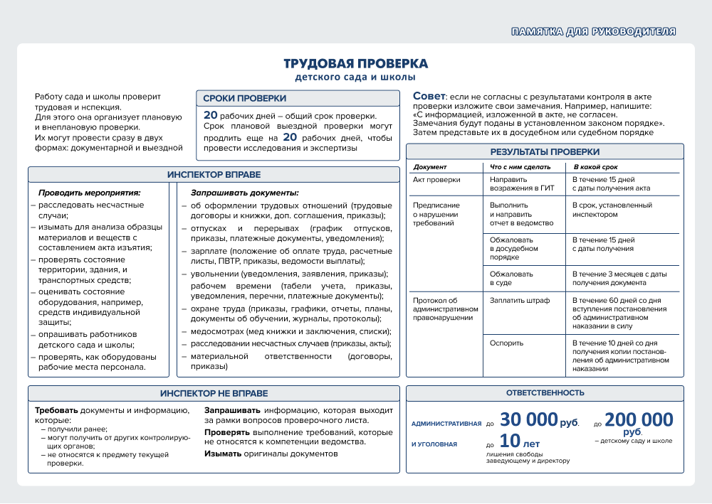

**Перечень документов по труду, которые запросят в ходе проверки**

Справочник составлен с учетом содержания проверочных листов Роструда (приказ от 10.11.2017 № 655). Используйте таблицу, чтобы подготовиться к проверке ведомства и проверить, как в саду и школе соблюдены нормы трудового законодательства.

|  |  |  |  |
| --- | --- | --- | --- |
| Наименование | Основание | **Номер проверочного листа** | Примечание |
| **Оформление трудовых отношений** | | | |
| [Трудовые договоры](https://vip.1obraz.ru/#/document/118/30379/) (срочные и временные, сезонные, по совместительству,  с несовершеннолетними, иностранцами и т.д.) | Статьи [57](https://vip.1obraz.ru/#/document/99/901807664/ZA00ML22OF/), [58](https://vip.1obraz.ru/#/document/99/901807664/ZA00MCG2N9/), [59](https://vip.1obraz.ru/#/document/99/901807664/ZAP2HH83NI/), [67](https://vip.1obraz.ru/#/document/99/901807664/ZA00M6U2N6/), [70](https://vip.1obraz.ru/#/document/99/901807664/ZA01RJK3CV/), [282](https://vip.1obraz.ru/#/document/99/901807664/XA00M2Q2M9/), [294](https://vip.1obraz.ru/#/document/99/901807664/XA00MAI2N0/)Трудового кодекса | [1](https://vip.1obraz.ru/#/document/99/555640340/XA00MDM2NR/), [2](https://vip.1obraz.ru/#/document/99/555640340/XA00ME82NU/), [5](https://vip.1obraz.ru/#/document/99/555640340/XA00MFU2O7/), [7](https://vip.1obraz.ru/#/document/99/555640340/XA00M7K2N7/), [8](https://vip.1obraz.ru/#/document/99/555640340/XA00M862NA/), [9](https://vip.1obraz.ru/#/document/99/555640340/XA00M8O2ND/), [19](https://vip.1obraz.ru/#/document/99/555640340/XA00M9Q2NI/), [22](https://vip.1obraz.ru/#/document/99/555640340/XA00MGC2O8/) | Договоры должны быть заключены в письменной форме, содержать необходимые сведения и отметку о том, что работник получил второй экземпляр |
| Уведомление работников об изменениях условий труда, например, [при смене срока выплаты зарплаты](https://vip.1obraz.ru/#/document/118/51699/) или [при вводе неполного рабочего времени](https://vip.1obraz.ru/#/document/118/60435/) | Статьи [74](https://vip.1obraz.ru/#/document/99/901807664/XA00MCK2NM/) и [76](https://vip.1obraz.ru/#/document/99/901807664/ZA022CE3DV/) Трудового кодекса | [3](https://vip.1obraz.ru/#/document/99/555640340/XA00MEQ2O1/) | Уведомление должно быть направлено работнику не менее чем за два месяца. О направлении уведомления у работодателя должны быть подтверждающие документы или отметка об ознакомлении работника на втором экземпляре уведомления |
| [Заявления работников](https://vip.1obraz.ru/#/document/118/66238/) или их письменное согласие на перевод на другую работу | [Статья 72.1](https://vip.1obraz.ru/#/document/99/901807664/ZA00MHQ2N1/) Трудового кодекса | [3](https://vip.1obraz.ru/#/document/99/555640340/XA00MEQ2O1/) | При изменении условий трудового договора работника должно быть письменное подтверждение его согласия или просьбы |
| [Дополнительные соглашения к трудовым договорам](https://vip.1obraz.ru/#/document/193/119/), например, о переводе [на другую работу](https://vip.1obraz.ru/#/document/118/66236/), [на эффективный контракт](https://vip.1obraz.ru/#/document/118/30391/), [на неполное рабочее время](https://vip.1obraz.ru/#/document/118/60430/) | Статьи [72](https://vip.1obraz.ru/#/document/99/901807664/XA00M9S2NC/), [72.1](https://vip.1obraz.ru/#/document/99/901807664/ZA00MHQ2N1/), [73](https://vip.1obraz.ru/#/document/99/901807664/ZAP253K3IO/), [312.2](https://vip.1obraz.ru/#/document/99/901807664/ZA00MC42NP/) Трудового кодекса | [1](https://vip.1obraz.ru/#/document/99/555640340/XA00MDM2NR/), [2](https://vip.1obraz.ru/#/document/99/555640340/XA00ME82NU/), [3](https://vip.1obraz.ru/#/document/99/555640340/XA00MEQ2O1/), [5](https://vip.1obraz.ru/#/document/99/555640340/XA00MFU2O7/), [7](https://vip.1obraz.ru/#/document/99/555640340/XA00M7K2N7/), [8](https://vip.1obraz.ru/#/document/99/555640340/XA00M862NA/), [9](https://vip.1obraz.ru/#/document/99/555640340/XA00M8O2ND/), [19](https://vip.1obraz.ru/#/document/99/555640340/XA00M9Q2NI/), [22](https://vip.1obraz.ru/#/document/99/555640340/XA00MGC2O8/) | Соглашения составляют в случаях смены условий труда в письменной форме и с согласия работника.  Дистанционному работнику второй экземпляр направляют заказным письмом с уведомлением не позже трех календарных дней после его заключения |
| [Приказы о приеме на работу](https://vip.1obraz.ru/#/document/118/30377/) | [Статья 68](https://vip.1obraz.ru/#/document/99/901807664/ZA00MI02NJ/) Трудового кодекса | [1](https://vip.1obraz.ru/#/document/99/555640340/XA00MDM2NR/) | Содержание приказов должно соответствовать трудовым договорам. На приказе должна стоять подпись работника об ознакомлении с ним |
| Приказы об изменении условий работы, например, [о переводе на другую работу](https://vip.1obraz.ru/#/document/118/66240/) | Статьи [72](https://vip.1obraz.ru/#/document/99/901807664/XA00M9S2NC/), [72.1](https://vip.1obraz.ru/#/document/99/901807664/ZA00MHQ2N1/) Трудового кодекса | [3](https://vip.1obraz.ru/#/document/99/555640340/XA00MEQ2O1/) | Условия трудового договора могут быть изменены только в письменной форме по взаимному соглашению сторон |
| Документ об ознакомлении работника с локальными актами по трудовой деятельности ([ПВТР](https://vip.1obraz.ru/#/document/118/30519/), [коллективным договором](https://vip.1obraz.ru/#/document/117/38919/) и т. д.), например [лист](https://vip.1obraz.ru/#/document/118/30377/) или журнал | [Статья 68](https://vip.1obraz.ru/#/document/99/901807664/ZA00MI02NJ/) Трудового кодекса | [1](https://vip.1obraz.ru/#/document/99/555640340/XA00MDM2NR/) | Трудовое законодательство не устанавливает форму и порядок ознакомления работника с локальными нормативными актами работодателя. Необходимо соблюсти только два требования:  — ознакомить под подпись;  — ознакомить до подписания трудового договора и фактического допуска к работе |
| Трудовые книжки работников | [Статья 309](https://vip.1obraz.ru/#/document/99/901807664/XA00M8A2N2/) Трудового кодекса | [4](https://vip.1obraz.ru/#/document/99/555640340/XA00MFC2O4/), [14](https://vip.1obraz.ru/#/document/99/555640340/XA00MGE2O9/) | [Заполнять трудовые книжки](https://vip.1obraz.ru/#/document/16/3588/) надо по необходимости и своевременно |
| Книга учета движения трудовых книжек и вкладышей в них | [Статья 84.1](https://vip.1obraz.ru/#/document/99/901807664/XA00M7U2N6/) трудового кодекса | [4](https://vip.1obraz.ru/#/document/99/555640340/XA00MFC2O4/), [14](https://vip.1obraz.ru/#/document/99/555640340/XA00MGE2O9/) | В книге регистрируют:  — все трудовые книжки, которые приняли от работников при поступлении на работу;  — трудовые книжки и вкладыши в них, которые выдали вновь работникам. |
| [Штатное расписание](https://vip.1obraz.ru/#/document/118/30663/) | Статьи [15](https://vip.1obraz.ru/#/document/99/901807664/ZA00MLQ2OI/) и [57](https://vip.1obraz.ru/#/document/99/901807664/ZA00ML22OF/) Трудового кодекса | [2](https://vip.1obraz.ru/#/document/99/555640340/XA00ME82NU/) | В [документе](https://vip.1obraz.ru/#/document/16/1577/) указывают структуру и штатную численность работников. Оно должно быть действующим на день проверки |
| [Гражданско-правовые договора](https://vip.1obraz.ru/#/document/16/5384/) | Статья 15 трудового договора | [1](https://vip.1obraz.ru/#/document/99/555640340/XA00MDM2NR/) | Договора не должны содержать признаки трудовых отношений |
| Документы-основания для заключения срочных договоров | [Статья 59](https://vip.1obraz.ru/#/document/99/901807664/ZAP2HH83NI/) Трудового кодекса | [2](https://vip.1obraz.ru/#/document/99/555640340/XA00ME82NU/) | В документе должны быть указаны причины и обстоятельства для заключения такого вида договора |
| [Должностные инструкции](https://vip.1obraz.ru/#/document/16/36234/) | [Статья 57](https://vip.1obraz.ru/#/document/99/901807664/ZA00ML22OF/) Трудового кодекса | [2](https://vip.1obraz.ru/#/document/99/555640340/XA00ME82NU/) | Содержание трудового договора должно соответствовать инструкции |
| Приказы и соглашения, подтверждающие перевод персонала на другую работу, не обусловленную трудовым договором | [Статьи 72.1](https://vip.1obraz.ru/#/document/99/901807664/ZA00MHQ2N1/) Трудового кодекса | [3](https://vip.1obraz.ru/#/document/99/555640340/XA00MEQ2O1/), [9](https://vip.1obraz.ru/#/document/99/555640340/XA00M8O2ND/) | Оформляют при ЧС природного и техногенного характера, несчастном случае на производстве и т.д. |
| Приказы об отстранении от работы | [Статья 76](https://vip.1obraz.ru/#/document/99/901807664/ZA022CE3DV/) Трудового кодекса | [9](https://vip.1obraz.ru/#/document/99/555640340/XA00M8O2ND/), | Отстранять работника можно только по основаниям, которые есть в [Трудовом кодексе](https://vip.1obraz.ru/#/document/99/901807664/) и других федеральных нормативных правовых актах.  Отстранять по другим причинам незаконно |
| Документы об отстранении и оплате простоя по вине работодателя | [Статья 76](https://vip.1obraz.ru/#/document/99/901807664/ZA022CE3DV/) Трудового кодекса | [3](https://vip.1obraz.ru/#/document/99/555640340/XA00MEQ2O1/) | Оформляют, если работник не по своей вине не прошел медосмотр, обучение или проверку знаний по охране труда |
| Документы об отстранении работника из-за приостановления у него специального права до 2 месяцев | [Статья 76](https://vip.1obraz.ru/#/document/99/901807664/ZA022CE3DV/) Трудового кодекса | [3](https://vip.1obraz.ru/#/document/99/555640340/XA00MEQ2O1/) | Оформляют, если работник не может исполнять обязанности, например, из-за лишения прав у водителей или право на ношение оружия у охранника |
| Документ-основание смены организационных или технологических условий труда | [Статья 74](https://vip.1obraz.ru/#/document/99/901807664/XA00MCK2NM/) Трудового кодекса | [3](https://vip.1obraz.ru/#/document/99/555640340/XA00MEQ2O1/) | Например, документы о структурной реорганизации, смене местонахождения |
| Письменное согласие на заключение трудового договора с несовершеннолетним | Статьи [63](https://vip.1obraz.ru/#/document/99/901807664/ZA00MNA2NT/), [348.8](https://vip.1obraz.ru/#/document/99/901807664/ZA00M002M0/) Трудового кодекса | [8](https://vip.1obraz.ru/#/document/99/555640340/XA00M862NA/) | Согласие получают от одного из родителей и органа опеки и попечительства |
| **Отпуска и перерывы** | | | |
| Уведомление работника об отпуске | [Трудовой кодекс](https://vip.1obraz.ru/#/document/99/901807664/) | [6](https://vip.1obraz.ru/#/document/99/555640340/XA00MGG2OA/) | Форма не утверждена, составьте самостоятельно. Уведомление предоставляйте работнику за 14 дней до отпуска |
| Заявление на отпуск | [Статья 128](https://vip.1obraz.ru/#/document/99/901807664/XA00MES2NB/) Трудового кодекса | [10](https://vip.1obraz.ru/#/document/99/555640340/XA00ME62NT/), [11](https://vip.1obraz.ru/#/document/99/555640340/XA00MEO2O0/) | Заявление является основанием для предоставления или переноса отпуска |
| Приказ о предоставлении отпуска ([ежегодного](https://vip.1obraz.ru/#/document/118/30529/), [по уходу за ребенком](https://vip.1obraz.ru/#/document/118/30530/), [ежегодного дополнительного оплачиваемого](https://vip.1obraz.ru/#/document/16/36780/) и т. д.) | Статьи [114](https://vip.1obraz.ru/#/document/99/901807664/ZA02EIQ3LK/), [116–119](https://vip.1obraz.ru/#/document/99/901807664/ZA029S03KB/), [122](https://vip.1obraz.ru/#/document/99/901807664/ZA026GO3HL/), [302](https://vip.1obraz.ru/#/document/99/901807664/XA00M8C2N3/), [321](https://vip.1obraz.ru/#/document/99/901807664/ZA00MJM2NF/), [322](https://vip.1obraz.ru/#/document/99/901807664/ZA00MR22PC/), [339](https://vip.1obraz.ru/#/document/99/901807664/ZA00MHI2O1/), [350](https://vip.1obraz.ru/#/document/99/901807664/ZA0248I3HP/)Трудового кодекса, [постановление Правительства от 11.12.2002 № 884](https://vip.1obraz.ru/#/document/99/901835101/) | [6](https://vip.1obraz.ru/#/document/99/555640340/XA00MGG2OA/), [7](https://vip.1obraz.ru/#/document/99/555640340/XA00M7K2N7/), [8](https://vip.1obraz.ru/#/document/99/555640340/XA00M862NA/), [10](https://vip.1obraz.ru/#/document/99/555640340/XA00ME62NT/), [11](https://vip.1obraz.ru/#/document/99/555640340/XA00MEO2O0/), [12](https://vip.1obraz.ru/#/document/99/555640340/XA00MFA2O3/), [14](https://vip.1obraz.ru/#/document/99/555640340/XA00MGE2O9/), [15](https://vip.1obraz.ru/#/document/99/555640340/XA00M7I2N6/) | Запрещено непредоставление ежегодного оплачиваемого отпуска:  — несовершеннолетним;  — занятым на работах с вредными или опасными условиями труда;  — всем работникам в течение двух лет подряд.  Дополнительный отпуск ежегодно предоставляют [определенным категориям работников](https://vip.1obraz.ru/#/document/16/36780/dfaswfwtyg/) |
| Платежные ведомости, расписки работников, банковские платежные документы об оплате отпускных | [Статья 114](https://vip.1obraz.ru/#/document/99/901807664/ZA02EIQ3LK/) Трудового кодекса | [6](https://vip.1obraz.ru/#/document/99/555640340/XA00MGG2OA/), [12](https://vip.1obraz.ru/#/document/99/555640340/XA00MFA2O3/), [15](https://vip.1obraz.ru/#/document/99/555640340/XA00M7I2N6/) | Отпуск должен быть оплачен:  — в размере среднего заработка работника;  — за три дня до отпуска |
| [График отпусков](https://vip.1obraz.ru/#/document/118/30523/) | Статьи [120](https://vip.1obraz.ru/#/document/99/901807664/XA00MEU2NC/), [123](https://vip.1obraz.ru/#/document/99/901807664/ZAP2K4A3OB/) Трудового кодекса | [4](https://vip.1obraz.ru/#/document/99/555640340/XA00MFC2O4/), [6](https://vip.1obraz.ru/#/document/99/555640340/XA00MGG2OA/), [14](https://vip.1obraz.ru/#/document/99/555640340/XA00MGE2O9/), [15](https://vip.1obraz.ru/#/document/99/555640340/XA00M7I2N6/) | График утверждают за две недели до наступления нового года.  В число дней отпуска не включают нерабочие праздничные дни |
| [ПВТР](https://vip.1obraz.ru/#/document/118/30519/) | [Статьи 108–111](https://vip.1obraz.ru/#/document/99/901807664/XA00M642MA/), [189](https://vip.1obraz.ru/#/document/99/901807664/ZA01OBS39Q/) Трудового кодекса | [16](https://vip.1obraz.ru/#/document/99/555640340/XA00M842N9/), [32](https://vip.1obraz.ru/#/document/99/555640340/XA00M802N7/) | В организации должны быть утверждены Правила внутреннего трудового распорядка.  В правилах должны быть уставлены:  — перерыв на обед продолжительностью не менее 30 минут;  — [специальные перерывы](https://vip.1obraz.ru/#/document/16/3700/dfaslfhs4g/);  — дни отдыха (выходные дни) |
| [Приказ об отзыве из отпуска](https://vip.1obraz.ru/#/document/118/45420/) | [Статья 125](https://vip.1obraz.ru/#/document/99/901807664/ZA022MO3EU/) Трудового кодекса | [6](https://vip.1obraz.ru/#/document/99/555640340/XA00MGG2OA/) | Нельзя отзывать из отпуска:  — работников в возрасте до 18 лет;  — беременных женщин;  — работников, которые заняты на работах с вредными или опасными условиями труда |
| **Зарплата** | | | |
| Ведомости выплаты заработной платы и иных выплат, связанных с трудовыми отношениями | Статьи [22](https://vip.1obraz.ru/#/document/99/901807664/XA00MA42N8/) и [136](https://vip.1obraz.ru/#/document/99/901807664/ZA01P523BQ/) Трудового кодекса | [7](https://vip.1obraz.ru/#/document/99/555640340/XA00M7K2N7/), [10](https://vip.1obraz.ru/#/document/99/555640340/XA00ME62NT/) | Выплаты проводят каждые полмесяца. Выплаченные суммы соответствуют условиям трудового договора, дополнительным соглашениям и коллективному договору и установлены не ниже [МРОТ](https://vip.1obraz.ru/#/document/117/47022/) |
| [Положение об оплате труда](https://vip.1obraz.ru/#/document/118/58835/) | [Статья 135](https://vip.1obraz.ru/#/document/99/901807664/XA00MBO2NM/) Трудового кодекса | [7](https://vip.1obraz.ru/#/document/99/555640340/XA00M7K2N7/) | Должно быть принято с учетом мнения профсоюза. В документе учтены случаи оплаты труда работников, которые работают [сверхурочно](https://vip.1obraz.ru/#/document/16/3799/dfas913rmr/) и в [выходные дни](https://vip.1obraz.ru/#/document/16/3799/dfasfh0ybh/), [ночное](https://vip.1obraz.ru/#/document/16/3799/dfasfaifi9/) время |
| [Расчетный листок](https://vip.1obraz.ru/#/document/16/2424/) | [Статья 136](https://vip.1obraz.ru/#/document/99/901807664/ZA01P523BQ/) Трудового кодекса | [7](https://vip.1obraz.ru/#/document/99/555640340/XA00M7K2N7/) | Лист должен содержать сведения о составных частях зарплаты. Форма листа утверждена с учетом мнения профсоюза |
| [ПВТР](https://vip.1obraz.ru/#/document/118/30519/), коллективный договор либо трудовой договор | [Статья 136](https://vip.1obraz.ru/#/document/99/901807664/ZA01P523BQ/) Трудового кодекса | [7](https://vip.1obraz.ru/#/document/99/555640340/XA00M7K2N7/) | Документ содержит даты выплаты зарплаты |
| Документы, которые подтверждают выплату работнику среднего заработка | Статьи [142](https://vip.1obraz.ru/#/document/99/901807664/ZAP1T1S3DO/), [173](https://vip.1obraz.ru/#/document/99/901807664/XA00MAA2MQ/), [185–187](https://vip.1obraz.ru/#/document/99/901807664/ZAP2AHC3IB/), [220](https://vip.1obraz.ru/#/document/99/901807664/ZAP21N23H7/), [254](https://vip.1obraz.ru/#/document/99/901807664/ZA01R863CG/), [258](https://vip.1obraz.ru/#/document/99/901807664/ZAP1VCI3GG/), [262](https://vip.1obraz.ru/#/document/99/901807664/ZAP1UTI3DD/) Трудового кодекса | [7](https://vip.1obraz.ru/#/document/99/555640340/XA00M7K2N7/) | Учитывайте все [случаи, когда выплаты зависят от среднего заработка](https://vip.1obraz.ru/#/document/16/38497/dfasiyrn3z/) |
| Исполнительные листы, приказы об удержании | Статьи [137](https://vip.1obraz.ru/#/document/99/901807664/ZA01PT439V/) и [138](https://vip.1obraz.ru/#/document/99/901807664/ZA01RN63CE/) Трудового кодекса | [7](https://vip.1obraz.ru/#/document/99/555640340/XA00M7K2N7/), [17](https://vip.1obraz.ru/#/document/99/555640340/XA00M8M2NC/) | Работодатель обязан соблюдать порядок удержаний по заработной плате |
| Расчетно - платежные документы работодателя о выплатах работникам с семейными обязанностями | Статьи [11.1](https://vip.1obraz.ru/#/document/99/901807664/), [11.2](https://vip.1obraz.ru/#/document/99/901807664/), [13](https://vip.1obraz.ru/#/document/99/901807664/ZAP2E603N8/),  [15](https://vip.1obraz.ru/#/document/99/901807664/ZA00MLQ2OI/), [255](https://vip.1obraz.ru/#/document/99/901807664/ZA01NMG388/),  [258](https://vip.1obraz.ru/#/document/99/901807664/ZAP1VCI3GG/)Трудового кодекса | [11](https://vip.1obraz.ru/#/document/99/555640340/XA00MEO2O0/) | Работодатель обязан:  — выплатить беременной женщине пособия по беременности и родам;  — выплатить оплачивать работнику пособие по уходу за ребенком  в возрасте до 1,5 лет;  — оплатить перерывы для кормления ребенка |
| **Увольнение** | | | |
| Уведомление о прекращении трудового договора, например, [срочного](https://vip.1obraz.ru/#/document/118/30396/) или [с работником, имеющим судимость](https://vip.1obraz.ru/#/document/118/30394/) | Статьи [74](https://vip.1obraz.ru/#/document/99/901807664/XA00MCK2NM/), [79](https://vip.1obraz.ru/#/document/99/901807664/XA00M862NA/), [81](https://vip.1obraz.ru/#/document/99/901807664/ZA00MA42N6/), [84](https://vip.1obraz.ru/#/document/99/901807664/ZA024VO3HC/), [180](https://vip.1obraz.ru/#/document/99/901807664/ZA01RAC3B0/) Трудового кодекса | [4](https://vip.1obraz.ru/#/document/99/555640340/XA00MFC2O4/), [9](https://vip.1obraz.ru/#/document/99/555640340/XA00M8O2ND/), [14](https://vip.1obraz.ru/#/document/99/555640340/XA00MGE2O9/) | О направлении уведомления у работодателя должны быть подтверждающие документы или отметка об ознакомлении работника на втором экземпляре уведомления |
| [Соглашение о расторжении трудового договора](https://vip.1obraz.ru/#/document/118/65587/) | [Статья 78](https://vip.1obraz.ru/#/document/99/901807664/ZA00MD02N4/) Трудового кодекса | [4](https://vip.1obraz.ru/#/document/99/555640340/XA00MFC2O4/) | В документе указывают  договоренности, которых вы достигли в процессе переговоров. |
| Документ о выплате выходного пособия, например, банковские платежные документы | Статьи [84](https://vip.1obraz.ru/#/document/99/901807664/ZA024VO3HC/), [178](https://vip.1obraz.ru/#/document/99/901807664/ZAP27QK3HA/), [296](https://vip.1obraz.ru/#/document/99/901807664/ZA01VQI3C3/), [318](https://vip.1obraz.ru/#/document/99/901807664/ZA0295U3MN/), [327.7](https://vip.1obraz.ru/#/document/99/901807664/ZA00MUC2PV/)Трудового кодекса | [4](https://vip.1obraz.ru/#/document/99/555640340/XA00MFC2O4/), [9](https://vip.1obraz.ru/#/document/99/555640340/XA00M8O2ND/), [14](https://vip.1obraz.ru/#/document/99/555640340/XA00MGE2O9/) | Размер пособия соответствует [случаю выплаты](https://vip.1obraz.ru/#/document/16/37332/) |
| [Заявления работников об увольнении по собственному желанию](https://vip.1obraz.ru/#/document/118/45681/xbpndket1tthco2zxzrdyqyjqc/) | Статьи [71](https://vip.1obraz.ru/#/document/99/901807664/XA00M8O2N6/), [80](https://vip.1obraz.ru/#/document/99/901807664/ZA01V783AR/) Трудового кодекса | [4](https://vip.1obraz.ru/#/document/99/555640340/XA00MFC2O4/) | Работник может передать заявление об увольнении лично либо направить его заказным письмом с уведомлением и описью вложения или телеграммой |
| [Приказы об увольнении работников](https://vip.1obraz.ru/#/document/140/1036/) (в т.ч. при сокращении) | [Статья 84.1](https://vip.1obraz.ru/#/document/99/901807664/XA00M7U2N6/) Трудового кодекса | [4](https://vip.1obraz.ru/#/document/99/555640340/XA00MFC2O4/), [8](https://vip.1obraz.ru/#/document/99/555640340/XA00M862NA/), [9](https://vip.1obraz.ru/#/document/99/555640340/XA00M8O2ND/), [14](https://vip.1obraz.ru/#/document/99/555640340/XA00MGE2O9/) | Прекращение трудового договора оформлено. Работник должен быть ознакомлен с приказом под подпись. Если он отказался это делать, то на приказе должна стоять отметка об этом |
| [Записка-расчет при прекращении (расторжении) трудового договора с работником (увольнении)](https://vip.1obraz.ru/#/document/118/30405/) | Статьи [84.1](https://vip.1obraz.ru/#/document/99/901807664/XA00M7U2N6/), [127](https://vip.1obraz.ru/#/document/99/901807664/ZA020TO3C3/), [140](https://vip.1obraz.ru/#/document/99/901807664/ZA01STK3BS/) Трудового кодекса | [4](https://vip.1obraz.ru/#/document/99/555640340/XA00MFC2O4/), [9](https://vip.1obraz.ru/#/document/99/555640340/XA00M8O2ND/) | Расчет проводят в день увольнения |
| Письменное мнение профсоюза (при наличии) | Статьи [82](https://vip.1obraz.ru/#/document/99/901807664/XA00MAI2N8/), [373](https://vip.1obraz.ru/#/document/99/901807664/ZAP22A63F2/) Трудового кодекса | [4](https://vip.1obraz.ru/#/document/99/555640340/XA00MFC2O4/), [14](https://vip.1obraz.ru/#/document/99/555640340/XA00MGE2O9/) | Оформляют, если работник состоял в профсоюзе или являлся его членом |
| Документ, который подтверждает выдачу работнику заверенных копий документов | [Статья 84.1](https://vip.1obraz.ru/#/document/99/901807664/XA00M7U2N6/) Трудового кодекса | [4](https://vip.1obraz.ru/#/document/99/555640340/XA00MFC2O4/) | Документы предоставляют по заявлению работника. |
| Документ о направлении уведомления о необходимости забрать трудовую книжку | [Статья 84.1](https://vip.1obraz.ru/#/document/99/901807664/XA00M7U2N6/) Трудового кодекса | [4](https://vip.1obraz.ru/#/document/99/555640340/XA00MFC2O4/), [14](https://vip.1obraz.ru/#/document/99/555640340/XA00MGE2O9/) | Оформляют, если работник отказался забрать трудовую книжку или не явился за ней |
| **Рабочее время** | | | |
| Табель учета рабочего времени по форме [Т-12](https://vip.1obraz.ru/#/document/140/1041/) или [Т-13](https://vip.1obraz.ru/#/document/140/1042/) | [Статья 91](https://vip.1obraz.ru/#/document/99/901807664/ZAP206E3FL/) Трудового кодекса | [5](https://vip.1obraz.ru/#/document/99/555640340/XA00MFU2O7/), [7](https://vip.1obraz.ru/#/document/99/555640340/XA00M7K2N7/), [8](https://vip.1obraz.ru/#/document/99/555640340/XA00M862NA/), [10](https://vip.1obraz.ru/#/document/99/555640340/XA00ME62NT/), [13](https://vip.1obraz.ru/#/document/99/555640340/XA00MFS2O6/), [16](https://vip.1obraz.ru/#/document/99/555640340/XA00M842N9/), [19](https://vip.1obraz.ru/#/document/99/555640340/XA00M9Q2NI/), [32](https://vip.1obraz.ru/#/document/99/555640340/XA00M802N7/) | Работодатель ведет учет времени, фактически отработанного каждым работником |
| Приказы о привлечении работников к сверхурочной работе | [Статья 99](https://vip.1obraz.ru/#/document/99/901807664/ZA00M8C2N8/) Трудового кодекса | [10](https://vip.1obraz.ru/#/document/99/555640340/XA00ME62NT/), [11](https://vip.1obraz.ru/#/document/99/555640340/XA00MEO2O0/), [19](https://vip.1obraz.ru/#/document/99/555640340/XA00M9Q2NI/) | Работодатель учитывает категории работников, которых привлекает к сверхурочной работе, и делает это с их письменного согласия.  Продолжительность привлечения не превышает 4 часов в течение двух дней подряд и 120 часов в год |
| Уведомление о праве отказаться от сверхурочной работы, работы в выходные и праздничные дни | [Статья 99](https://vip.1obraz.ru/#/document/99/901807664/ZA00M8C2N8/) Трудового кодекса | [19](https://vip.1obraz.ru/#/document/99/555640340/XA00M9Q2NI/) | Предоставляют определенным работникам (женщины с детьми до трех лет, беременные женщины и др.) |
| Документы об оплате работы за пределами рабочего времени | [Статья 152](https://vip.1obraz.ru/#/document/99/901807664/XA00RMO2OR/) Трудового кодекса | [19](https://vip.1obraz.ru/#/document/99/555640340/XA00M9Q2NI/) | Выплата соответствует условиям трудового договора, коллективного или другого документа |
| [Приказы о привлечении к работе в выходной или нерабочий день](https://vip.1obraz.ru/#/document/118/44371/) | [Статья 113](https://vip.1obraz.ru/#/document/99/901807664/ZA02CPC3I4/) Трудового кодекса | [19](https://vip.1obraz.ru/#/document/99/555640340/XA00M9Q2NI/) | Работник должен подтвердить согласие на работу |
| ПВТР | Статьи [91](https://vip.1obraz.ru/#/document/99/901807664/ZAP206E3FL/), [92](https://vip.1obraz.ru/#/document/99/901807664/XA00MCC2NQ/), [100](https://vip.1obraz.ru/#/document/99/901807664/ZA0247I3DV/) 119, [173](https://vip.1obraz.ru/#/document/99/901807664/XA00MAA2MQ/), [174](https://vip.1obraz.ru/#/document/99/901807664/ZA00MDA2NR/), [176](https://vip.1obraz.ru/#/document/99/901807664/XA00MC02N3/), [320](https://vip.1obraz.ru/#/document/99/901807664/ZA02AQE3LI/), [333](https://vip.1obraz.ru/#/document/99/901807664/ZAP2F683I6/), [350](https://vip.1obraz.ru/#/document/99/901807664/ZA0248I3HP/) Трудового кодекса | [5](https://vip.1obraz.ru/#/document/99/555640340/XA00MFU2O7/), [13](https://vip.1obraz.ru/#/document/99/555640340/XA00MFS2O6/), [16](https://vip.1obraz.ru/#/document/99/555640340/XA00M842N9/), [19](https://vip.1obraz.ru/#/document/99/555640340/XA00M9Q2NI/), [32](https://vip.1obraz.ru/#/document/99/555640340/XA00M802N7/), [36](https://vip.1obraz.ru/#/document/99/555640340/XA00MC02NQ/) | Документ содержит сведения:  — о [рабочем времени работников](https://vip.1obraz.ru/#/document/16/3700/);  — продолжительности рабочей недели;  — сроке отпуска работников с ненормированным рабочим временем |
| Перечень должностей работников с ненормированным рабочим днем | [Статья 101](https://vip.1obraz.ru/#/document/99/901807664/ZA0215S3B7/) Трудового кодекса | [32](https://vip.1obraz.ru/#/document/99/555640340/XA00M802N7/) | Перечень должностей работников с ненормированным рабочим днем работодатель вправе определить самостоятельно. Его можно зафиксировать в коллективном договоре, соглашении или локальном акте, принятом с учетом мнения профсоюза (при его наличии) |
| **Охрана труда** | | | |
| [Приказ о создании комиссии по проведению специальной оценки условий труда, порядок ее деятельности](https://vip.1obraz.ru/#/document/118/30565/) | [Статья 9](https://vip.1obraz.ru/#/document/99/499067392/ZA00MIC2NJ/) Федерального закона от 28.12.2013 № 426-ФЗ | [21](https://vip.1obraz.ru/#/document/99/555640340/XA00MFQ2O5/) | Ознакомьте с приказом всех членов комиссии |
| [График проведения специальной оценки условий труда](https://vip.1obraz.ru/#/document/16/17508/dfaspievvt/) | Можно оформить приложением к приказу о комиссии |
| [Перечень рабочих мест, на которых проводилась специальная оценка условий труда](https://vip.1obraz.ru/#/document/16/17508/dfas2h3l82/) | В перечень не включают рабочие места надомников и дистанционных работников |
| Документ об утверждении результатов идентификации факторов | [Статья 10](https://vip.1obraz.ru/#/document/99/499067392/XA00M8A2N5/) Закона № 426-ФЗ | [21](https://vip.1obraz.ru/#/document/99/555640340/XA00MFQ2O5/) | Документ составляют эксперты, а утверждает комиссия |
| [Декларация соответствия условий труда](https://vip.1obraz.ru/#/document/118/60809/) | [Статья 11](https://vip.1obraz.ru/#/document/99/499067392/ZA00MMO2O5/) Закона № 426-ФЗ | [21](https://vip.1obraz.ru/#/document/99/555640340/XA00MFQ2O5/) | Документ составляют на рабочие места, на которых нет вредных и опасных факторов. Декларация действует пять лет со дня, как утвердили отчет о проведении СОУТ |
| Перечень вредных и опасных производственных факторов, подлежащих исследованиям и измерениям | [Статья 12](https://vip.1obraz.ru/#/document/99/499067392/XA00MCK2NM/) Закона № 426-ФЗ | [21](https://vip.1obraz.ru/#/document/99/555640340/XA00MFQ2O5/) | Формирует комиссия |
| Документы об испытаниях, например протоколы | Проводит аккредитованная лаборатория |
| Отчет о СОУТ | [Статья 15](https://vip.1obraz.ru/#/document/99/499067392/ZA00M1A2LQ/) Закона № 426-ФЗ | [21](https://vip.1obraz.ru/#/document/99/555640340/XA00MFQ2O5/), [36](https://vip.1obraz.ru/#/document/99/555640340/XA00MC02NQ/) | Отчет должны подписать члены комиссии, а утвердить — ее председатель |
| Документ об ознакомлении работников с отчетом о СОУТ | Максимальный срок — 30 календарных дней после того, как утвердили отчет. Не включайте в этот срок временную нетрудоспособность работника, отпуск или командировку |
| [Уведомление организации, проводившей СОУТ, об утверждении отчета](https://vip.1obraz.ru/#/document/118/60810/) | Уведомляют в течение трех рабочих дней со дня утверждения отчета |
| [План мероприятий по улучшению условий охраны труда](https://vip.1obraz.ru/#/document/117/27386/) | [Статья 4](https://vip.1obraz.ru/#/document/99/499067392/ZAP1OFE3CQ/) Закона № 426-ФЗ | [21](https://vip.1obraz.ru/#/document/99/555640340/XA00MFQ2O5/) | Должен быть составлен с учетом отчета о СУОТ |
| Программы по охране труда для инструктажей:  — вводного;  —первичного;  — повторного;  — внепланового;  — целевого | [Постановление Роструда от 13.01.2003 № 1/29](https://vip.1obraz.ru/#/document/99/902161801/XA00M3G2M3/) | [28](https://vip.1obraz.ru/#/document/99/555640340/XA00MC22NR/), [36](https://vip.1obraz.ru/#/document/99/555640340/XA00MC02NQ/), [37](https://vip.1obraz.ru/#/document/99/555640340/XA00MCI2NT/) | Составьте программы с учетом примерного перечня вопросов вводного и первичного инструктажа, который приведен в [приложении Б](https://vip.1obraz.ru/#/document/97/267923/dfas2d6x5q/) к [ГОСТ 12.0.004-2015](https://vip.1obraz.ru/#/document/97/267923/) |
| Программа специального обучения | Программы разрабатываются на основе примерных учебных планов и программ обучения по охране труда |
| [Удостоверение о проверке знаний требований охраны труда](https://vip.1obraz.ru/#/document/140/27585/) | Выдает организация, которая проводила обучение |
| Журналы инструктажей по охране труда ([целевого](https://vip.1obraz.ru/#/document/140/27608/), [на рабочем месте](https://vip.1obraz.ru/#/document/140/27607/)) | Журналы надо заполнять по мере проведения инструктажей |
| Перечень профессий и должностей работников, освобожденных от прохождения первичного инструктажа на рабочем месте | От инструктажа можно освободить работников, трудовая деятельность которых не связана с эксплуатацией, обслуживанием, испытанием, наладкой и ремонтом оборудования, использованием электрифицированного или иного инструмента, хранением и применением сырья и материалов |
| [Приказ о комиссии по проверке знаний требований охраны труда](https://vip.1obraz.ru/#/document/118/30555/) | В составе комиссии должно быть не меньше трех человек |
| [Протокол проверки знаний](https://vip.1obraz.ru/#/document/118/45488/) | Оформляет комиссия при проверке знаний |
| Приказы о проведении внеплановых инструктажей | Издают по необходимости |
| [Порядок обеспечения работников средствами индивидуальной защиты](https://vip.1obraz.ru/#/document/118/51437/);  [Приказ об утверждении норм бесплатной выдачи работникам СИЗ](https://vip.1obraz.ru/#/document/118/51033/) | [Пункт 6](https://vip.1obraz.ru/#/document/99/902161801/) Правил, утв. [приказом Минздравсоцразвития от 01.06.2009 № 290н](https://vip.1obraz.ru/#/document/99/902161801/XA00M6C2MG/) | [22](https://vip.1obraz.ru/#/document/99/555640340/XA00MGC2O8/), [30](https://vip.1obraz.ru/#/document/99/555640340/XA00MGA2O7/), [36](https://vip.1obraz.ru/#/document/99/555640340/XA00MC02NQ/) | Составляют в свободной форме с учетом требования законодательства. Знакомят работников, которым положены СИЗ, с такими документами под подпись |
| Сертификаты и декларации на СИЗ | [Пункт 8](https://vip.1obraz.ru/#/document/99/902161801/) Правил, утв. [приказом Минздравсоцразвития № 290н](https://vip.1obraz.ru/#/document/99/902161801/XA00MA62N9/) | [30](https://vip.1obraz.ru/#/document/99/555640340/XA00MGA2O7/) | Если наличие документа на СИЗ закреплено в законодательстве |
| Гражданско-правовые договора по уходу за СИЗ | Пункт [32](https://vip.1obraz.ru/#/document/99/902161801/ZAP2G5Q3J7/) и [33](https://vip.1obraz.ru/#/document/99/902161801/XA00M7S2MM/) Правил, утв. [приказом Минздравсоцразвития № 290н](https://vip.1obraz.ru/#/document/99/902161801/) | [30](https://vip.1obraz.ru/#/document/99/555640340/XA00MGA2O7/) | Договор заключают, если в организации нет  сушилок, камер и установок для сушки, обеспыливания, дегазации, дезактивации и обезвреживания СИЗ |
| Документы об испытаниях СИЗ | [Пункт 29](https://vip.1obraz.ru/#/document/99/902161801/ZA0288G3II/) Правил, утв. [приказом Минздравсоцразвития № 290н](https://vip.1obraz.ru/#/document/99/902161801/) | [30](https://vip.1obraz.ru/#/document/99/555640340/XA00MGA2O7/) | Испытания проводят в соответствии с инструкцией изделия |
| Личные карточки учета выдачи средств индивидуальной защиты | [Пункт 13](https://vip.1obraz.ru/#/document/99/902161801/) Правил, утв. [приказом Минздравсоцразвития № 290н](https://vip.1obraz.ru/#/document/99/420376480/) | [30](https://vip.1obraz.ru/#/document/99/555640340/XA00MGA2O7/), [36](https://vip.1obraz.ru/#/document/99/555640340/XA00MC02NQ/) | Можно вести карточки в электронном виде с обязательной персонификацией работника |
| Локальные акты:  — положение о СУОТ;  — политика ОТ;  — инструкции по охране труда с учетом специфики деятельности | [Приказ Минтруда от 19.08.2016 № 438н](https://vip.1obraz.ru/#/document/99/901807664/ZA01UVS3F9/);  [статья 212](https://vip.1obraz.ru/#/document/99/901807664/ZAP22TM3EC/) Трудового кодекса | [30](https://vip.1obraz.ru/#/document/99/555640340/XA00MGA2O7/), [31](https://vip.1obraz.ru/#/document/99/555640340/XA00M7E2N4/), [35](https://vip.1obraz.ru/#/document/99/555640340/XA00M9M2NG/), [36](https://vip.1obraz.ru/#/document/99/555640340/XA00MC02NQ/) | Составляют с учетом законодательных норм |
| Документы о выдаче молока или равноценных продуктов | [Статья 222](https://vip.1obraz.ru/#/document/99/901807664/ZAP1U8K3E3/) Трудового кодекса | [36](https://vip.1obraz.ru/#/document/99/555640340/XA00MC02NQ/) | Работникам бесплатно выдают пищевые продукты, если он занят на работах с вредными условиями труда |
| **Медосмотры** | | | |
| [Список контингентов, подлежащих предварительным и периодическим медосмотрам](https://vip.1obraz.ru/#/document/16/31552/dfasubxrid/) | Пункты [8](https://vip.1obraz.ru/#/document/99/902275195/ZAP23J43I4/), [19](https://vip.1obraz.ru/#/document/99/902275195/ZAP276Q3FG/), [22](https://vip.1obraz.ru/#/document/99/902275195/XA00M8E2MP/) Порядка, утв.[приказом Минздрава от 12.04.2011№ 302н](https://vip.1obraz.ru/#/document/99/902275195/) | [27](https://vip.1obraz.ru/#/document/99/555640340/XA00M9O2NH/) | В саду и школе все работники должны проходить медосмотры |
| Поименные списки работников |
| Медицинские книжки и медицинские заключения работников | [Статья 69](https://vip.1obraz.ru/#/document/99/901807664/XA00MDU2NA/) Трудового кодекса | [1](https://vip.1obraz.ru/#/document/99/555640340/XA00MDM2NR/), [10](https://vip.1obraz.ru/#/document/99/555640340/XA00ME62NT/), [27](https://vip.1obraz.ru/#/document/99/555640340/XA00M9O2NH/), [36](https://vip.1obraz.ru/#/document/99/555640340/XA00MC02NQ/) | Работники обязаны пройти [предварительный](https://vip.1obraz.ru/#/document/16/31552/dfaseekg12/)медосмотр при приеме на работу и [периодический](https://vip.1obraz.ru/#/document/16/31552/dfasrsangt/)— ежегодно |
| Документ о направлении списков в медорганизацию | [Пункт 23](https://vip.1obraz.ru/#/document/99/902275195/ZAP29KK3GC/) Порядка, утв. [приказом Минздрава № 302н](https://vip.1obraz.ru/#/document/99/902275195/) | [27](https://vip.1obraz.ru/#/document/99/555640340/XA00M9O2NH/) | Списки направляют не позднее чем за два месяца до даты, когда надо провести медосмотр |
| Документ об ознакомлении работников с календарным планом | [Пункт 8](https://vip.1obraz.ru/#/document/99/902275195/ZAP23J43I4/) Порядка, утв. [приказом Минздрава № 302н](https://vip.1obraz.ru/#/document/99/902275195/) | [27](https://vip.1obraz.ru/#/document/99/555640340/XA00M9O2NH/) | Ознакомить работников с календарным планом медосмотра надо не позднее чем за 10 дней до даты его начала |
| [Журнал учета выданных направлений на медицинский осмотр](https://vip.1obraz.ru/#/document/118/61574/) | Форма документа не утверждена, составьте ее самостоятельно |
| Лист нетрудоспособности | [Трудовой кодекс](https://vip.1obraz.ru/#/document/99/901807664/) | [4](https://vip.1obraz.ru/#/document/99/555640340/XA00MFC2O4/), [14](https://vip.1obraz.ru/#/document/99/555640340/XA00MGE2O9/) | Работника нельзя уволить, когда он на больничном |
| **Расследование несчастных случаев** | | | |
| Приказ о создании комиссии по расследованию несчастного случая | [Статья 229](https://vip.1obraz.ru/#/document/99/901807664/XA00MEG2ND/) Трудового кодекса | [20](https://vip.1obraz.ru/#/document/99/555640340/XA00MF82O2/) | В состав должно входить не менее трех членов: специалист по охране труда, представитель работодателя, представитель профсоюза |
| [Материалы расследования несчастного случая](https://vip.1obraz.ru/#/document/16/4073/) | [Статья 229.1](https://vip.1obraz.ru/#/document/99/901807664/XA00M6O2MG/) Трудового кодекса | [20](https://vip.1obraz.ru/#/document/99/555640340/XA00MF82O2/) | Расследование проведено комиссией в течение трех дней |
| [Акт о несчастном случае на производстве](https://vip.1obraz.ru/#/document/140/34380/) | [Статья 230](https://vip.1obraz.ru/#/document/99/901807664/ZA00MCQ2O5/) Трудового кодекса | [20](https://vip.1obraz.ru/#/document/99/555640340/XA00MF82O2/) | Акт должен быть подписан всеми лицами, проводившими расследование, утвержден работодателем, заверен печатью (при наличии).  В течение трех дней один экземпляр передается пострадавшему, второй с материалами дела — хранится у работодателя 45 лет, третий — передается страховщику (при страховом случае) |
| Журнал регистрации несчастных случаев на производстве | [Статья 230.1](https://vip.1obraz.ru/#/document/99/901807664/XA00MC82N1/) Трудового кодекса | [20](https://vip.1obraz.ru/#/document/99/555640340/XA00MF82O2/) | Все случаи зарегистрированы работодателем |
| Документ, подтверждающий направление материалов расследования несчастных случаев в орган страховщика | [Статья 230](https://vip.1obraz.ru/#/document/99/901807664/XA00M6O2MG/) Трудового кодекса | [20](https://vip.1obraz.ru/#/document/99/555640340/XA00MF82O2/) | При страховом случае третий экземпляр акта о несчастном случае на производстве и копии материалов расследования работодатель в трехдневный срок после завершения расследования несчастного случая направляет  страховщику |
| **Материальная ответственность** | | | |
| [Договор о полной материальной ответственности](https://vip.1obraz.ru/#/document/118/30647/) | [Статья 227](https://vip.1obraz.ru/#/document/99/901807664/ZA0207K3C4/) Трудового кодекса | [108](https://vip.1obraz.ru/#/document/99/555640340/XA00MB22N0/) | Договор заключают с работниками, которые соответствуют [четырем условиям](https://vip.1obraz.ru/#/document/16/4122/dfas08s0af/) |
| [Приказ о проведении инвентаризации](https://vip.1obraz.ru/#/document/118/45324/) | [Статья 247](https://vip.1obraz.ru/#/document/99/901807664/ZA0207K3C4/) Трудового кодекса | [108](https://vip.1obraz.ru/#/document/99/555640340/XA00MB22N0/) | Издайте приказ о проведении инвентаризации, чтобы установить факт недостачи и определить размер ущерба |
| Письменное объяснение от работников для установления причины возникновения ущерба | [Статья 247](https://vip.1obraz.ru/#/document/99/901807664/XA00MES2ND/) Трудового кодекса | [108](https://vip.1obraz.ru/#/document/99/555640340/XA00MB22N0/) | Истребуют до принятия решения о возмещении ущерба конкретными работниками |
| [Приказ о привлечении работника к материальной ответственности](https://vip.1obraz.ru/#/document/118/58159/) | [Статья 248](https://vip.1obraz.ru/#/document/99/901807664/XA00MES2ND/) Трудового кодекса | [108](https://vip.1obraz.ru/#/document/99/555640340/XA00MB22N0/) | Оформляют в течение месяца после того, как определили размер ущерба |

«Перечень документов по труду, которые запросят в ходе проверки»  
© Материал из Справочной системы «Образование».  
Подробнее: <https://vip.1obraz.ru/#/document/117/20905/bssPhr1/?of=copy-4b91a0efc3>

**Дополнительное соглашение к трудовому договору о вводе неполного рабочего времени**

**Узнать подробнее о документе и процедуре:**

* [Как установить неполное рабочее время](https://vip.1obraz.ru/#/document/16/37466/)

|  |  |  |  |  |  |  |  |  |  |  |  |  |  |  |  |  |  |  |  |  |  |  |  |  |  |  |  |  |  |  |  |  |  |  |  |  |  |  |  |  |  |  |  |  |  |  |
| --- | --- | --- | --- | --- | --- | --- | --- | --- | --- | --- | --- | --- | --- | --- | --- | --- | --- | --- | --- | --- | --- | --- | --- | --- | --- | --- | --- | --- | --- | --- | --- | --- | --- | --- | --- | --- | --- | --- | --- | --- | --- | --- | --- | --- | --- | --- |
| **Дополнительное соглашение № *5***  **к трудовому договору от** *02.06.2010 № 9-ТД*   |  |  | | --- | --- | | *г. Энск* | *14.08.2018* | |  |  |   *Муниципальное бюджетное общеобразовательное учреждение «Центр  образования № 1»*, именуемое в дальнейшем Работодатель, в лице директор *Игоря  Евгеньевича Иванова*, действующего на основании устава, с одной стороны и *Александр  Семенович Пушкин*, именуемый в дальнейшем Работник, с другой стороны заключили настоящее  дополнительное соглашение к трудовому договору от *02.06.2010 № 9-ТД* о нижеследующем:   1. Изложить положения трудового договора от *02.06.2010 № 9-ТД* в следующей редакции:   1.1. Пункт *2* раздела «Вид рабочего времени»:   «*2.* Работнику устанавливается неполное рабочее время».   1.2. Пункт *1* раздела «Режим рабочего времени»:   «*1.* Работнику устанавливается следующий режим рабочего времени:   – рабочая неделя – *четырехдневная* рабочая неделя с выходными днями – *среда,  суббота, воскресенье*;   – продолжительность ежедневной работы – *5 часов, с 09:00 до 15:00*;   – перерыв для отдыха и питания – *60 минут в период с 12:00 до 13:00*».   1.3. Пункт *1* раздела «Оплата труда»:   «*1.* Оплата труда производится пропорционально отработанному времени, исходя из оклада  *25 000* руб. в месяц».   2. Изменения в трудовом договоре, определенные настоящим дополнительным  соглашением, вступают в силу с *27 августа* 20*18* года и действуют по *31 мая* 20*18*года.   3. Условия трудового договора, не затронутые настоящим соглашением, считать  неизменными и обязательными для исполнения сторонами.   4. Настоящее дополнительное соглашение составлено в двух экземплярах, по одному  экземпляру для Работодателя и Работника. Оба экземпляра имеют равную юридическую силу.     |  |  |  |  |  |  | | --- | --- | --- | --- | --- | --- | | Работодатель: | | | Работник: | | | | *Муниципальное бюджетное  общеобразовательное учреждение  «Центр образования № 1»* | | | *Александр Семенович Пушкин* | | | | Адрес: *123456, г. Энск, ул. Радужная, д. 5*  ОКПО *12345678* ОГРН *5672343459231* ИНН/КПП *3452346700/760000134* | | | Паспорт серия *6811*№ *554665*выдан *ОВД  Заречный, г. Энск, 01.02.2014*  Адрес регистрации: *г. Энск, ул. Звездная, д. 45,  кв. 7* | | | |  | | |  | | | | Директор | *Иванов* | *И.Е. Иванов* |  | *Пушкин* | *А.С. Пушкин* | |  |  |  |  |  |  |   Экземпляр дополнительного соглашения получил(а)   |  |  | | --- | --- | | *Пушкин* | *А.С. Пушкин* | | *14.08.2018* |  | |  |  | |

**Дополнительное соглашение к трудовому договору о переводе на другую работу**

**Когда понадобится:**чтобы перевести работника на другую постоянную работу в пределах вашей школы или детского сада, заключите дополнительное соглашение к трудовому договору ([ст. 72.1 ТК](https://vip.1obraz.ru/#/document/99/901807664/XA00MAE2NF/)).

**Узнать подробнее о документе и процедуре:**

* [Как оформить перевод и перемещение работника](https://vip.1obraz.ru/#/document/16/3630/)

|  |  |  |  |  |  |  |  |  |  |  |  |  |  |  |  |  |  |  |  |  |  |  |  |  |  |  |
| --- | --- | --- | --- | --- | --- | --- | --- | --- | --- | --- | --- | --- | --- | --- | --- | --- | --- | --- | --- | --- | --- | --- | --- | --- | --- | --- |
| **ДОПОЛНИТЕЛЬНОЕ СОГЛАШЕНИЕ №**  *1*  к трудовому договору *от 27.10.2014 № 10/14*   |  |  | | --- | --- | | *г. Энск* | *01.03.2019* | |  |  |     *Муниципальное бюджетное общеобразовательное учреждение "Школа № 3"*  *(МБОУ Школа № 3)*, именуемое в дальнейшем "Работодатель", в лице *директора Петровой*  *Анны Ивановны*, действующей на основании устава, с одной стороны и *Громова Алена*  *Алексеевна*, именуемая в дальнейшем "Работник", с другой стороны заключили настоящее  соглашение о следующем:   1. Изложить пункт *1.1* трудового договора от *27.10.2014 № 10/14* в следующей редакции:  "*По настоящему трудовому договору Работодатель предоставляет Работнику*  *работу по должности специалиста по кадрам, а Работник обязуется лично выполнять*  *указанную работу в соответствии с условиями настоящего трудового договора*".   2. Изложить пункт *2.1.* трудового договора от *27.10.2014 № 10/14* в следующей редакции:  "*Работник выполняет работы в должности специалиста по кадрам с окладом 27 000*  *(Двадцать семь тысяч) руб.*".   3. Все другие условия трудового договора от *27.10.2014 № 10/14* считать неизменными и  обязательными для исполнения сторонами.   4. Настоящее дополнительное соглашение составлено в двух экземплярах - по одному  экземпляру для Работника и Работодателя и вступает в силу с *1 марта 2019* года. Оба  экземпляра имеют равную юридическую силу.    Подписи сторон   |  |  | | --- | --- | | Работодатель: | Работник: | | *МБОУ Школа № 3* | *Громова Алена Алексеевна* | | Адрес: *123456, г. Энск, ул. Радужная, д. 5*  ОКПО *12345678*  ОГРН *5672343459231*  ИНН/КПП *3452346700/760000134* | Паспорт серии *6811* № *554665* выдан *ОВД*  *Заречный, г. Новый, 01.02.2014*  Адрес регистрации: *г. Энск, ул. Звездная, д.*  *45, кв. 7* | |  |  |  |  |  |  |  |  | | --- | --- | --- | --- | --- | | *Директор* |  | *Петрова* |  | *А.И. Петрова* | |  |  |  |  |  |   Экземпляр дополнительного соглашения получил(а)   |  |  | | --- | --- | | *Громова* | *А.А. Громова* | | *1 марта 2019 года* |  | |

**Дополнительное соглашение**

**№** *6*

**к трудовому договору от** *10.01.2015***№** *38*

|  |  |
| --- | --- |
| *г. Энск* | *10.05.2018* |
|  |  |

*Муниципальное бюджетное общеобразовательное учреждение «Центр*

*образования № 1»,* именуемое в дальнейшем Работодатель, в лице директора *Иванова Ильи*

*Ивановича*, действующего на основании *устава*, с одной стороны и *Петров Петр Петрович*,

именуемый в дальнейшем Работник, с другой стороны заключили настоящее дополнительное

соглашение к трудовому договору от *10.01.2015 № 38* (далее – *Трудовой договор*) о

нижеследующем:

 1. Изложить пункт *1 Трудового договора* в следующей редакции

:

 «*По настоящему трудовому договору Работодатель предоставляет работнику*

*работу по должности «Учитель начальных классов» высшей квалификационной*

*категории, а Работник обязуется лично выполнять следующую работу в*

*соответствии с условиями настоящего трудового договора:*

*1.1. Осуществляет обучение и воспитание обучающихся с учетом их психолого-*

*физиологических особенностей и специфики преподаваемых предметов, способствует*

*формированию общей культуры личности, социализации, осознанного выбора и*

*освоения образовательных программ, используя разнообразные формы, приемы,*

*методы и средства обучения, в том числе по индивидуальным учебным планам,*

*ускоренным курсам в рамках ФГОС, современные образовательные технологии, включая*

*информационные, а также цифровые образовательные ресурсы.*

*1.2. Обоснованно выбирает программы и учебно-методическое обеспечение,*

*включая цифровые образовательные ресурсы.*

*1.3. Проводит учебные занятия, опираясь на достижения в области*

*педагогической и психологической наук, возрастной психологии и школьной гигиены, а*

*также современных информационных технологий и методик обучения.*

*1.4. Планирует и осуществляет учебный процесс в соответствии с*

*образовательной программой образовательного учреждения, разрабатывает рабочую*

*программу по предмету, курсу на основе примерных основных общеобразовательных*

*программ и обеспечивает ее выполнение, организуя и поддерживая разнообразные виды*

*деятельности обучающихся, ориентируясь на личность обучающегося, развитие его*

*мотивации, познавательных интересов, способностей, организует самостоятельную*

*деятельность обучающихся, в том числе исследовательскую, реализует проблемное*

*обучение, осуществляет связь обучения по предмету (курсу, программе) с практикой,*

*обсуждает с обучающимися актуальные события современности.*

*1.5. Обеспечивает достижение и подтверждение обучающимися уровня*

*начального общего образования. Обеспечивает уровень подготовки обучающихся,*

*соответствующий требованиям ФГОС.*

*1.6. Оценивает эффективность и результаты обучения обучающихся по*

*предметам (курсам, программам), учитывая освоение знаний, овладение умениями,*

*развитие опыта творческой деятельности, познавательного интереса обучающихся,*

*используя компьютерные технологии, в том числе текстовые редакторы и*

*электронные таблицы в своей деятельности.*

*1.7. Соблюдает права и свободы обучающихся, поддерживает учебную*

*дисциплину, режим посещения занятий, уважая человеческое достоинство, честь и*

*репутацию обучающихся.*

*1.8. Осуществляет контрольно-оценочную деятельность в образовательном*

*процессе с использованием современных способов оценивания в условиях*

*информационно-коммуникационных технологий (ведение электронных форм*

*документации, в том числе электронного журнала и дневников обучающихся).*

*1.9. Составляет тематические планы работы по учебным предметам и*

*внеурочной деятельности на учебную четверть и рабочий план на каждый урок и*

*занятие.*

*1.10. Контролирует наличие у обучающихся тетрадей/рабочих тетрадей по*

*учебным предметам, соблюдение установленного в школе порядка их оформления,*

*ведения, соблюдение единого орфографического режима. Проверяет тетради/рабочие*

*тетради в соответствии с рабочим планом.*

*1.11. Своевременно в соответствии с графиком проводит установленное*

*программой и учебным планом количество контрольных работ, а также необходимые*

*учебные экскурсии и занятия.*

*1.12. Проверяет контрольные диктанты и контрольные работы по математике*

*в 1–4-х классах к следующему уроку.*

*1.13. Проставляет в классный журнал все оценки за контрольные работы за то*

*число месяца, когда они проводились.*

*1.14. Проводит работу над ошибками после проверки контрольных работ.*

*1.15. Хранит тетради контрольных работ обучающихся в течение учебного года.*

*1.16. Организует совместно с библиотекарем школы и родителями (законными*

*представителями) внеклассное чтение обучающихся.*

*1.17. Обеспечивает включение обучающихся в различные формы внеучебной*

*деятельности.*

*1.18. Работает в тесном контакте с другими учителями, родителями (законными*

*представителями).*

*1.19. Вносит предложения по совершенствованию образовательного процесса в*

*школе.*

*1.20. Участвует в деятельности педагогического и иных советов школы, а также*

*в деятельности методических объединений и других формах методической работы.*

*1.21. Обеспечивает охрану жизни и здоровья обучающихся во время*

*образовательного процесса.*

*1.22. Осуществляет связь с родителями (законными представителями).*

*1.23. Выполняет правила по охране труда и пожарной безопасности*».

 2. Изложить пункт *4 Трудового договора* в следующей редакции:

 «*4.1. За выполнение трудовых обязанностей, предусмотренных пунктом 1*

*настоящего трудового договора, Работнику устанавливается заработная плата,*

*состоящая:*

*− из должностного оклада;*

*− компенсационных выплат;*

*− стимулирующих выплат;*

*− социальных выплат.*

*4.1.1. Должностной оклад работника состоит из базового оклада и повышающих*

*коэффициентов:*

*− базовый оклад – 14 482 руб.;*

*− коэффициент территории – 1,0;*

*− коэффициент за квалификационную категорию – 0,3.*

*4.1.2. Работнику производятся выплаты компенсационного характера:*

|  |  |  |
| --- | --- | --- |
| **Наименование выплаты** | **Размер выплаты** | **Основание** |
| *Районный коэффициент* | *1,7* | *Постановление администрации*  *Неизвестного района г. Энска от*  *09.12.2004 №76-оз «О гарантиях и*  *компенсациях для лиц,*  *проживающих в Неизвестном*  *районе г. Энска, работающих в*  *муниципальных органах и*  *учреждениях»* |
| *Процентная надбавка к*  *заработной плате за работу*  *в районах Крайнего Севера и*  *приравненных к ним*  *местностях* | *25%* | *Инструкция о порядке*  *предоставления соцгарантий и*  *компенсаций лицам, работающим в*  *районах Крайнего Севера и в*  *местностях, приравненных к*  *районам Крайнего Севера* |
| *Доплата за работу во*  *вредных условиях труда* | *14%* | *Приказ Управления образования г.*  *Энска от 07.10.2002 № 611 «О*  *доплатах за неблагоприятные*  *условия труда работникам*  *образовательных организаций г.*  *Энска»* |
|  |  |  |

*4.1.3. Основанием для установления стимулирующих выплат Работнику*

*являются результаты оценки показателей, достигнутых в предыдущем учебном году,*

*представленные в приложении № 5 к положению о системе оплаты труда работников*

*муниципального бюджетного общеобразовательного учреждения «Центр образования*

*№ 1» от 29.03.2018.*

*Размер выплаты стимулирующего характера определяется как произведение*

*количества баллов, набранных Работником, и стоимости одного балла в соответствии с*

*пунктом 5.3* [*положения о системе оплаты труда*](https://vip.1obraz.ru/#/document/118/58835/) *работников муниципального бюджетного*

*общеобразовательного учреждения «Центр образования № 1» от 29.03.2018.*

*4.2. Социальные выплаты Работнику производятся в соответствии с*

*федеральным, региональным и муниципальным законодательством, коллективным*

*договором, положением об оплате труда и иными локальными нормативными актами*

*организации.*

*4.3. Выплата заработной платы Работнику производится в сроки и порядке,*

*которые установлены* [*коллективным договором*](https://vip.1obraz.ru/#/document/118/52078/) *и [Правилами внутреннего трудового](https://vip.1obraz.ru/" \l "/document/118/30519/)*

*[распорядка](https://vip.1obraz.ru/" \l "/document/118/30519/).*

*4.4. На Работника распространяются льготы, гарантии и компенсации,*

*установленные законодательством Российской Федерации, нормативными правовыми*

*актами г. Энска, коллективным договором и локальными нормативными актами*

*организации*».

 3. Настоящее дополнительное соглашение является неотъемлемой частью *Трудового*

*договора*, составлено в двух экземплярах, имеющих одинаковую юридическую силу. Один

экземпляр хранится у работодателя в личном деле работника, второй – у работника.

 4. Изменения в трудовой договор, определенные настоящим дополнительным

соглашением, вступают в силу с *момента их подписания Работником и Работодателем*.

|  |  |
| --- | --- |
| **Работодатель:** | **Работник:** |
| *Муниципальное бюджетное*  *общеобразовательное учреждение «Центр*  *образования № 1»*  *МБОУ Центр образования № 1* | *Петров Петр Петрович* |
| Адрес:*123456, г. Энск, ул. Радужная, д. 5*  ОКПО *12345678*  ОГРН *5672343459231*  ИНН/КПП *3452346700*/*760000134* | Паспорт серия*6811* №*554665* выдан*ОВД*  *Заречный, г. Новый 01.02.2014*  Адрес регистрации: *г. Энск, ул. Звездная, д.*  *45, кв. 7* |
|  |  |
| Директор *Иванов* | *Петров* |
|  |  |

Экземпляр дополнительного соглашения получил

(*а*)

|  |  |  |
| --- | --- | --- |
| *Петров* |  | *П.П. Петров* |
| (подпись) |  | (Ф. И. О.) |
| *10.05.2018* |  |  |
| (дата) |  |  |
|  |  |  |

**Записка-расчет при прекращении (расторжении) трудового договора с работником (увольнении)**

**Когда понадобится:**

записка-расчет при прекращении (расторжении) трудового договора с работником (увольнении) ([форма № T-61](https://vip.1obraz.ru/#/document/99/901885307/XA00MBO2NG/) ) утверждена Постановлением Госкомстата России от 5 января 2004 г. № 1 "Об утверждении унифицированных форм первичной учетной документации по учету труда и его оплаты".

|  |
| --- |
| https://vip.1obraz.ru/system/content/image/52/1/-388228/ |

**Заявление об увольнении по собственному желанию**

**Когда понадобится:**

работник имеет право расторгнуть трудовой договор, предупредив об этом работодателя в письменной форме не позднее чем за две недели, если иной срок не установлен ТК РФ или иным федеральным законом. Течение указанного срока начинается на следующий день после получения работодателем заявления работника об увольнении ([ст. 80](https://vip.1obraz.ru/#/document/99/901807664/XA00M8O2ND/) ТК РФ).

Форма документа не утверждена федеральными нормативными актами. При использовании необходимо учитывать требования норм региональных и муниципальных правовых актов.

**Узнать подробнее о документе и процедуре:**

* [Как расторгнуть трудовой договор по инициативе работника](https://vip.1obraz.ru/#/document/16/3644/)
* [Как прекратить трудовой договор (общий порядок)](https://vip.1obraz.ru/#/document/16/37332/)

|  |
| --- |
| https://vip.1obraz.ru/system/content/image/52/1/-507527/ |

**Мероприятия по улучшению условий и охраны труда и снижению уровней профессиональных рисков**

[Типовой перечень мероприятий](https://vip.1obraz.ru/#/document/99/902334167/XA00LTK2M0/), которые ежегодно реализует работодатель, утвердил Минздравсоцразвития России [приказом от 1 марта 2012 г. № 181н](https://vip.1obraz.ru/#/document/99/902334167/).

|  |  |
| --- | --- |
| 1 | Проведение специальной оценки условий труда, оценки уровней профессиональных рисков |
| 2 | Реализация мероприятий по улучшению условий труда, в том числе разработанных по результатам проведения специальной оценки условий труда, и оценки уровней профессиональных рисков |
| 3 | Внедрение систем (устройств) автоматического и дистанционного управления и регулирования:  – производственным оборудованием,  – технологическими процессами,  – подъемными и транспортными устройствами |
| 4 | Приобретение и монтаж:  – средств сигнализации о нарушении нормального функционирования производственного оборудования,  – средств аварийной остановки, а также  – устройств, позволяющих исключить возникновение опасных ситуаций при полном или частичном прекращении энергоснабжения и последующем его восстановлении |
| 5 | Устройство ограждений элементов производственного оборудования от воздействия:  – движущихся частей, а также  – разлетающихся предметов, включая наличие фиксаторов, блокировок, герметизирующих и других элементов |
| 6 | Устройство новых и (или) модернизация имеющихся средств коллективной защиты работников от воздействия опасных и вредных производственных факторов |
| 7 | Нанесение сигнальных цветов и знаков безопасности:  – на производственное оборудование,  – органы управления и контроля,  – элементы конструкций, коммуникаций и  – на другие объекты |
| 8 | Внедрение систем автоматического контроля уровней опасных и вредных производственных факторов на рабочих местах |
| 9 | Внедрение и (или) модернизация технических устройств, обеспечивающих защиту работников от поражения электрическим током |
| 10 | Установка предохранительных, защитных и сигнализирующих устройств (приспособлений) в целях обеспечения безопасной эксплуатации и аварийной защиты паровых, водяных, газовых, кислотных, щелочных, расплавных и других производственных коммуникаций, оборудования и сооружений |
| 11 | Механизация и автоматизация технологических операций (процессов), связанных с хранением, перемещением (транспортированием), заполнением и опорожнением передвижных и стационарных резервуаров (сосудов) с ядовитыми, агрессивными, легковоспламеняющимися и горючими жидкостями, используемыми в производстве |
| 12 | Механизация работ при складировании и транспортировании сырья, оптовой продукции и отходов производства |
| 13 | Механизация уборки производственных помещений, своевременное удаление и обезвреживание отходов производства, которые являются источниками опасных и вредных производственных факторов, очистки воздуховодов и вентиляционных установок, осветительной арматуры, окон, фрамуг, световых фонарей |
| 14 | Модернизация оборудования (его реконструкция, замена), а также технологических процессов на рабочих местах с целью снижения до допустимых уровней:  – содержания вредных веществ в воздухе рабочей зоны,  – механических колебаний (шум, вибрация, ультразвук, инфразвук) и  – излучений (ионизирующего, электромагнитного, лазерного, ультрафиолетового) |
| 15 | Устройство новых и реконструкция имеющихся систем и установок с целью обеспечения нормального теплового режима и микроклимата, чистоты воздушной среды в рабочей и обслуживаемых зонах помещений:  – отопительных и вентиляционных систем в производственных и бытовых помещениях,  – тепловых и воздушных завес,  – аспирационных и пылегазоулавливающих установок,  – установок кондиционирования воздуха |
| 16 | Приведение освещения в соответствие с действующими нормами уровней естественного и искусственного:  – на рабочих местах,  – в бытовых помещениях,  – в местах прохода работников |
| 17 | Устройство новых и (или) реконструкция имеющихся:  – мест организованного отдыха, помещений и комнат релаксации, психологической разгрузки,  – мест обогрева работников, а также  – укрытий от солнечных лучей и атмосферных осадков при работах на открытом воздухе.  Расширение, реконструкция и оснащение санитарно-бытовых помещений |
| 18 | Приобретение и монтаж установок (автоматов) для обеспечения работников питьевой водой |
| 19 | Обеспечение в установленном порядке работников, занятых на работах с вредными или опасными условиями труда, а также на работах, производимых в особых температурных и климатических условиях или связанных с загрязнением:  – специальной одеждой, специальной обувью и другими средствами индивидуальной защиты (СИЗ),  – смывающими и обезвреживающими средствами |
| 20 | Обеспечение хранения СИЗ, а также ухода за ними (своевременная химчистка, стирка, дегазация, дезактивация, дезинфекция, обезвреживание, обеспыливание, сушка), проведение ремонта и замена СИЗ |
| 21 | Приобретение стендов, тренажеров, наглядных материалов, научно-технической литературы:  – для проведения инструктажей по охране труда,  – обучения безопасным приемам и методам выполнения работ.  Оснащение кабинетов (учебных классов) по охране труда компьютерами, теле-, видео-, аудиоаппаратурой, лицензионными обучающими и тестирующими программами.  Проведение выставок, конкурсов и смотров по охране труда |
| 22 | Организация в установленном порядке обучения, инструктажа, проверки знаний по охране труда работников |
| 23 | Организация обучения работников оказанию первой помощи пострадавшим на производстве |
| 24 | Обучение лиц, ответственных за эксплуатацию опасных производственных объектов |
| 25 | Проведение в установленном порядке обязательных предварительных и периодических медицинских осмотров (обследований) |
| 26 | Оборудование по установленным нормам помещения для оказания медицинской помощи и (или) создание санитарных постов с аптечками, укомплектованными набором лекарственных средств и препаратов для оказания первой помощи |
| 27 | Устройство тротуаров, переходов, тоннелей, галерей на территории организации в целях обеспечения безопасности работников |
| 28 | Организация и проведение производственного контроля в порядке, установленном действующим законодательством |
| 29 | Издание (тиражирование) инструкций по охране труда |
| 30 | Перепланировка размещения производственного оборудования, организация рабочих мест с целью обеспечения безопасности работников |
| 31 | Проектирование и обустройство учебно-тренировочных полигонов для отработки работниками практических навыков безопасного производства работ, в том числе на опасных производственных объектах |
| 32 | Реализация мероприятий, направленных на развитие физической культуры и спорта в трудовых коллективах, в том числе:  – компенсация работникам оплаты занятий спортом в клубах и секциях;  – организация и проведение физкультурных и спортивных мероприятий, в том числе мероприятий по внедрению Всероссийского физкультурно-спортивного комплекса «Готов к труду и обороне» (ГТО), включая оплату труда методистов и тренеров, привлекаемых к выполнению указанных мероприятий;  – организация и проведение физкультурно-оздоровительных мероприятий (производственной гимнастики, лечебной физической культуры с работниками, которым по рекомендации лечащего врача и на основании результатов медицинских осмотров показаны занятия лечебной физической культурой), включая оплату труда методистов, тренеров, врачей-специалистов, привлекаемых к выполнению указанных мероприятий;  – приобретение, содержание и обновление спортивного инвентаря;  – устройство новых и (или) реконструкция имеющихся помещений и площадок для занятий спортом;  – создание и развитие физкультурно-спортивных клубов, организованных в целях массового привлечения граждан к занятиям физической культурой и спортом по месту работы |

«Мероприятия по улучшению условий и охраны труда и снижению уровней профессиональных рисков»  
© Материал из Справочной системы «Образование».  
Подробнее: <https://vip.1obraz.ru/#/document/117/27386/dfasglgk22/?of=copy-63b9df9e84>

Требования к рабочим программам по ФГОС в 2019 г. 17 мая 2019 3285 Сохранить себе: Полезно36 Темы: Образовательный процесс Внутришкольный контроль Контроль Идеальная школа Содержание статьи: Нормативно-правовые аспекты требований к рабочим программам по ФГОС Специфика разработки рабочих программ согласно требованиям ФГОС 2019 Суть изменений в требованиях к составлению рабочей программы по ФГОС 2019 Структурные особенности рабочей программы в соответствии с требованиями ФГОС 2019-2020 Требования ФГОС в плане интеграции новых рабочих программ в образовательный процесс Планирование рабочей программы согласно требованиям ФГОС Требования к рабочим программам по ФГОС 2019-2020 в отношении добровольного изучения национальных языков в РФ Новые требования к рабочим программам по ФГОС 2019 позволяют преподавателям проявлять большую самостоятельность при разработке календарного плана и структуры занятий. В статье рассматриваются особенности разработки учебных программ по обновленным стандартам, их структура, планирование и другие аспекты. Главным документом для каждого педагога образовательного заведения на текущий учебный год является рабочая программа. При разработке документа обязательно принимаются во внимание актуальные требования к составлению рабочих программ по ФГОС, а также методические рекомендации для каждой дисциплины инвариантной и вариативной части образовательного процесса. Все предметы распределяются по часам, четвертям или семестрам. За основу для распределения берется план на 2019-2020 год по ФГОС, разработанный Министерством просвещения. Еще не так давно преподаватели не могли менять утвержденный план предметов и действовали строго в рамках рекомендуемых учебных программ. Но недавно внесенные изменения во ФГОС предоставили учителям больше прав в данной области. СОХРАНИТЕ ЭТО СЕБЕ, ЧТОБЫ НЕ ПОТЕРЯТЬ: Полезную информацию о порядке разработки рабочих программ читайте в журнале «Справочник заместителя руководителя образовательного учреждения»: - Как подготовить качественную рабочую программу  (рекомендации для педагогов) - Как составить рабочую программу по любому предмету  (с примерами для каждого раздела) Нормативно-правовые аспекты требований к рабочим программам по ФГОС Все образовательные учреждения, действующие на территории России, обязаны работать в соответствии с единым федеральным планом. Составлением ориентировочной учебной программы занимается Минпросвещения, но каждый вариант программы адаптируется для каждой конкретной школы. В инвариантном разделе документа прописываются обязательные для изучения дисциплины, а в вариативном разделе – предметы, имеющие минимальный объем. На вариативную часть образовательной программы в 1-4 классах выделяется 20% учебного времени, в 5-9 классах – 30% и в старших классах – 40%. Документальная база рабочей программы состоит из ФГОС, Закона об образовании, Закона «О федеральных учебных планах…» и Письма с методическими рекомендациями.      Специфика разработки рабочих программ согласно требованиям ФГОС 2019 Такой нормативный документ, как рабочая учебная программа, определяет содержание образовательного процесса, количество часов на освоение каждой дисциплины, очередность и объем изучаемых тематик и общее число проверочных работ. В соответствии с основными требованиями к рабочим программам по ФГОС, данный документ состоит из трех частей: содержания образовательного курса, планируемых результатов обучения и ориентировочного планирования по темам. Все учебные программы по дисциплинам сопровождаются пояснительной запиской. В ней подробно разъясняются специфика образовательного курса, рекомендации для педагогов, соответствующая нормативная документация и другие важные нюансы, на которых школа хочет акцентировать внимание. Преподаватели вправе работать не только с рекомендованными учебными программами, но и разрабатывать собственные обучающие стратегии. Такой подход расширяет границы для достижения запланированных целей. Важный , что ни один из предметов не может быть исключен из учебной программы, сокращен или заменен без соответствующего разрешения от Минпросвещения. Также запрещено самостоятельно интерпретировать определенную образовательную специфику, если она четко прописана в федеральном плане. При этом, допускается трансформация дисциплин, входящих в вариативную часть. Это открывает большие возможности для индивидуализации образования и построения уникальной обучающей стратегии. Система Завуч Как составить справку по итогам проверки рабочей программы Занимаясь разработкой обучающей программы, преподаватели должны принимать во внимание индивидуальные особенности учащихся. Учебный процесс строится поэтапно с соблюдением соответствия рабочих программ требованиям ФГОС. При формировании учебного курса важную роль играют различные факторы, в том числе, региональная специфика. Одни и те же предметы в общеобразовательной школе, гимназии и лицее изучаются разное количество часов. Это связано как со способами подачи материала, так и с перечнем преподаваемых тем в различных образовательных заведениях. В соответствии с новыми нормами, учебный план должен обеспечивать преемственность между образовательными ступенями. Это станет гарантией полноценной адаптации учащихся. В итоге основа получается единой, а отдельные учебные блоки действуют сообща.      При составлении учебного плана для разных регионов России обязательно принимаются во внимание их специфические особенности. В первую очередь утверждаются предметы государственного профиля и иностранные языки. Базисом для регионов становится изучение родной речи, религии, этнических дисциплин и других наук. Дисциплины, преподаваемые с учетом образовательных особенностей или рассчитанные на школьников с ограниченными физическими возможностями, занимают особое место в учебном плане. В программе приписываются изучаемые предметы и число отведенных на них часов. Отдельно указываются различные внеурочные занятия, секции и кружки, а также прописываются схемы их проведения.       Суть изменений в требованиях к составлению рабочей программы по ФГОС 2019 На данный момент существует несколько вариантов образовательных стратегий. Каждый преподаватель имеет возможность использовать в работе любую из них: вести образовательный процесс в соответствии с рекомендациями ФГОС, внеся в программу свои изменения; использовать любую из имеющихся авторских учебных программ; составить собственную рабочую программу с учетом требований по ФГОС 2019; взять за основу авторский курс, предварительно адаптировав его под специфику образовательного учреждения. Для того, чтобы стимулировать преподавателей к активной творческой деятельности, используются различные нововведения. Среди них: устранение бюрократических препятствий для полноценной реализации идей педагогов и потребностей учеников; сокращение количества материалов, которые требуются для утверждения новой учебной программы; внедрение элементов внеурочной работы в учебную программу.    При составлении плана занятий преподавателям рекомендуется задействовать как можно больше современных IT-технологий, в том числе, мультимедийных презентаций, видео- и аудиоматериалов. Кроме лекций и практических уроков, также рекомендуется проводить нестандартные виды занятий: экскурсии, конференции, дискуссии и т.д. Система Образование Примерные рабочие программы по предметам Структурные особенности рабочей программы в соответствии с требованиями ФГОС 2019-2020 Учителя могут заниматься составлением новых программных курсов как индивидуально, так и в составе специально созданной творческой группы. Для этого используются следующие материалы и документы: школьный образовательный план и основная учебная программа; рекомендованная образовательная литература (учебники, методические пособия); нормы ФГОС; примерная программа (рекомендованная Минобрнауки РФ или авторская). Структура подаваемой на рассмотрение рабочей программы должна соответствовать требованиям ФГОС и включать следующие разделы: титульный лист с реквизитами: информацией об авторах, наименованием дисциплины, названием образовательного учреждения и т.д.; основные задачи курса и планируемые результаты; ориентировочное календарное планирование с уточнениями рекомендательного характера; детали адаптации учебного курса для отстающих и одаренных учащихся; способы оценки знаний. Требования ФГОС в плане интеграции новых рабочих программ в образовательный процесс Если разработанная рабочая программа соответствует требованиям ФГОС, она будет одобрена к использованию в следующем учебном году. Таким образом, преподаватель получит возможность воплотить в жизнь собственную учебную стратегию с учетом уровня подготовки учеников и специфики образовательного учреждения. Возможность получать знания в рамках авторских учебных курсов дает воспитанникам лицеев и гимназий преимущества перед учащимися обычных учебных заведений. Обычно индивидуальные образовательные стратегии применяются при ведении профильных предметов. При этом, каждая школа и конкретный педагог решают самостоятельно, использовать ли в работе готовые программы или создавать индивидуальные учебные курсы.     ПОЛУЧИТЕ ДИПЛОМ УСТАНОВЛЕННОГО ОБРАЗЦА Для грамотной и качественной оценки результатов работы педагогов рекомендуем пройти обучение по программе «Организация и контроль качества образовательной деятельности». Планирование рабочей программы согласно требованиям ФГОС Преподавание предметов в рамках вариативной части учебной программы предполагает применение различных методов использования выделенного времени. К примеру, преподаватель может самостоятельно менять число часов для освоения профильных предметов или добавлять учебные дисциплины, которые не были предусмотрены изначально. Высвобожденные часы можно использовать для проведения других занятий. Отдельное внимание следует уделять программам для школьников с ограниченными возможностями в плане здоровья. В зависимости от персонального физического развития учащегося, практикуются индивидуальные обучающие программы либо на дому, либо в специальных классах. Доступ к разрабатываемым документам должны иметь не только администрация учебного заведения, но и преподаватели, представители родительского комитета и общественные деятели. Это прописано в новых требованиях к составлению рабочих программ по ФГОС 2019. В первую очередь, расписание предметов проходит обсуждение и утверждение внутри образовательного учреждения. Затем документация рассматривается специальной комиссией и передается на утверждение начальнику регионального уровня. Завершающий этап – доведение учебной программы до сведения учащихся и их законных представителей (родителей).    Требования к рабочим программам по ФГОС 2019-2020 в отношении добровольного изучения национальных языков в РФ Согласно принятому закону, школьники имеют право обучаться на государственных языках российских республик и родных языках народов Российской Федерации. Кроме того, каждый учащийся вправе выбрать русский язык в качестве родного и сосредоточиться на его углубленном изучении. Данная процедура осуществляется по заявлению родителей учеников. Государственные языки российских республик изучаются исключительно добровольно, без ущерба преподаванию государственного языка РФ и в полном соответствии с требованиями к рабочим программам по ФГОС. При этом, реализовать право на изучение родных языков разных народов РФ можно в рамках возможностей действующей образовательной системы и принимая во внимание потребности учеников. Национальные языки относятся к вариативному разделу программы обучения. Новый закон призван поддерживать баланс в сфере реализации конституционных прав граждан на свободный и добровольный выбор языка обучения и воспитания, возможность изучения государственных языков российских республик и препятствовать появлению неоднозначных трактовок пунктов закона в правовой практике. Статьи по теме Функциональные обязанности учителей Сколько учеников должно быть в классе по закону Дополнительные образовательные услуги в школе Федеральные государственные образовательные стандарты общего образования Опубликовали приказ о приеме работника на работу в школу в 2019/20 учебном году 27 июня 2019 2442 Темы: Кадры Договорные отношения Документооборот В справочной Системе Образование опубликовали шаблон и заполненный образец приказа о приеме работника на работу в школу в 2019/20 учебном году. В приказе обязательно укажите продолжительность испытательного срока, если он установлен трудовым договором либо соглашением, заключенным до начала работы. Ознакомьте работника с приказом под подпись в трехдневный срок со дня фактического начала его работы. Сделайте отметку о направлении документа в дело. Отметку оформляйте после того, как завершили работу с документом Скачайте образец приказа о приеме работника на работу в школу 2019/20 Как выполнить требования нового Федерального перечня учебников? Три решения для директора 26 июня 2019 2429 Темы: Методическая мастерская Идеальная школа С начала года действует новый Федеральный перечень учебников (ФПУ). Из него исключили часть популярных изданий. Теперь директору надо решить, как выполнить требования ФПУ – переходить на новые учебники или нет, а если переходить – на какие деньги их покупать. Поручите библиотекарю проверить – исключили ваши учебники из ФПУ или нет. Для этого воспользуйтесь сервисом в журнале «Справочник руководителя образовательного учреждения». Когда вы выясните, каких учебников вашей школы теперь нет в перечне, вам придется принять решение – продолжать учиться по ним еще три года, переходить на новые или комбинировать оба этих способа. У каждого решения есть свои плюсы и минусы, поэтому нужно обсудить их для вашей школы на заседании методических объединений. Смотрите образец протокола скачайте в журнале. Узнайте, как выполнить требования нового Федерального перечня учебников Как в июле подготовиться к изменениям с нового учебного года 25 июня 2019 3911 Темы: Внутришкольный контроль Контроль и оценка результатов обучения С сентября все школы обязаны ввести второй иностранный язык. Для этого уже сейчас надо изменить учебный план. Есть еще изменения в обучении, оформлении документов и хозяйственных делах, к которым нужно начать готовиться в июле. Напомнить о них работникам можно по презентации, а проконтролировать – с помощью карты контроля, которые вы найдете в журнале «Справочник руководителя образовательного учреждения».  Учесть новые правила и требования к школе до начала учебного года поможет работа по трем направлениям: «Обучение», «Документы» и «Хозяйственные дела». По каждому из них есть несколько дел, которые нужно проконтролировать. Узнайте, что изменить в учебном плане уже в июле? Как поступить, если выдали выпускнику аттестат с ошибкой в 2019 году? 24 июня 2019 1984 Темы: Внутришкольный контроль Контроль и оценка результатов обучения В справочной Системе Образование опубликовали рекомендацию, как поступить, если в аттестате допустили ошибку и выдали выпускнику. Решение проблемы зависит от того, когда учащийся обнаружил неточность в документе — случилось ли это в течение года с даты вручения, или в следующем году и позже. В рекомендации вы узнаете, как поступать в обоих случаях.  Узнайте, что делать, если выдали аттестат с ошибкой Чтобы не ошибаться при заполнении аттестата в 2019 году, читайте рекомендацию. Как выдать аттестат с отличием и медали «За особые успехи в учении» с отличием в 2019 году? 21 июня 2019 2381 Темы: Внутришкольный контроль Календарь знаменательных событий В справочной Системе Образование опубликовали рекомендации, как выдать в 2019 году аттестаты с отличием и наградить учеников медалями «За особые успехи в учении». В рекомендации вы узнаете, кто из учеников заслуживает особого аттестата и медали. Для удобства воспользуйтесь таблицей с перечнем отметок, которые дают на это право. Также сохраните памятку с порядком оформления аттестатов с отличием и медалей за особые успехи в обучении.  Читайте также, как составить положение о выдаче аттестата в 2019 году. Узнайте, как выдать аттестат с отличием в 2019 году Опубликовали приказ о проведении выпускного вечера в 11-ых классах в 2019 году 20 июня 2019 2606 Темы: Календарь знаменательных событий Идеальная школа В справочной Системе Завуч опубликовали шаблон и заполненный образец приказа о проведении выпускного вечера в 11-ых классах. Обратите внимание, что в приказ необходимо внести список документов, утвержденных положением школы. Подробнее о том, как организовать выпускной вечер в 2019 году и кого назначить ответственным за проведение — читайте в статье. Новый образец приказа о проведении выпускных вечеров скачайте в Системе Завуч.  Скачайте приказ о проведении выпускного вечера в 11 классе Новые мероприятия, без которых не утверждайте план работы библиотеки на 2019/20 год 19 июня 2019 2204 Темы: Календарь знаменательных событий Идеальная школа Летом школе нужно укомплектовать библиотеку по новому Федеральному перечню учебников, чтобы подготовиться к 2019/20 учебному году. В журнале «Справочник руководителя образовательного учреждения» вы найдете план работы школьной библиотеки, который позволит учесть новые требования и организовать ее деятельность на весь учебный год. Также обратите внимание на рекомендации в Системе Образование о переводе учеников в следующий или параллельный класс.  Скачайте план работы школьной библиотеки на 2019/20 учебный год Опубликовали приказ о повторном обучении на 2019/20 учебный год 18 июня 2019 4247 Темы: Надзор и контроль Внутришкольный контроль Контроль и оценка результатов обучения Контроль В справочной Системе Образование опубликовали образец приказа о повторном обучении на 2019/20 учебный год. Если требуется оставить ученика на повторный год обучения, воспользуйтесь готовым образцом на 2018/19 учебный в год в Системе Образование. Помните, что на федеральном уровне форма документа не закреплена, поэтому примите во внимание региональные и муниципальные постановления.  Также обратите внимание на рекомендации по переводу учеников в следующий или параллельный класс, а также в другую школу. Скачайте образец приказа о повторном обучении на 2019/20 учебный год Как перевести ученика в следующий, другой класс, условно или в другую школу? 17 июня 2019 2501 Темы: Надзор и контроль Внутришкольный контроль Контроль и оценка результатов обучения Узнайте в справочной Системе Образование, как утвердить порядок и основания перевода или отчисления учащегося. Эксперты Системы Образование составили рекомендации, как переводить учеников в следующий или параллельный класс, а также как оформить условный перевод по неуспеваемости. Также вы узнаете, как перевести учащегося в другую школу по заявлению родителей или решению учредителя.  Также не пропустите рекомендации, как выставлять в 2019 году оценки в аттестат. Узнайте, как перевести ученика в следующий или другой класс Как реагировать на девиантное поведение учеников. Памятки для педагогов вашей школы 14 июня 2019 1576 Темы: Безопасность в школе Психолого-педагогическое сопровождение В последнее время участились случаи неадекватного поведения школьников. К примеру, приходят в школу вооруженными и нападают на учеников и педагогов, пытаются совершить самоубийство или необдуманно рискуют жизнью. Чтобы педагоги вашей школы были готовы к работе с такими учениками, проведите семинар и раздайте памятки. Непременно расскажите коллегам о пяти видах девиантного поведения подростков и методиках, подходящих под разные кризисные моменты. В журнале «Справочник заместителя директора школы» вы найдете сценарий мероприятия и памятки для педагогов по работе с проблемными учениками. Семинар внесите в раздел «Психологическая безопасность» учебного плана на 2019/20 учебный год.  Скачайте памятки по работе с девиантным поведением школьников Как правильно выставить оценки в аттестат в 2019 году. Четыре частых вопроса 13 июня 2019 4980 Темы: Оценка качества образования Школа должна учесть оценки за ОГЭ, чтобы выставить отметки в аттестат. Но ученики изучают алгебру и геометрию, а экзамен сдают по математике. Какие предметы указывать и как посчитать оценку – читайте в журнале «Справочник руководителя образовательного учреждения». Также смотрите еще три ответа о заполнении аттестатов, которые могут вызвать трудности у ваших работников. Чтобы работники вашей школы знали, как выставить оценки в аттестаты, поручите заместителю директора по УВР разобраться в четырех частых вопросах. Они касаются того, как отразить оценки по математике и нужно ли указывать астрономию. Также работники могут ошибиться, когда заполняют аттестаты выпускников-отличников. Чтобы этого не допустить – смотрите разъяснения в журнале «Справочник руководителя образовательного учреждения». Узнайте, как заполнять аттестат в 2019 году Узнайте, что важно рассказать учителям о новых ФГОС до отпуска 12 июня 2019 1839 Темы: Надзор и контроль Контроль Минпросвещения меняет ФГОС начального и основного общего образования. На последних совещаниях перед отпуском предупредите учителей о главных изменениях ФГОС, которые возможны с начала нового учебного года. В обновленных ФГОС начального и основного общего образования Минпросвещения сформулировало новые требования к предметным результатам. Объясните педагогам, что теперь есть списки образовательных результатов по годам обучения, которые школа обязательно проверяет у учеников на промежуточной аттестации. Также Минпросвещения обновило требования к личностным и метапредметным результатам. Читайте в журнале «Справочник заместителя директора школы»  рекомендации, что рассказать педагогам про обновленные ФГОС. Узнайте, что рассказать учителям о ФГОС перед отпуском Какие документы школы проверит Роспотребнадзор? 11 июня 2019 2113 Темы: Надзор и контроль Внутришкольный контроль Контроль Эксперты справочной Системы Образование опубликовали перечень документов школы, которые проверит Роспотребнадзор в 2019/20 учебном году. Список составили с учетом содержания проектов проверочных листов Роспотребнадзора. Перечень сформирован по разделам: в первом перечислены общие документы, второй содержит бумаги об опасных факторах образовательного процесса, третий включает документацию по питанию в школе, остальные разделы касаются образовательной деятельности, противоэпидемической деятельности и требований к работникам.  Также обратите внимание на перечень нормативных документов, по которым вашу школу проверят в 2019/20 учебном году. Узнайте, какие документы школы проверит Роспотребнадзор Утвердили новые сроки приемки школ к 2019/20 учебному году 10 июня 2019 737 Темы: Безопасность в школе Надзор и контроль Контроль В 2019 году межведомственная комиссия проведет приемку школ до 20 августа. Специалисты проверят, соответствует ли школа требованиям противопожарной безопасности, защищена ли она от террористических угроз. Например, работает ли кнопка тревожной сигнализации подразделения вневедомственной охраны. Также члены комиссии проинспектируют работу столовой, медкабинета, систем водоснабжения, канализации, центрального отопления. Внимание уделят и туалетам. Они должны быть благоустроенными и теплыми.  Узнайте в журнале «Справочник руководителя образовательного учреждения», к какому числу учредитель вашей школы обязан установить дату приемки.  Узнайте дату прямо сейчас Опубликовали новый список нормативных документов, которые обязан знать заместитель директора школы в 2019/20 учебном году 7 июня 2019 2088 В новом перечне в журнале «Справочник заместителя директора школы» — нормативные документы, по которым вашу школу проверят в 2019/20 учебном году. В списке 70 документов в 3 разделах. В первом — федеральные законы, собранные в таблицу. Во втором разделе — указы Президента, постановления и распоряжения правительства. В списке их пять. Третий раздел содержит приказы Минпросвещения и Рособрнадзора. Это самый крупный раздел, в который включили 70 документов.  Также обратите внимание на чек-лист для заместителя директора школы, который поможет подготовиться к федеральному контролю качества образования.  Узнайте, какие нормативные документы проверят в 2019/20 учебном году Пройдите повышение квалификации в «Школе менеджера образования» Курс «Управление образовательной организацией» — это знания и навыки по управлению ресурсами, кадрами, развитием образовательной организации. Дистанционно! Вы сами выбираете удобное время для обучения! Статьи по теме в электронном журнале Как правильно оформить приказ об увольнении конфликтного педагога? Вопрос месяца. Вправе ли директор уволить учителя, который, со слов родителей, регулярно оскорбляет учеников? Законно ли увольнять за дисциплинарный проступок беременного педагога? Разрешено ли уволить педагога, если он не прошел аттестацию? На каком основании руководитель вправе уволить педагога? Получить демодоступ или сразу подписаться Статьи по теме Функциональные обязанности учителей Сколько учеников должно быть в классе по закону Дополнительные образовательные услуги в школе Федеральные государственные образовательные стандарты общего образования Новости по теме Как выполнить требования нового Федерального перечня учебников? Три решения для директора Как в июле подготовиться к изменениям с нового учебного года Как поступить, если выдали выпускнику аттестат с ошибкой в 2019 году? Как выдать аттестат с отличием и медали «За особые успехи в учении» с отличием в 2019 году? Опубликовали приказ о проведении выпускного вечера в 11-ых классах в 2019 году Вопросы по теме Как пройти ускоренные программы обучения, чтобы перейти из 2-го в 4-ый класс? Должен ли учитель, имеющий соответствие по должности "учитель", проходить аттестацию? Достаточно ли создать в школе одну комиссию для аттестации педагогических и не педагогических работников? Можно ли в одном приказе прописать лишение премии работнику и вынесение дисциплинарного взыскания? Справочник заместителя директора школы №6 июня Циклограмма справок по контролю образовательной деятельности на первое учебное полугодие Как избежать ошибок в новых учебных планах на 2019/20 учебный год Оформить бесплатный доступ - новый номер ВАЖНО ЗНАТЬ ◄ Срочный педсовет о ВПР и внутренней системе оценки школьников. Сценарий и образец приказа ◄ Правила приема детей в школу изменились. Какое заявление еще взять у родителей(новое) ◄ Как составить отчет о самообследовании за 2018 год по новым правилам ◄ Как заместителю директора проанализировать, качественно ли учителя выполнили программу (инструкция) ◄ Какие документы профобъединений педагогов проверить, чтобы учителя реализовали план развития ВСОКО (новое) ◄ Как подготовить программу воспитания к проверке Рособрнадзора (+ примеры) ◄ Как пройти проверку пожарной безопасности (новое) ◄ Как организовать работу с персональными данными:

Источник: <https://www.menobr.ru/article/65618-trebovaniya-k-rabochim-programmam-po-fgos-v-2019-g>

Любое использование материалов допускается только при наличии гиперссылки.

**Как выполнить требования нового Федерального перечня учебников. Три решения для директора**

**Олег Федоров,**ведущий научный сотрудник НИУ ВШЭ

**Виктория Ярцева,**юрист-редактор Системы Образование

С начала года действует новый Федеральный перечень учебников (ФПУ). Из него исключили часть популярных изданий. Теперь директору надо решить, как выполнить требования ФПУ – переходить на новые учебники или нет, а если переходить – на какие деньги их покупать. Смотрите ответы в статье.

Поручите библиотекарю проверить – исключили ваши учебники из ФПУ или нет. Для этого воспользуйтесь сервисом в этой статье. Когда вы выясните, каких учебников вашей школы теперь нет в перечне, вам придется принять решение – продолжать учиться по ним еще три года, переходить на новые или комбинировать оба этих способа. У каждого решения есть свои плюсы и минусы, поэтому нужно обсудить их для вашей школы на заседании методических объединений. Смотрите образец протокола заседания в конце статьи.

**Решение 1. Вся школа учится три года по старым учебникам**

**Обратите внимание**

Педагог вправе выбирать учебники, с которыми он будет работать. Но эти учебники должны соответствовать образовательной программе и входить в ФПУ ([п. 4 ч. 3 ст. 47 Федерального закона от 29.12.2012 № 273-ФЗ](https://e.rukobr.ru/npd-doc.aspx?npmid=99&npid=902389617&anchor=XA00MCK2NP#XA00MCK2NP))

Вы можете продолжить обучать школьников по старым учебникам, даже если их исключили из ФПУ. Но использовать их Минпросвещения разрешило только три года ([п. 4 приказа Минпросвещения от 28.12.2018 № 345](https://e.rukobr.ru/npd-doc.aspx?npmid=99&npid=552086081&anchor=ZAP20LG3F3#ZAP20LG3F3)). Поэтому если до конца освоения образовательной программы по старым учебникам осталось три года или меньше, то не меняйте учебники. Например, с семиклассниками можно завершить обучение по линии учебников, которую уже используете.

**Плюсы**

Если школа продолжит использовать старые учебники, то сможет сэкономить деньги. Ведь ей не придется покупать новые учебники в этом году сверх объемов, которые запланировали. Также не надо будет вносить изменения в план-график закупок и ПФХД.

Перейти на новые учебники все равно будет нужно, но такой переход станет более плавным для учеников и учителей. Педагоги успеют учесть все нюансы новых изданий и отразить их в рабочих программах. Кроме того, учебники еще могут вернуть в ФПУ.

**Вопрос. Почему эксперты не советуют переходить на новые учебники?**

Некоторые учебники, которые исключили из перечня, могут в него вернуть. Об этом говорят несколько факторов.

**ФАС вынесла предупреждение Минпросу, в котором обязала вернуть учебники, которые исключили из ФПУ.**Антимонопольщики посчитали, что некоторые учебники не включили в новый перечень безосновательно. Это нарушает антимонопольное законодательство. Теперь министерство должно принять меры и уведомить о них ФАС.

**Минпросвещения планирует изменить порядок формирования ФПУ.** На портале правовой информации разместили проект приказа Минпроса, который утверждает новый порядок, чтобы формировать ФПУ. Ведомство планирует модернизировать процедуру экспертизы учебников. Так, ее хотят сделать не частной, а государственной. Также фамилии экспертов станут помещать на оборот титульного листа изданий. Министерство считает, что таким образом повысит уровень их объективности и ответственности. Все это может повлиять на состав самого перечня.

**Авторы и издательства подготовили новые линейки учебников.** Уже осенью ФПУ могут дополнить новыми линейками учебников. Их разработали в 2018 году. Научно-методический совет по учебникам решил отправить все эти издания на дополнительную экспертизу. Для этого в мае 2019 года определили экспертные организации, которые должны закончить проверку до сентября.

**Новые ФГОСы приведут к изменениям в ФПУ.** Проекты новых ФГОСов для начальной и основной школы прошли общественные обсуждения. Их могут принять уже этой осенью, что может привести к изменениям в ФПУ.

**Минусы**

Использовать старые учебники для всей школы не получится. Ведь трех лет может не хватить, чтобы освоить программу полностью. Например, это будет удобно для 10-11-х классов или учеников 2-го и 7-го классов. Остальным же параллелям нет смысла продолжать учиться по старым учебникам, потому что после трех лет все равно придется их сменить. Также если один учитель ведет предмет в разных классах, он должен будет готовить занятия по разным линиям учебников. Это повысит нагрузку на него.

**Решение 2. Вся школа переходит на новые учебники с сентября**

Школа может закупить новые издания, которые попали в перечень, и списать те, которые из него исключили. Приобрести учебники директор вправе за счет бюджетных средств общей или целевой субсидии, средств от деятельности, которая приносит доход, пожертвований.

**Вопрос. Может ли школа принять учебники в дар?**

Да, школа вправе принять учебники в дар в виде пожертвования от граждан или юридических лиц ([п. 4.1.2 Порядка, утв. приказом Минкультуры от 08.10.2012 № 1077](https://e.rukobr.ru/npd-doc.aspx?npmid=99&npid=499004321&anchor=XA00M2Q2MC#XA00M2Q2MC)). Для этого необходимо подписать с благотворителем договор пожертвования имущества. Факт передачи имущества нужно оформить в акте приема-передачи.

Если благотворители выделят деньги, чтобы школа могла закупить учебники, заключите с ними договор пожертвования денежных средств. Также придется оформить приходный кассовый ордер или чек электронного терминала.

**Плюсы**

**На заметку**

Школа не должна согласовывать смену УМК ни с родителями, ни с учредителем. Она самостоятельно определяет и утверждает список учебников из числа тех, которые входят в Федеральный перечень ([ч. 4 ст. 18 Федерального закона от 29.12.2012 № 273-ФЗ](https://e.rukobr.ru/npd-doc.aspx?npmid=99&npid=902389617&anchor=XA00M802MG#XA00M802MG))

Если школа перейдет на новые учебники, она сможет избежать замечаний от контролирующих органов, когда они будут проверять рабочие программы по предметам. Вопросы к вам могут возникнуть, если в программах останутся учебники, которые не попали в перечень. Среди плюсов и то, что вам не придется следить, когда старые учебники уже нельзя будет применять.

**Минусы**

Школе придется найти деньги, чтобы закупить новые учебники. Также понадобится внести изменения в план-график закупок и ПФХД, чтобы увеличить объемы расходов и успеть провести закупку до нового учебного года.

Педагоги должны будут поправить основные образовательные программы до нового учебного года и исключить из них старые учебники. Школьная библиотека – провести инвентаризацию и списать старые учебники. Кроме этих дел, школе нужно будет объясняться с родителями. Ведь некоторые из них уже закупили дополнительные пособия, которые подходят только для старых учебников.

**Вопрос.** **Можно ли поменять учебники одной предметной линии на другую, когда уже реализуем образовательную программу?**

Да, можно, если учебники включили в Федеральный перечень. Ведь содержание образования определяет образовательная программа, а не учебники, которые используете, чтобы ученики ее освоили.

**Решение 3. Часть классов переходит на новые учебники**

Школа вправе часть учеников перевести на новые учебники, а часть – оставить доучиваться по старым еще три года. Так можно поступить, когда у некоторых классов до конца освоения образовательной программы осталось три года, а у остальных – больше.

Третье решение сочетает в себе плюсы и минусы первого и второго. Нагрузка на работников школы будет такой же, как в этих решениях. Зато получится частично сэкономить финансы, потому что учебники придется закупать не для всех классов

**ШПАРГАЛКА**

**Как списать старые учебники**

**1.** Назначить комиссию по списанию объектов библиотечного фонда приказом. В комиссию можно включить заместителя директора, заведующего библиотекой, бухгалтера, руководителей методических объединений, педагогов.

**2.** Поручить комиссии составить акт о списании учебников в двух экземплярах по форме ОКУД 0504144.

**3.** Приложить к актам перечень, который включает регистрационные номера, вид изданий, которые исключили, и их количество ([п. 5.3 Порядка, утв. приказом Минкультуры от 08.10.2012 № 1077](https://e.rukobr.ru/npd-doc.aspx?npmid=99&npid=499004321&anchor=XA00M362MC#XA00M362MC)).

**4.** Проверить подписи всех членов комиссии на экземплярах акта о списании.

**5.** Утвердить акты о списании ([п. 5.6 Порядка, утв. приказом Минкультуры от 08.10.2012 № 1077](https://e.rukobr.ru/npd-doc.aspx?npmid=99&npid=499004321&anchor=XA00M4S2ML#XA00M4S2ML)).

**6.** Направить первый экземпляр акта со списком в бухгалтерию, которая спишет учебники с баланса школы. Второй экземпляр оставить у заведующего библиотекой.

https://e.profkiosk.ru/service_tbn2/foh_lz.png https://e.profkiosk.ru/service_tbn2/djkutw.png  
Кликайте по стрелкам,  
чтобы полистать протокол

**Образец протокола**

**ЭЛЕКТРОННЫЙ СЕРВИС ПО ПРОВЕРКЕ УЧЕБНИКОВ БУДЕТ ДОСТУПЕН 1 ИЮЛЯ!**

**Как в июле подготовиться к изменениям с нового учебного года**

**Виктория Ярцева,**юрист-редактор Справочной Системы Образование

**Елена Пуляева,**старший преподаватель Института законодательства и сравнительного правоведения при Правительстве Российской Федерации

С сентября все школы обязаны ввести второй иностранный язык. Для этого уже сейчас надо изменить учебный план. Есть еще изменения в обучении, оформлении документов и хозяйственных делах, к которым нужно начать готовиться в июле. Напомнить о них работникам можно по презентации, а проконтролировать – с помощью карты контроля, которые вы найдете в тексте этой статьи.

Учесть новые правила и требования к школе до начала учебного года поможет работа по трем направлениям: «Обучение», «Документы» и «Хозяйственные дела». По каждому из них есть несколько дел, которые нужно проконтролировать.

По направлению «Обучение» нужно проверить, есть ли новые предметы в учебном плане, подготовиться к НИКО и разобраться в новом Федеральном перечне учебников. Направление «Документы» учитывает новые формы плана ФХД, изменения в Правилах приема и Программе противодействия коррупции. Запланировать «Хозяйственные дела» нужно, чтобы оформить лицензию на перевозку детей и применить новые методические рекомендации к детскому питанию.

Кликайте по слайдам,  
чтобы полистать презентацию

**Презентация. Как изменить работу школы с 2019/20 учебного года**

|  |
| --- |
| **Направление «Обучение»** |

**Проверьте, есть ли в учебном плане новые учебные предметы**

В учебном плане образовательной программы основного общего образования должен быть второй иностранный язык, родной язык и родная литература. Они входят в число обязательных предметов на этом уровне (п. 18.3.1 ФГОС ООО).

**Обратите внимание**

Школа должна убедиться, что в учебном плане для старших классов предусмотрели астрономию (п. 18.3.1 ФГОС СОО)

В учебном плане для 10-11-х классов должен быть хотя бы один предмет – родной язык или родная литература. Второй иностранный можно не вводить, он необязательный.

Обратите внимание, что на заседании ФУМО одобрили примерную рабочую программу «Русский язык как родной» для начальных классов (протокол от 04.03.2019). Вы можете предложить педагогам использовать ее, когда они будут разрабатывать программу для вашей школы.

**Вопрос. Какие изменения внести в образовательные программы для новых учебных предметов?**

В целевых разделах образовательных программ опишите планируемые результаты освоения учениками нового предмета. В содержательные разделы необходимо включить рабочие программы новых предметов. Также в организационных разделах ответственные работники должны изменить учебные планы и перераспределить часы с учетом новых предметов.

Затем нужно утвердить изменения приказом. Планируемые результаты освоения нового предмета можно оформить как приложение к нему.

**Что и кому поручить**

 1. Обяжите руководителей методических объединений и заместителя директора по УВР проанализировать образовательные программы и подготовить отчет о том, нужно ли вносить в них изменения.

2. Поручите педагогам обновить рабочие программы до начала нового учебного года.

**Уточните, входят ли учебники в новый Федеральный перечень**

В июле нужно проверить библиотечный фонд и выявить учебники, которые не входят в новый Федеральный перечень. Но не торопитесь избавляться от них. Во-первых, вы вправе использовать их еще три года ([п. 4 приказа Минпросвещения от 28.12.2018 № 345](https://e.rukobr.ru/npd-doc.aspx?npmid=99&npid=552086081&anchor=ZAP20LG3F3#ZAP20LG3F3)). Во-вторых, антимонопольщики обязали Минпросвещения вернуть некоторые из них в перечень.

Чтобы проверить, входят учебники в новый Перечень или нет, вы можете посоветовать библиотекарю использовать перечень Минпросвещения ([приказ от 28.12.2018 № 345](https://e.rukobr.ru/npd-doc.aspx?npmid=99&npid=552086081)). Также смотрите статью о том, [какие учебники из нового Федерального перечня разрешены вашей школе и сервис по проверке учебников](https://e.rukobr.ru/article.aspx?aid=735810).

**Что и кому поручить**

1. Поручите заведующему библиотекой провести инвентаризацию учебного фонда и составить список учебников, которые не входят в новый Федеральный перечень.

2. Попросите заместителя директора по УВР обсудить с представителями методобъединений, будет ли школа использовать старые учебники еще три года или сразу закупит новые и внесет изменения в образовательные программы.

**Подготовьтесь к НИКО по технологии**

**Обратите внимание**

Учителя смогут найти методические рекомендации и инструкции, чтобы провести НИКО, на сайте **eduniko.ru**. Их опубликуют за две недели до испытания

В октябре 2019 года в вашей школе может пройти НИКО по технологии в 5-х и 8-х классах. Но Рособрнадзор утвердит перечень субъектов, которые участвуют в НИКО, только за две недели до испытаний. Затем регионы определят список школ, в которых они состоятся. Поэтому начать готовиться нужно заранее.

**Вопрос. Как будет проходить НИКО в школах?**

Во время НИКО школьники выполнят диагностическую работу и заполнят анкету. Контролировать это поручат учителю. В каждой аудитории будет присутствовать организатор и независимый наблюдатель.

**Что и кому поручить**

 1. Попросите заместителя директора по УВР объявить учителям технологии, что в октябре они должны будут провести контрольный срез по предмету в 5-х и 8-х классах, если школу включат в список НИКО.

2. Поручите ответственному работнику подготовиться к НИКО. Если вашу школу выберут для испытания, ему нужно будет:  
– изучить инструкции Рособрнадзора, чтобы по ним провести НИКО по технологии на территории школы;  
– выяснить, как получить материалы по НИКО;  
– проконтролировать, как их заполнили;  
– отправить документы в центр сканирования.

3. Предложите руководителю методобъединения практико-ориентированных дисциплин составить план подготовки к НИКО в сентябре 2019 года. Он позволит школе сразу начать подготовку, когда объявят список школ – участниц испытания.

**Проанализируйте, нужно ли делить классы на группы**

В расписание уроков на 2019/20 учебный год нужно включить изучение родного языка и родной литературы. А для основной школы – второй иностранный язык. Если в вашей школе преподают несколько родных языков, понадобится поделить классы на группы или, наоборот, объединить в одну группу учеников из разных классов. То же придется сделать для второго иностранного.

**Что и кому поручить**

1. Обяжите заместителя директора по УВР перепроверить по заявлениям родителей, какие родные языки школе нужно будет преподавать в новом учебном году. Тогда он сможет сделать вывод о том, нужно ли делить классы на группы или объединять учеников, чтобы организовать обучение родному языку.

2. Укажите диспетчеру по расписанию учесть выводы заместителя директора по УВР.

|  |
| --- |
| **Направление «Документы»** |

**Учтите изменения правил приема в школу**

Школе нужно проверить, есть ли в личных делах учеников заявление о выборе языка обучения и родного языка. Также в локальном акте по приему нужно отразить условия выбора языков. А в локальном акте о языке обучения и изучения в качестве родного должен быть перечень языков. Из них родители выбирают язык и прописывают это в заявлении. Если у школы нет ресурсов, чтобы организовать обучение на разных языках или изучение нескольких родных языков, то она вправе зафиксировать только русский.

В этому году Минпросвещения запретило размещать на сайтах приказы о зачислении детей. Поправку внесли в Порядок приема в детский сад. Однако юристы рекомендуют соблюдать это требование и школам. Такие приказы содержат персональные данные детей. Если вы публикуете их на сайте, то нарушаете требования к обработке персданных ([приказ Минпросвещения от 21.01.2019 № 33](https://e.rukobr.ru/npd-doc.aspx?npmid=99&npid=552366096)).

**Что и кому поручить**

1. Попросите классных руководителей проверить личные дела учеников. По результатам проверки они должны составить список школьников, родители которых не написали заявлений о выборе языка обучения и изучения в качестве родного. Затем в сентябре нужно запросить их у родителей. Ведь эти документы проверят сотрудники Рособрнадзора и прокуратуры, когда придут в школу с инспекцией.

2. Поручите заместителю директора по УВР проверить локальный акт по приему. В нем нужно отразить условия выбора языков обучения и изучения в качестве родного.

3. Обяжите ответственного работника проверить локальный акт о языке обучения и изучения в качестве родного. В нем должен быть перечень языков.

**Выясните, утвердил ли учредитель новые формы плана ФХД**

Минфин подготовил новые требования к плану ФХД ([приказ от 31.08.2018 № 186н](https://e.rukobr.ru/npd-doc.aspx?npmid=99&npid=551381876)). Поэтому уточните у учредителя, нужно ли школе применять новые формы, чтобы составить план на 2020 год. Например, изменилась форма таблицы. Вместо пяти теперь надо заполнить два раздела: «Поступления и выплаты» и «Сведения по выплатам на закупки товаров, работ, услуг». Если школа готовит план на три года, то по новым правилам показатели на все периоды нужно отразить в одном разделе.

**Что и кому поручить**

1. Поручите главному бухгалтеру составить план ФХД на 2020 год по новым правилам, если учредитель утвердил их для вашей школы.

2. Попросите секретаря проверить, какие формы использовал бухгалтер, когда школа начнет готовить план ФХД. Конкретные сроки, чтобы направить план, можно уточнить по региональным и муниципальным актам.

**Включите антикоррупционное просвещение в школьные локальные нормативные акты**

**Обратите внимание**

Учителя вашей школы могут принять участие во Всероссийской конференции по проблемам антикоррупционного просвещения учеников. Ее запланировали на III квартал 2019 года

Расширьте Программу противодействия коррупции мероприятиями об антикоррупционном просвещении учеников. Сделать это нужно, потому что такие мероприятия предполагает Национальный план противодействия коррупции на 2018–2020 годы, а Правительство утвердило программу по антикоррупционному просвещению на 2019 год (план, утв. [указом Президента от 29.06.2018 № 378](https://e.rukobr.ru/npd-doc.aspx?npmid=99&npid=542628034), [распоряжение Правительства от 29.01.2019 № 98-р](https://e.rukobr.ru/npd-doc.aspx?npmid=99&npid=552254329)). Добавьте аналогичные мероприятия и в Программу воспитания и социализации школьников.

**Вопрос. Как внести изменения в Программу противодействия коррупции, чтобы не корректировать ее снова?**

Чтобы постоянно не вносить изменения в Программу противодействия коррупции, предложите использовать в ней общие фразы. Например: «Школа реализует мероприятия по антикоррупционному просвещению учеников в соответствии с распоряжением Правительства от 29.01.2019 № 98-р».

Мероприятия по антикоррупционному просвещению ответственному работнику придется отслеживать в течение всего учебного года. Он может ориентироваться на примерные сроки, которые прописали в [распоряжении Правительства от 29.01.2019 № 98-р](https://e.rukobr.ru/npd-doc.aspx?npmid=99&npid=552254329).

**Что и кому поручить**

1. Поручите работнику, который отвечает за профилактику и противодействие коррупции, проверить, включили ли мероприятия по антикоррупционному просвещению учеников в Программу противодействия коррупции. Если нет, то обяжите его внести изменения в Программу.

2. Попросите заместителя директора по ВР проверить Программу воспитания и социализации учеников. В ней также должны быть мероприятия по антикоррупционному просвещению школьников.

3. Обяжите системного администратора сайта школы разместить на нем информацию об антикоррупционном просвещении учеников. Поручите ему публиковать анонсы тематических мероприятий и краткие отчеты об их проведении.

4. Попросите заместителя директора по УВР предупредить педагогов о том, что нужно пройти курсы подготовки и дополнительного профессионального образования по методике антикоррупционного воспитания и просвещения. Пусть заместитель уточнит перечень организаций, которые их проводят, у учредителя или на сайте Минпросвещения. Список появится в конце 2019 года.

**ШПАРГАЛКА**

**На что обратить внимание в решении Ространснадзора, чтобы узнать, будут ли проверять школу**

Когда получите решение Ространснадзора о лицензии, посмотрите, есть ли в нем сведения, к какой категории риска отнесли школу. Если нет, то школа относится к низкому риску. Поэтому плановые проверки у вас проводить не будут ([п. 28](https://e.rukobr.ru/npd-doc.aspx?npmid=99&npid=553803863&anchor=XA00M8Q2N7#XA00M8Q2N7) положения, утв. [постановлением Правительства от 27.02.2019 № 195](https://e.rukobr.ru/npd-doc.aspx?npmid=99&npid=553803863)). Контролирующие органы могут прийти только внепланово по жалобе или специальному решению органа исполнительной власти.

|  |
| --- |
| **Направление «Хозяйственные дела»** |

**Начните применять новые методические рекомендации к детскому питанию**

В 2019/20 учебном году учтите методические рекомендации по детскому питанию МР 2.4.5.0131–18. 2.4.5 (утв. Главным санитарным врачом 10.08.2018). Они обязывают оценить фактическую двигательную активность учеников. Для этого нужно организовать их анкетирование. Форма анкеты есть в приложении к методическим рекомендациям (МР 2.4.5.0131–18. 2.4.5). После этого можно будет рассчитать калорийность их рациона.

Напомните заместителю директора, что в новом учебном году он должен проводить ежедневный мониторинг питания. По его итогам нужно составлять отчет как минимум один раз в учебную четверть.

**Что и кому поручить**

1. Обяжите заместителя директора по АХР провести оценку фактической двигательной активности детей и подростков и только затем рассчитывать калорийность рациона.

2. Попросите составить справку о готовности школы применять методические рекомендации по детскому питанию до начала учебного года.

**Оформите лицензию на перевозку детей**

**Документы,  
чтобы получить лицензию  
на перевозку детей**  
[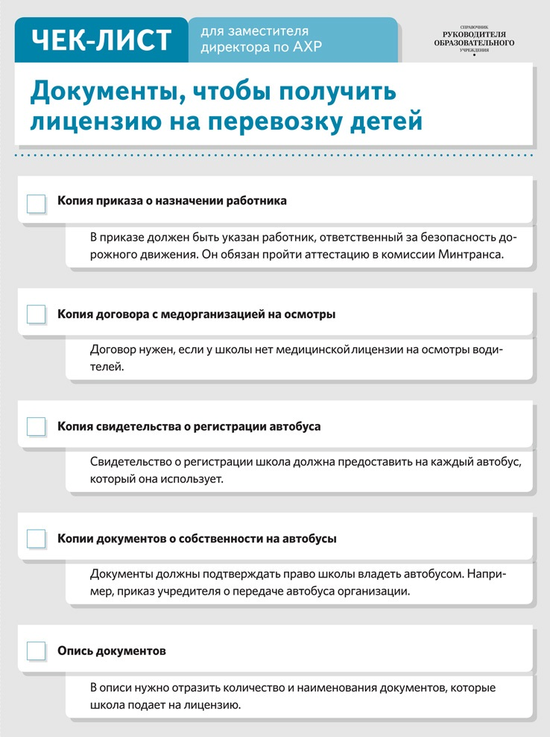](https://e.profkiosk.ru/service_tbn2/ec1zf0.jpg)  
[**Скачать**](http://old.e.profkiosk.ru/eServices/service_content/file/266c8e76-7614-4841-bbf8-0b744a60dc6b.pdf;Dokumenty,%20chtoby%20poluchit%20licenziyu%20na%20perevozku%20detejj.pdf)

Школа должна оформить лицензию на перевозку детей, если организует ее собственными силами. Для этого назначьте работника, ответственного за безопасность дорожного движения. Проверьте, чтобы он предварительно прошел аттестацию в комиссии Минтранса.

**Вопрос. Каким требованиям должен соответствовать ответственный за безопасность дорожного движения?**

Прежде чем назначить работника на должность ответственного за безопасность дорожного движения, проверьте у него специальное образование – высшего по направлению подготовки из укрупненной группы 23.00.00 «Техника и технологии наземного транспорта». Допускают также высшее образование по другому направлению подготовки вместе с профессиональной переподготовкой. По итогам такой переподготовки работнику должны присвоить квалификацию ответственного за обеспечение безопасности дорожного движения.

Назначьте ответственного за безопасность дорожного движения приказом. Вы можете создать отдельную должность или оформить назначение как дополнительную работу.

Чтобы перевозить детей, школе нужна медицинская лицензия на проведение медосмотров водителей. Также понадобится оплатить госпошлину и подготовить пакет документов. Можно подать их не только в бумажной, но и в электронной форме. Для этого подпишите их усиленной квалифицированной электронной подписью (ч. [5](https://e.rukobr.ru/npd-doc.aspx?npmid=99&npid=902276657&anchor=XA00M382MD#XA00M382MD) и [6](https://e.rukobr.ru/npd-doc.aspx?npmid=99&npid=902276657&anchor=XA00M3Q2MG#XA00M3Q2MG) ст. 13 Федерального закона от 04.05.2011 № 99-ФЗ). Выдайте работнику чек-лист, который поможет собрать все документы.

Лицензирующий орган рассмотрит их в течение 45 дней. Затем он выдаст лицензию или откажет в ней. Решение направят вам в той форме, которую указали в заявлении. Одновременно специалисты внесут в реестр сведения об автобусах школы, которые она использует для перевозок.

Лицензию школе нужно оформить до сентября. Если перевозить пассажиров автобусами без лицензии, то школу могут оштрафовать на 250 тыс. руб., а директора – на 50 тыс. руб. Кроме того, директора или ответственного работника могут дисквалифицировать на три года ([ч. 1 ст. 19.20 КоАП](https://e.rukobr.ru/npd-doc.aspx?npmid=99&npid=901807667&anchor=ZA01IHG39G#ZA01IHG39G)).

**Что и кому поручить**

1. Обяжите заместителя директора по АХР проверить, нужна ли медицинская лицензия школе. Если нужна, поручите заключить договор на проведение медосмотров водителей с медицинской организацией.

2. Попросите ответственного работника подготовить документы на лицензию. Если школа подает их в бумажном виде, он должен направить документы в территориальный орган Ространснадзора лично или заказным письмом с уведомлением о вручении.

**Воспользуйтесь Картой контроля, чтобы подготовить школу к изменениям в работе**



1. Выберите направление деятельности.
2. Кликните на стрелку, чтобы узнать подробности.
3. Нажмите на **Добавить**, чтобы включить поручения в Карту контроля.



1. Вы можете изменить текст поручения, назначить ответственных и проставить сроки.
2. Нажмите на **Печать**, чтобы раздать поручения работникам.

**Нам важно Ваше мнение! Пожалуйста, оцените статью, выбрав один из пяти смайликов внизу страницы (сервис доступен на сайте**[**e.rukobr.ru**](https://e.rukobr.ru/)**).**

https://e.rukobr.ru/v3/images/popular-img.png

Была ли полезна статья?

* :-((

* :-(

* :-|

* :-)

* :-))

**[Новый ФПУ](https://e.rukobr.ru/article.aspx?aid=735810)**

**[Как выполнить требования нового Федерального перечня учебников. Три решения для директора](https://e.rukobr.ru/article.aspx?aid=735810)**

**[4 дня](https://www.proflit.ru/obrazovanie---dlya-shkol/zhurnaly/zhurnal-spravochnik-rukovoditelya-obrazovatelnogo-uchrezhdeniya?utm_medium=refer&utm_source=e.education&utm_campaign=stiker2" \t "_blank)**

[до конца доступа  
Абдулхалик Малахмедович,  
через 4 дня закончится Ваш доступ к журналу «Справочник руководителя образовательного учреждения»](https://www.proflit.ru/obrazovanie---dlya-shkol/zhurnaly/zhurnal-spravochnik-rukovoditelya-obrazovatelnogo-uchrezhdeniya?utm_medium=refer&utm_source=e.education&utm_campaign=stiker2" \t "_blank)

[Подписаться](https://www.proflit.ru/obrazovanie---dlya-shkol/zhurnaly/zhurnal-spravochnik-rukovoditelya-obrazovatelnogo-uchrezhdeniya?utm_medium=refer&utm_source=e.education&utm_campaign=stiker2" \t "_blank)

[Мобильно](https://m.e.rukobr.ru/)

[Распечатать](https://e.rukobr.ru/ArticlePrint.aspx?aid=735810)

[Сохранить](https://e.rukobr.ru/toword.ashx?id=735810)

[№ 7](https://e.rukobr.ru/default.aspx?mid=33996)

[Июль 2019 года](https://e.rukobr.ru/announce.aspx?mid=33996)

ОБРАЗОВАТЕЛЬНЫЙ ПРОЦЕСС

*новый фпу*

**Как выполнить требования нового Федерального перечня учебников. Три решения для директора**

**Олег Федоров,**ведущий научный сотрудник НИУ ВШЭ

**Виктория Ярцева,**юрист-редактор Системы Образование

С начала года действует новый Федеральный перечень учебников (ФПУ). Из него исключили часть популярных изданий. Теперь директору надо решить, как выполнить требования ФПУ – переходить на новые учебники или нет, а если переходить – на какие деньги их покупать. Смотрите ответы в статье.

Поручите библиотекарю проверить – исключили ваши учебники из ФПУ или нет. Для этого воспользуйтесь сервисом в этой статье. Когда вы выясните, каких учебников вашей школы теперь нет в перечне, вам придется принять решение – продолжать учиться по ним еще три года, переходить на новые или комбинировать оба этих способа. У каждого решения есть свои плюсы и минусы, поэтому нужно обсудить их для вашей школы на заседании методических объединений. Смотрите образец протокола заседания в конце статьи.

**Решение 1. Вся школа учится три года по старым учебникам**

**Обратите внимание**

Педагог вправе выбирать учебники, с которыми он будет работать. Но эти учебники должны соответствовать образовательной программе и входить в ФПУ ([п. 4 ч. 3 ст. 47 Федерального закона от 29.12.2012 № 273-ФЗ](https://e.rukobr.ru/npd-doc.aspx?npmid=99&npid=902389617&anchor=XA00MCK2NP#XA00MCK2NP))

Вы можете продолжить обучать школьников по старым учебникам, даже если их исключили из ФПУ. Но использовать их Минпросвещения разрешило только три года ([п. 4 приказа Минпросвещения от 28.12.2018 № 345](https://e.rukobr.ru/npd-doc.aspx?npmid=99&npid=552086081&anchor=ZAP20LG3F3#ZAP20LG3F3)). Поэтому если до конца освоения образовательной программы по старым учебникам осталось три года или меньше, то не меняйте учебники. Например, с семиклассниками можно завершить обучение по линии учебников, которую уже используете.

**Плюсы**

Если школа продолжит использовать старые учебники, то сможет сэкономить деньги. Ведь ей не придется покупать новые учебники в этом году сверх объемов, которые запланировали. Также не надо будет вносить изменения в план-график закупок и ПФХД.

Перейти на новые учебники все равно будет нужно, но такой переход станет более плавным для учеников и учителей. Педагоги успеют учесть все нюансы новых изданий и отразить их в рабочих программах. Кроме того, учебники еще могут вернуть в ФПУ.

**Вопрос. Почему эксперты не советуют переходить на новые учебники?**

Некоторые учебники, которые исключили из перечня, могут в него вернуть. Об этом говорят несколько факторов.

**ФАС вынесла предупреждение Минпросу, в котором обязала вернуть учебники, которые исключили из ФПУ.**Антимонопольщики посчитали, что некоторые учебники не включили в новый перечень безосновательно. Это нарушает антимонопольное законодательство. Теперь министерство должно принять меры и уведомить о них ФАС.

**Минпросвещения планирует изменить порядок формирования ФПУ.** На портале правовой информации разместили проект приказа Минпроса, который утверждает новый порядок, чтобы формировать ФПУ. Ведомство планирует модернизировать процедуру экспертизы учебников. Так, ее хотят сделать не частной, а государственной. Также фамилии экспертов станут помещать на оборот титульного листа изданий. Министерство считает, что таким образом повысит уровень их объективности и ответственности. Все это может повлиять на состав самого перечня.

**Авторы и издательства подготовили новые линейки учебников.** Уже осенью ФПУ могут дополнить новыми линейками учебников. Их разработали в 2018 году. Научно-методический совет по учебникам решил отправить все эти издания на дополнительную экспертизу. Для этого в мае 2019 года определили экспертные организации, которые должны закончить проверку до сентября.

**Новые ФГОСы приведут к изменениям в ФПУ.** Проекты новых ФГОСов для начальной и основной школы прошли общественные обсуждения. Их могут принять уже этой осенью, что может привести к изменениям в ФПУ.

**Минусы**

Использовать старые учебники для всей школы не получится. Ведь трех лет может не хватить, чтобы освоить программу полностью. Например, это будет удобно для 10-11-х классов или учеников 2-го и 7-го классов. Остальным же параллелям нет смысла продолжать учиться по старым учебникам, потому что после трех лет все равно придется их сменить. Также если один учитель ведет предмет в разных классах, он должен будет готовить занятия по разным линиям учебников. Это повысит нагрузку на него.

**Решение 2. Вся школа переходит на новые учебники с сентября**

Школа может закупить новые издания, которые попали в перечень, и списать те, которые из него исключили. Приобрести учебники директор вправе за счет бюджетных средств общей или целевой субсидии, средств от деятельности, которая приносит доход, пожертвований.

**Вопрос. Может ли школа принять учебники в дар?**

Да, школа вправе принять учебники в дар в виде пожертвования от граждан или юридических лиц ([п. 4.1.2 Порядка, утв. приказом Минкультуры от 08.10.2012 № 1077](https://e.rukobr.ru/npd-doc.aspx?npmid=99&npid=499004321&anchor=XA00M2Q2MC#XA00M2Q2MC)). Для этого необходимо подписать с благотворителем договор пожертвования имущества. Факт передачи имущества нужно оформить в акте приема-передачи.

Если благотворители выделят деньги, чтобы школа могла закупить учебники, заключите с ними договор пожертвования денежных средств. Также придется оформить приходный кассовый ордер или чек электронного терминала.

**Плюсы**

**На заметку**

Школа не должна согласовывать смену УМК ни с родителями, ни с учредителем. Она самостоятельно определяет и утверждает список учебников из числа тех, которые входят в Федеральный перечень ([ч. 4 ст. 18 Федерального закона от 29.12.2012 № 273-ФЗ](https://e.rukobr.ru/npd-doc.aspx?npmid=99&npid=902389617&anchor=XA00M802MG#XA00M802MG))

Если школа перейдет на новые учебники, она сможет избежать замечаний от контролирующих органов, когда они будут проверять рабочие программы по предметам. Вопросы к вам могут возникнуть, если в программах останутся учебники, которые не попали в перечень. Среди плюсов и то, что вам не придется следить, когда старые учебники уже нельзя будет применять.

**Минусы**

Школе придется найти деньги, чтобы закупить новые учебники. Также понадобится внести изменения в план-график закупок и ПФХД, чтобы увеличить объемы расходов и успеть провести закупку до нового учебного года.

Педагоги должны будут поправить основные образовательные программы до нового учебного года и исключить из них старые учебники. Школьная библиотека – провести инвентаризацию и списать старые учебники. Кроме этих дел, школе нужно будет объясняться с родителями. Ведь некоторые из них уже закупили дополнительные пособия, которые подходят только для старых учебников.

**Вопрос.** **Можно ли поменять учебники одной предметной линии на другую, когда уже реализуем образовательную программу?**

Да, можно, если учебники включили в Федеральный перечень. Ведь содержание образования определяет образовательная программа, а не учебники, которые используете, чтобы ученики ее освоили.

**Решение 3. Часть классов переходит на новые учебники**

Школа вправе часть учеников перевести на новые учебники, а часть – оставить доучиваться по старым еще три года. Так можно поступить, когда у некоторых классов до конца освоения образовательной программы осталось три года, а у остальных – больше.

Третье решение сочетает в себе плюсы и минусы первого и второго. Нагрузка на работников школы будет такой же, как в этих решениях. Зато получится частично сэкономить финансы, потому что учебники придется закупать не для всех классов

**ШПАРГАЛКА**

**Как списать старые учебники**

**1.** Назначить комиссию по списанию объектов библиотечного фонда приказом. В комиссию можно включить заместителя директора, заведующего библиотекой, бухгалтера, руководителей методических объединений, педагогов.

**2.** Поручить комиссии составить акт о списании учебников в двух экземплярах по форме ОКУД 0504144.

**3.** Приложить к актам перечень, который включает регистрационные номера, вид изданий, которые исключили, и их количество ([п. 5.3 Порядка, утв. приказом Минкультуры от 08.10.2012 № 1077](https://e.rukobr.ru/npd-doc.aspx?npmid=99&npid=499004321&anchor=XA00M362MC#XA00M362MC)).

**4.** Проверить подписи всех членов комиссии на экземплярах акта о списании.

**5.** Утвердить акты о списании ([п. 5.6 Порядка, утв. приказом Минкультуры от 08.10.2012 № 1077](https://e.rukobr.ru/npd-doc.aspx?npmid=99&npid=499004321&anchor=XA00M4S2ML#XA00M4S2ML)).

**6.** Направить первый экземпляр акта со списком в бухгалтерию, которая спишет учебники с баланса школы. Второй экземпляр оставить у заведующего библиотекой.

https://e.profkiosk.ru/service_tbn2/foh_lz.png https://e.profkiosk.ru/service_tbn2/djkutw.png  
Кликайте по стрелкам,  
чтобы полистать протокол

**Образец протокола**

**ЭЛЕКТРОННЫЙ СЕРВИС ПО ПРОВЕРКЕ УЧЕБНИКОВ БУДЕТ ДОСТУПЕН 1 ИЮЛЯ!**

**Нам важно Ваше мнение! Пожалуйста, оцените статью, выбрав один из пяти смайликов внизу страницы (сервис доступен на сайте**[**e.rukobr.ru**](https://e.rukobr.ru/)**).**

**Как правильно выставить оценки в аттестат в 2019 году. Четыре частых вопроса**

Школа должна учесть оценки за ОГЭ, чтобы выставить отметки в аттестат. Но ученики изучают алгебру и геометрию, а экзамен сдают по математике. Какие предметы указывать и как посчитать оценку – в статье. Также смотрите еще три ответа о заполнении аттестатов, которые могут вызвать трудности у ваших работников.

Чтобы работники вашей школы знали, как выставить оценки в аттестаты, поручите заместителю директора по УВР разобраться в четырех частых вопросах. Они касаются того, как отразить оценки по математике и нужно ли указывать астрономию. Также работники могут ошибиться, когда заполняют аттестаты выпускников-отличников. Чтобы этого не допустить – смотрите разъяснения в статье.

**1. Можно ли в аттестате девятиклассников указать только  
математику и не прописывать алгебру и геометрию?**

Да, можно, если школа обучает по ФК ГОС. Тогда оценку за математику нужно определять как среднее арифметическое годовой за 9-й класс и отметки за ГИА по этому предмету.

Если школа перешла на ФГОС, то должна отразить в аттестатах математику, алгебру и геометрию. Ведь ФГОС ООО включает эти предметы как обязательные, по которым выставляют отметки ([подп. «б» п. 5.3 Порядка, утв. приказом Минобрнауки от 14.02.2014 № 115](https://e.rukobr.ru/npd-doc.aspx?npmid=99&npid=499078599&anchor=XA00MAM2NB#XA00MAM2NB)).

Чтобы выставить оценки по алгебре и геометрии, придется перевести баллы за ГИА в пятибалльную шкалу – отдельно за модули «алгебра» и «геометрия» экзаменационной работы. Рекомендации, чтобы перевести баллы, опубликовал Рособрнадзор ([письмо от 03.04.2018 № 10–220](https://e.rukobr.ru/npd-doc.aspx?npmid=99&npid=557113599)). За помощью вы можете обратиться в РЦОИ (п. 52 Порядка ГИА-9). Отметку по математике рассчитайте как среднее арифметическое годовой за последний класс, в котором изучали математику, и отметки за ГИА по этому предмету ([подп. «б» п. 5.3 Порядка, утв. приказом Минобрнауки от 14.02.2014 № 115](https://e.rukobr.ru/npd-doc.aspx?npmid=99&npid=499078599&anchor=XA00MAM2NB#XA00MAM2NB)).

**2. Нужно ли выставлять оценку по астрономии в аттестат одиннадцатиклассников, если ее изучали только 35 часов?**

Да, нужно. Школа должна выставить в аттестат отметки по каждому предмету обязательной части учебного плана ([подп. «б» п. 5.3 Порядка, утв. приказом Минобрнауки от 14.02.2014 № 115](https://e.rukobr.ru/npd-doc.aspx?npmid=99&npid=499078599&anchor=XA00MAM2NB#XA00MAM2NB)). Астрономия относится к таким предметам на уровне среднего общего образования (п. 18.3.1 ФГОС СОО, [ч. II](https://e.rukobr.ru/npd-doc.aspx?npmid=99&npid=499078599) ФКГОС). Поэтому оценку за нее нужно выставить, даже если ее изучали только 35 часов.

Но есть случаи, когда запись в аттестат зависит от количества часов. Например, учитывать количество часов в учебном плане необходимо, чтобы зафиксировать в аттестате курс «Индивидуальный проект» (п. 11 ФГОС СОО). Если на этот курс запланировали минимум 64 часа за два года обучения, то его нужно упомянуть среди учебных предметов в приложении к аттестату. В этом случае по нему выставляют итоговую отметку ([п. 5.3 Порядка, утв. приказом Минобрнауки от 14.02.2014 № 115](https://e.rukobr.ru/npd-doc.aspx?npmid=99&npid=499078599&anchor=XA00M9I2N5#XA00M9I2N5)). Если на индивидуальный проект отвели меньше 64 часов, то его указывают в перечне курсов и дисциплин в разделе «Дополнительные сведения» приложения к аттестату. Отметку при этом выставлять не нужно ([п. 5.2 Порядка, утв. приказом Минобрнауки от 14.02.2014 № 115](https://e.rukobr.ru/npd-doc.aspx?npmid=99&npid=499078599&anchor=XA00M6S2MI#XA00M6S2MI)).

**3. Можем ли мы поставить в аттестат пятерку по русскому  
языку ученику, который получил 69 баллов на ЕГЭ?**

Да, можете. Но если ученик шел на золотую медаль, то аттестат с отличием ему выдавать нельзя. По новым правилам он должен был набрать как минимум 70 баллов за ЕГЭ. Также ему нужно было получить 70 баллов по математике профильного уровня или 5 баллов по математике базового уровня.

К девятиклассникам, которые претендуют на аттестат с отличием, тоже ужесточились требования. На ОГЭ они должны набрать хотя бы минимальное количество первичных баллов. Причем сделать это необходимо с первой попытки.

**4. Вправе ли школа выставить оценки отличнику на простом бланке аттестата, если для аттестатов с отличием закончились?**

Нет, не вправе. Если школа выдаст отличникам аттестат на обычном бланке, то нарушит законодательство и права выпускников. Контролирующие органы могут оштрафовать директора на 40 тыс. руб., а школу – на 100 тыс. руб. ([ч. 2 ст. 19.30 КоАП](https://e.rukobr.ru/npd-doc.aspx?npmid=99&npid=901807667&anchor=XA00MGE2O4#XA00MGE2O4)).

Есть два образца аттестатов – обычный и с отличием ([приказ Минобрнауки от 27.08.2013 № 989](https://e.rukobr.ru/npd-doc.aspx?npmid=99&npid=499044343)). Минобрнауки закрепило случаи, когда выдавать аттестаты с отличием ([п. 21 Порядка, утв. приказом Минобрнауки от 14.02.2014 № 115](https://e.rukobr.ru/npd-doc.aspx?npmid=99&npid=499078599&anchor=XA00M2Q2MC#XA00M2Q2MC)). Поэтому сделать это школа обязана на специальном бланке.

**Документы школы для проверки Роспотребнадзора**

Перечень составлен с учетом содержания [проектов проверочных листов Роспотребнадзора](https://vip.1obraz.ru/#/document/97/469811/).

|  |  |  |
| --- | --- | --- |
| **Наименование** | **Основание** | **Примечание** |
| **Общие** | | |
| [Санитарно-эпидемиологические заключения](https://vip.1obraz.ru/#/document/16/2855/) | [пункт 1.5](https://vip.1obraz.ru/#/document/99/902256369/XA00M3G2M3/) СанПиН 2.4.2.2821-10 | В заключении должны быть указаны все виды и места осуществления образовательной и медицинской деятельности |
| Медицинская лицензия или [договор на медицинское обслуживание](https://vip.1obraz.ru/#/document/118/29777/) | [пункт 11.1](https://vip.1obraz.ru/#/document/99/902256369/XA00ME02N9/) СанПиН 2.4.2.2821-10;  [часть 3](https://vip.1obraz.ru/#/document/99/902389617/XA00M7S2N3/) статьи 41 Закона от 29.12.2012 № 273-ФЗ | Школа обязана организовать медицинское обслуживание учащихся |
| Проектная документация, технический план или кадастровый план на здание школы | [СанПиН 2.4.2.2821-10](https://vip.1obraz.ru/#/document/99/902256369/) | Расположение помещений и сантехнического оборудования должно соответствовать сведениям документации |
| **Опасные факторы** | | |
| [Программа производственного контроля школы](https://vip.1obraz.ru/#/document/118/55461/) | [Пункт 14.2](https://vip.1obraz.ru/#/document/99/902113767/XA00MF22NE/) СанПиН 2.4.5.2409-08  Пункты [3.12](https://vip.1obraz.ru/#/document/99/902256369/XA00M9G2N4/), [6.1](https://vip.1obraz.ru/#/document/99/902256369/XA00M4O2MJ/), [8.3](https://vip.1obraz.ru/#/document/99/902256369/XA00M9Q2NI/)СанПиН 2.4.2.2821-10 | Составляйте программу в произвольной форме. При этом пропишите обязательные сведения, наличие которых требует раздел 3 СП 1.1.1058-01 |
| Протоколы о результатах лабораторно-инструментальных исследований | пункт [3.2](https://vip.1obraz.ru/#/document/99/902256369/XA00M802MO/), [6.2](https://vip.1obraz.ru/#/document/99/902256369/XA00M722MT/), [8.3 – 8.5](https://vip.1obraz.ru/#/document/99/902256369/XA00M9Q2NI/)  СанПиН 2.4.2.2821-10  ТР ТС 015/2011 | Исследования проводят в соответствии с требованиями программы производственного контроля |
| Гражданско-правовой договор на обследование технического состояния вентиляционных систем, акты выполненных работ | [пункт 6.1](https://vip.1obraz.ru/#/document/99/902256369/XA00M4O2MJ/) СанПиН 2.4.2.2821-10 | Работы должны проводится через 2 года после введения в эксплуатацию и не реже 1 раза в 10 лет |
| График проветриваний | [пункт 6.7](https://vip.1obraz.ru/#/document/99/902256369/XA00MAE2NF/) СанПиН 2.4.2.2821-10 | График составляют с учетом требований СанПиН 2.4.2.2821-10 |
| Документы, которые подтверждают безопасность строительных и отделочных материалов, мебели, игрушек, оборудования, посуды и т.д., например, декларации и сертификаты | [пункт 4.1](https://vip.1obraz.ru/#/document/99/902113767/XA00MAK2NA/) СанПиН 2.4.5.2409-08;  раздел VI СП 2.3.6.1079-01 | Запрещено использовать продукцию, которая может быть опасна для детей |
| Договоры на дератизацию и дезинсекцию, акты выполненных работ | пункты [5.23](https://vip.1obraz.ru/#/document/99/902113767/XA00M3O2MF/), [5.24](https://vip.1obraz.ru/#/document/99/902113767/XA00M4A2MI/)СанПиН 2.4.5.2409-08  [пункт 12.17](https://vip.1obraz.ru/#/document/99/902256369/XA00M8E2N8/) СанПиН 2.4.2.2821-10 | Договор может быть заключен только со специализированной организацией |
| [Журнал учета поступления и расходования дезинфицирующих средств](https://vip.1obraz.ru/#/document/118/29833/) | [СанПиН 2.4.2.2821-10](https://vip.1obraz.ru/#/document/99/902256369/) | Расходовать средства можно только в объемах, которые установлены в инструкции средства или в акте заведующего |
| Журналы текущей и [генеральной](https://vip.1obraz.ru/#/document/118/29834/)уборки помещений | [пункт 5.18](https://vip.1obraz.ru/#/document/99/902113767/XA00M782N0/) СанПиН 2.4.5.2409-08  пункт [12.1](https://vip.1obraz.ru/#/document/99/902256369/XA00MF22NE/), [12.3](https://vip.1obraz.ru/#/document/99/902256369/XA00MDU2O1/), [12.6](https://vip.1obraz.ru/#/document/99/902256369/XA00MDA2N4/)СанПиН 2.4.2.2821-10 | Формы не утверждены, составьте их самостоятельно. |
| Договор на вывоз твердых коммунальных отходов | [Статья 24.7](https://vip.1obraz.ru/#/document/99/901711591/ZAP1VSG3BK/) Закона от 24.06.1998 № 89-ФЗ  [пункт 2.13](https://vip.1obraz.ru/#/document/99/902113767/XA00M9I2N5/) СанПиН 2.4.5.2409-08 | Договор заключают с региональным оператором, в зоне деятельности которого расположена школа |
| Договор на вывоз ртутьсодержащих отходов (при наличии), например, люминесцентных ламп | [пункт 7.2.10](https://vip.1obraz.ru/#/document/99/902256369/XA00M7I2N6/) СанПиН 2.4.2.2821-10 | Договор заключают со специализированной организацией, у которой есть лицензия на вывоз отходов 1 класса опасности |
| Договор на вывоз медицинских отходов (если школа ведет медицинскую деятельность) | [пункт 12.10](https://vip.1obraz.ru/#/document/99/902256369/XA00M642MA/) СанПиН 2.4.2.2821-10 | Договор заключают со специализированной организацией, которая имеет лицензию на вывоз медотходов класса Г |
| Договор на техническое обслуживание и ремонт механического, теплового и холодильного оборудования пищеблока | [пункт 4.3](https://vip.1obraz.ru/#/document/99/902113767/XA00MBO2NG/) СанПиН 2.4.5.2409-08 | Оборудование должно быть исправно |
| **Питание** | | |
| Договора на поставку пищевой продукции, в т.ч. питьевую воду | [СанПиН 2.4.2.2821-10](https://vip.1obraz.ru/#/document/99/902256369/) | Договор заключают на поставку готовой (при отсутствии пищеблока) или непереработанной пищевой продукции |
| Документы, подтверждающие качество и безопасность и прослеживаемость пищевых продуктов и бутилированной воды, например, декларации, свидетельства о госрегистрации, ветеринарные сертификаты | ТР ТС 021/2011  пункт [6.26](https://vip.1obraz.ru/#/document/99/902113767/XA00MCK2NM/), [10.8](https://vip.1obraz.ru/#/document/99/902113767/XA00MBS2NO/)СанПиН 2.4.5.2409-08 | Эти документы [предоставляет поставщик пищевых продуктов](https://vip.1obraz.ru/#/document/16/40528/). Документы могут быть составлены в бумажном и электронном виде |
| [Журнал бракеража пищевых продуктов и продовольственного сырья](https://vip.1obraz.ru/#/document/118/29763/) | [пункт 14.5](https://vip.1obraz.ru/#/document/99/902113767/XA00MEG2O4/) СанПиН 2.4.5.2409-08 | Составляют по форме, которая установлена в приложении № 10 (форма 1)  к СанПиН 2.4.5.2409–08 |
| [Журнал учета температурного режима в холодильном оборудовании](https://vip.1obraz.ru/#/document/118/29770/) | [пункт 14.10](https://vip.1obraz.ru/#/document/99/902113767/XA00MF02ND/) СанПиН 2.4.5.2409-08 | Форма документа установлена  приложением №  10 (форма 5) к СанПиН 2.4.5.2409-08 |
| [Журнал бракеража готовой продукции](https://vip.1obraz.ru/#/document/118/29765/) | [пункт 14.6](https://vip.1obraz.ru/#/document/99/902113767/XA00MF22O7/) СанПиН 2.4.5.2409–08 | Форма документа установлена  приложением № 10 (форма 2) к СанПиН 2.4.5.2409-08 |
| [Журнал витаминизации третьих и сладких блюд](https://vip.1obraz.ru/#/document/118/29772/) | [пункт 14.8](https://vip.1obraz.ru/#/document/99/902113767/XA00MDS2N7/) СанПиН 2.4.5.2409-08 | Форма документа установлена приложение № 10 (форма 4) к СанПиН 2.4.5.2409-08 |
| Маркировочные ярлыки на поступающих на пищеблок пищевых продуктах | ТР ТС 021/2011  [пункт 6.26](https://vip.1obraz.ru/#/document/99/902113767/XA00MCK2NM/) СанПиН 2.4.5.2409-08 | Маркировка на продуктах должна соответствовать сведениям документов, которые предоставил поставщик. Ярлычки хранят до окончания реализации продукции |
| Примерное цикличное меню для учеников [7-11](https://vip.1obraz.ru/#/document/118/58374/) и [12-18](https://vip.1obraz.ru/#/document/118/58439/) лет | [пункты 6.4-6.6](https://vip.1obraz.ru/#/document/99/902113767/XA00M342MB/) СанПиН 2.4.5.2409-08 | Должно быть утверждено не менее чем на 2 недели. В меню должны стоять ссылки на рецептуры блюд для детского питания.  Наименования блюд в меню должно соответствовать наименованиям сборников рецептур |
| [Технологические карты](https://vip.1obraz.ru/#/document/117/45963/) | пункты [6.11](https://vip.1obraz.ru/#/document/99/902113767/XA00M8Q2N7/), [6.12](https://vip.1obraz.ru/#/document/99/902113767/XA00M9C2NA/) СанПиН 2.4.5.2409-08 | Готовые блюда должны быть изготовлены по технологии, которая указана в картах |
| Меню-раскладка | пункты [6.4-6.6](https://vip.1obraz.ru/#/document/99/902113767/XA00M342MB/)СанПиН 2.4.5.2409-08 | Документ должен содержать сведения о выходе блюд для детей разного возраста |
| Ежедневное меню | [пункт 6.24](https://vip.1obraz.ru/#/document/99/902113767/XA00MB02NI/) СанПиН 2.4.5.2409-08 | Вывешивают в обеденном зале. В документе указывают сведения об объемах блюд и названия кулинарных изделий |
| Инструкции о правилах мытья посуды и инвентаря | [пункт 5.4](https://vip.1obraz.ru/#/document/99/902113767/XA00MBK2NE/) СанПиН 2.4.5.2409-08 | В документах прописывают концентрации и объемы применяемых моющих и дезинфекционных средств.  Инструкции вывешивают в моечной |
| Санитарный паспорт на транспорт, на котором доставляют пищевую продукцию | [пункт 6.27](https://vip.1obraz.ru/#/document/99/902113767/XA00MD62NP/) СанПиН 2.4.5.2409-08 | Документ предоставляет поставщик пищевых продуктов |
| Документ о контроле температурного режима быстрозамороженных блюд, например, журнал | [пункт 8.20](https://vip.1obraz.ru/#/document/99/902113767/XA00M962NE/) СанПиН 2.4.5.2409-08 | Форма не утверждена, составьте ее самостоятельно |
| **Образовательная деятельность** | | |
| [Расписание занятий](https://vip.1obraz.ru/#/document/16/21863/) | пункты [10.4-10.7](https://vip.1obraz.ru/#/document/99/902256369/XA00M942ND/), [10.9-10.12](https://vip.1obraz.ru/#/document/99/902256369/XA00M7U2N6/) СанПиН 2.4.2.2821-10 | Расписание должно быть составлено с учетом гигиенических нормативов |
| Классные журналы | [пункт 11.7](https://vip.1obraz.ru/#/document/99/902256369/XA00MCQ2N2/) СанПиН 2.4.2.2821-10 | В журналах должны быть оформлены листы здоровья с информацией об антропометрических данных, группе здоровья, группе занятий физкультурой, состоянии здоровья, рекомендуемом размере учебной мебели |
| **Противоэдимические мероприятия** | | |
| [Журнал осмотра учеников на педикулез](https://vip.1obraz.ru/#/document/118/66949/) | [пункт 11.5](https://vip.1obraz.ru/#/document/99/902256369/XA00ME02O2/)СанПиН 2.4.2.2821-10;  [пункт 13.2](https://vip.1obraz.ru/#/document/99/420233490/XA00ME62NT/) СанПиН 3.2.3215-14 | Форма документа не утверждена. Составьте ее сами. |
| [Журнал учета инфекционных заболеваний](https://vip.1obraz.ru/#/document/118/29791/) | [СанПиН 2.4.2.2821-10](https://vip.1obraz.ru/#/document/99/902256369/) | Форма документа утверждена [приказом Минздрава СССР от 04.10.1980 № 1030](https://vip.1obraz.ru/#/document/99/9042149/). В документе регистрируют каждый случай инфекционного заболевания |
| [Журнал учета профилактических прививок](https://vip.1obraz.ru/#/document/118/29794/) | [СанПиН 2.4.2.2821-10](https://vip.1obraz.ru/#/document/99/902256369/) | Утвержденной формы нет. Прививки детям делают в соответствии с национальным календарем профилактических прививок |
| [Медицинские карты детей](https://vip.1obraz.ru/#/document/99/901766222/XA00M3A2MS/) | [СанПиН 2.4.2.2821-10](https://vip.1obraz.ru/#/document/99/902256369/) | Форма документа утверждена [приказом Минздрава от 03.07.2000 № 241](https://vip.1obraz.ru/#/document/99/901766222/). |
| Медсправки детей, например, об отсутствии педикулеза | [пункт 11.3](https://vip.1obraz.ru/#/document/99/902256369/XA00MCS2NS/)СанПиН 2.4.2.2821-10 | Нельзя допускать учеников в школу, если нет документа об отсутствии у него заболевания. Справки выдают в учреждениях здравоохранения |
| **Требования к работникам** | | |
| Личные медицинские книжки работников с отметками о результатах медосмотров, лабораторных обследованиях, прививках, заболеваниях, допуске к работе, гигиенической подготовке | Пункты [13.9](https://vip.1obraz.ru/#/document/99/902113767/XA00MEI2O5/), [13.10](https://vip.1obraz.ru/#/document/99/902113767/XA00MCQ2N2/)СанПиН 2.4.5.2409-08  [пункт 11.8](https://vip.1obraz.ru/#/document/99/902256369/XA00MDC2N5/) СанПиН 2.4.2.2821-10 | Персонал нельзя допускать к работе без этих документов |
| [Журнал здоровья](https://vip.1obraz.ru/#/document/118/29768/) | пункты [13.8](https://vip.1obraz.ru/#/document/99/902113767/XA00ME02O2/), [14.7](https://vip.1obraz.ru/#/document/99/902113767/XA00MDA2N4/)СанПиН 2.4.5.2409-08 | Форма документа установлена приложением № 10 СанПиН 2.4.5.2409-08 |

**Рекомендации**

* [Как пройти санитарную проверку](https://vip.1obraz.ru/#/document/16/37587//)

**Правовая база**

* Федеральный закон от 29.12.2012 № 273-ФЗ[Об образовании в Российской Федерации](https://vip.1obraz.ru/#/document/99/902389617//)
* Федеральный закон от 24.06.1998 № 89-ФЗ[Об отходах производства и потребления](https://vip.1obraz.ru/#/document/99/901711591//)
* Приказ Минздрава России от 03.07.2000 № 241[Об утверждении "Медицинской карты ребенка для образовательных учреждений"](https://vip.1obraz.ru/#/document/99/901766222//)
* Постановление Главного государственного санитарного врача Россииот 29.12.2010 № 189, СанПиН Главного государственного санитарного врача Россииот 29.12.2010 № 2.4.2.2821-10[Об утверждении СанПиН 2.4.2.2821-10 "Санитарно-эпидемиологические требования к условиям и организации обучения в общеобразовательных учреждениях"](https://vip.1obraz.ru/#/document/99/902256369//)
* Постановление Главного государственного санитарного врача Россииот 23.07.2008 № 45, СанПиН Главного государственного санитарного врача Россииот 23.07.2008 № 2.4.5.2409-08[Об утверждении СанПиН 2.4.5.2409-08](https://vip.1obraz.ru/#/document/99/902113767//)
* Постановление Главного государственного санитарного врача Россииот 22.08.2014 № 50, СанПиН Главного государственного санитарного врача Россииот 22.08.2014 № 3.2.3215-14[Об утверждении СанПиН 3.2.3215-14 "Профилактика паразитарных болезней на территории Российской Федерации"](https://vip.1obraz.ru/#/document/99/420233490//)
* Приказ Минздрава СССР от 04.10.1980 № 1030[Об утверждении форм первичной медицинской документации учреждений здравоохранения](https://vip.1obraz.ru/#/document/99/9042149//)

**Шаблоны**

* [Договор о совместной деятельности по медицинскому обслуживанию обучающихся](https://vip.1obraz.ru/#/document/118/29777//)
* [Журнал бракеража готовой кулинарной продукции](https://vip.1obraz.ru/#/document/118/29765//)
* [Журнал бракеража пищевых продуктов и продовольственного сырья](https://vip.1obraz.ru/#/document/118/29763//)
* [Журнал здоровья](https://vip.1obraz.ru/#/document/118/29768//)
* [Журнал осмотра школьников на педикулез](https://vip.1obraz.ru/#/document/118/66949//)
* [Журнал проведения витаминизации третьих и сладких блюд](https://vip.1obraz.ru/#/document/118/29772//)
* [Журнал учета инфекционных заболеваний](https://vip.1obraz.ru/#/document/118/29791//)
* [Журнал учета поступления и расходования дезинфицирующих средств](https://vip.1obraz.ru/#/document/118/29833//)
* [Журнал учета проведения генеральной уборки процедурного кабинета (изолятора)](https://vip.1obraz.ru/#/document/118/29834//)
* [Журнал учета профилактических прививок](https://vip.1obraz.ru/#/document/118/29794//)

**См. также**

«Документы школы для проверки Роспотребнадзора»  
© Материал из Справочной системы «Образование».  
Подробнее: <https://vip.1obraz.ru/#/document/117/47082/bssPhr1/?of=copy-ab18bb35f6>

**Назван список нормативных документов, которые должен знать заместитель директора школы**

**Что изменилось:**вы можете проверить по новому перечню нормативных правовых актов, какие требования оценит Рособрнадзор в школах на мероприятиях по федеральному государственному надзору в сфере образования.

**79**

**документов**

включают обязательные требования, которые должна соблюдать ваша школа

В новом перечне – нормативные документы, по которым будут проверять вашу школу в 2019/20 учебном году. В перечне сделали три раздела.

Первый раздел – федеральные законы. Есть таблица, в которой вы посмотрите наименование и реквизиты закона, каким ОО обязательно их соблюдать. Также вы посмотрите ссылки на части и статьи законов, на основании которых проверят школу.

К примеру, вам необходимо знать федеральные законы: [«Об образовании в Российской Федерации»](https://e.zamdirobr.ru/npd-doc.aspx?npmid=99&npid=902389617) (от 29.12.2012 № 273-ФЗ); [«О свободе совести и о религиозных объединениях»](https://e.zamdirobr.ru/npd-doc.aspx?npmid=99&npid=9040821)(от 26.09.1997 № 125-ФЗ); [«Об основных гарантиях прав ребенка в Российской Федерации»](https://e.zamdirobr.ru/npd-doc.aspx?npmid=99&npid=901713538) (от 24.07.1998 № 124-ФЗ) и др.

Второй раздел – указы Президента, постановления и распоряжения правительства. В перечне их пять.

Третий раздел – приказы Минпросвещения и Рособрнадзора. Это самый большой раздел из 70 документов. Не все документы относятся непосредственно к работе школы. К примеру, есть документы для работы вузов.

**Источник:** [Перечень нормативных правовых актов, содержащих обязательные требования, соблюдение которых оценивается при проведении Федеральной службой по надзору в сфере образования и науки мероприятий по федеральному государственному надзору в сфере образования](https://e.zamdirobr.ru/npd-doc.aspx?npmid=99&npid=554239441), утвержденный приказом Рособрнадзора от 12.04.2019 № 461 **obrnadzor.gov.ru**

https://e.zamdirobr.ru/v3/images/popular-img.png

Была ли полезна статья?

* :-((

* :-(

* :-|

* :-)

* :-))

**[Методическая работа](https://e.zamdirobr.ru/article.aspx?aid=730971)**

[Что важно рассказать учителям о новых ФГОСдо отпуска](https://e.zamdirobr.ru/article.aspx?aid=730971)

**[Программы и планы](https://e.zamdirobr.ru/article.aspx?aid=730979)**

[Новый курс внеурочной деятельности, чтобы развить словарный запас учеников. Готовоепланирование](https://e.zamdirobr.ru/article.aspx?aid=730979)

**[4 дня](https://www.proflit.ru/obrazovanie---dlya-shkol/zhurnaly/zhurnal-spravochnik-zamestitelya-direktora-shkoly?utm_medium=refer&utm_source=e.education&utm_campaign=stiker2" \t "_blank)**

[до конца доступа  
Абдулхалик Малахмедович,  
через 4 дня закончится Ваш доступ к журналу «Справочник заместителя директора школы»](https://www.proflit.ru/obrazovanie---dlya-shkol/zhurnaly/zhurnal-spravochnik-zamestitelya-direktora-shkoly?utm_medium=refer&utm_source=e.education&utm_campaign=stiker2" \t "_blank)

[Подписаться](https://www.proflit.ru/obrazovanie---dlya-shkol/zhurnaly/zhurnal-spravochnik-zamestitelya-direktora-shkoly?utm_medium=refer&utm_source=e.education&utm_campaign=stiker2" \t "_blank)

Не прочитано

[Мобильно](https://m.e.zamdirobr.ru/730965)

[Распечатать](https://e.zamdirobr.ru/ArticlePrint.aspx?aid=730965)

[Сохранить](https://e.zamdirobr.ru/toword.ashx?id=730965)

[Полистать](https://e.zamdirobr.ru/viewpdf/308/2019/32276/index.html#9)

[**№ 6**](https://e.zamdirobr.ru/default.aspx?mid=32276)

[Июнь 2019 года](https://e.zamdirobr.ru/default.aspx?mid=32276)

НОВОСТИ

*новые документы*

**Качество образования в школах оценят по международным критериям**

**2024**

**год –**

все школы поучаствуют в оценке качества на основе международных исследований (нацпроект «Образование»)

Ваша школа может стать участником нового исследования качества образования. Ежегодно в октябре и ноябре Рособрнадзор планирует проводить общероссийскую и региональную оценку качества образования по модели PISA. Такое исследование Рособрнадзор организует с 2019 по 2024 год.

Каждый год в исследовании будут участвовать по 200 школ из 14 регионов. Посмотрите карту с регионами-участниками на следующей странице.

PISA – это Международная программа по оценке образовательных достижений учащихся (англ. Programme for International Student Assessment, PISA). Представляет собой тест, по которому оценивают грамотность школьников и умение применять знания на практике. Тесты проводят раз в три года по четырем направлениям: грамотность чтения, математическая грамотность, естественно-научная грамотность, компьютерная грамотность.

Цель общероссийской и региональной оценок по модели PISA – улучшить качество образования в стране. За 5 лет Россия должна войти в число 10 ведущих стран мира по качеству общего образования ([Указ Президента от 07.05.2018 № 204 «О национальных целях и стратегических задачах развития Российской Федерации на период до 2024 года»](https://e.zamdirobr.ru/npd-doc.aspx?npmid=99&npid=557309575)).

По итогам PISA с 2000 года Россия в разные годы по итогам тестов занимала места с 27-го  
по 42-е.

В 2015 году наряду с ранее известными методами тестирования, организаторы PISA исследовали финансовую грамотность. По итогам теста Россия заняла 4-е место в мире. Согласно результатам 2015 года Россия занимает 26-е место по читательской грамотности, 23-е по математической грамотности и 32-е место по естественно-научной грамотности.

**Источник:** [Приказ Рособрнадзора № 590, Минпросвещения № 219 от 06.05.2019 «Об утверждении Методологии и критериев оценки качества общего образования в общеобразовательных организациях на основе практики международных исследований качества подготовки обучающихся»](https://e.zamdirobr.ru/npd-doc.aspx?npmid=99&npid=554691568) [**obrnadzor.gov.ru**](http://obrnadzor.gov.ru/)

https://e.zamdirobr.ru/v3/images/popular-img.png

Была ли полезна статья?

* :-((

* :-(

* :-|

* :-)

* :-))

**[Новые документы](https://e.zamdirobr.ru/article.aspx?aid=730966)**

**[У школьников снижается интерес к учебе и желание делать домашнеезадание](https://e.zamdirobr.ru/article.aspx?aid=730966)**

**[4 дня](https://www.proflit.ru/obrazovanie---dlya-shkol/zhurnaly/zhurnal-spravochnik-zamestitelya-direktora-shkoly?utm_medium=refer&utm_source=e.education&utm_campaign=stiker2" \t "_blank)**

[до конца доступа  
Абдулхалик Малахмедович,  
через 4 дня закончится Ваш доступ к журналу «Справочник заместителя директора школы»](https://www.proflit.ru/obrazovanie---dlya-shkol/zhurnaly/zhurnal-spravochnik-zamestitelya-direktora-shkoly?utm_medium=refer&utm_source=e.education&utm_campaign=stiker2" \t "_blank)

[Подписаться](https://www.proflit.ru/obrazovanie---dlya-shkol/zhurnaly/zhurnal-spravochnik-zamestitelya-direktora-shkoly?utm_medium=refer&utm_source=e.education&utm_campaign=stiker2" \t "_blank)

Не прочитано

[Мобильно](https://m.e.zamdirobr.ru/730967)

[Распечатать](https://e.zamdirobr.ru/ArticlePrint.aspx?aid=730967)

[Сохранить](https://e.zamdirobr.ru/toword.ashx?id=730967)

[Полистать](https://e.zamdirobr.ru/viewpdf/308/2019/32276/index.html#10)

[**№ 6**](https://e.zamdirobr.ru/default.aspx?mid=32276)

[Июнь 2019 года](https://e.zamdirobr.ru/default.aspx?mid=32276)

НОВОСТИ

*новые документы*

**В каких регионах оценка качества образования пройдет по модели PISA**

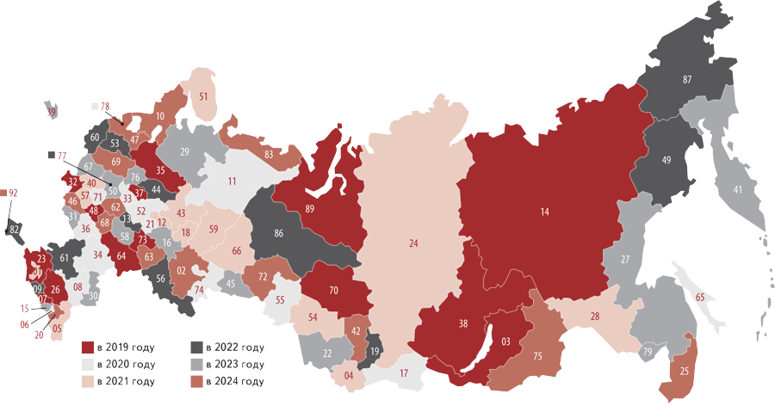

| **Код** | **Регион** | **Код** |  | **Регион** | **Код** |  | **Регион** |  |
| --- | --- | --- | --- | --- | --- | --- | --- | --- |
| 01 | Республика Адыгея | 30 |  | Астраханская область | 59 |  | Пермский край |  |
| 02 | Республика Башкортостан | 31 |  | Белгородская область | 60 |  | Псковская область |  |
| 03 | Республика Бурятия | 32 |  | Брянская область | 61 |  | Ростовская область |  |
| 04 | Республика Алтай | 33 |  | Владимирская область | 62 |  | Рязанская область |  |
| 05 | Республика Дагестан | 34 |  | Волгоградская область | 63 |  | Самарская область |  |
| 06 | Республика Ингушетия | 35 |  | Вологодская область | 64 |  | Саратовская область |  |
| 07 | Кабардино-Балкарская Республика | 36 |  | Воронежская область | 65 |  | Сахалинская область |  |
| 08 | Республика Калмыкия | 37 |  | Ивановская область | 66 |  | Свердловская область |  |
| 09 | Карачаево-Черкесская Республика | 38 |  | Иркутская область | 67 |  | Смоленская область |  |
| 10 | Республика Карелия | 39 |  | Калининградская область | 68 |  | Тамбовская область |  |
| 11 | Республика Коми | 40 |  | Калужская область | 69 |  | Тверская область |  |
| 12 | Республика Марий Эл | 41 |  | Камчатский край | 70 |  | Томская область |  |
| 13 | Республика Мордовия | 42 |  | Кемеровская область | 71 |  | Тульская область |  |
| 14 | Республика Саха (Якутия) | 43 |  | Кировская область | 72 |  | Тюменская область |  |
| 15 | Республика Северная Осетия – Алания | 44 |  | Костромская область | 73 |  | Ульяновская область |  |
| 16 | Республика Татарстан | 45 |  | Курганская область | 74 |  | Челябинская область |  |
| 17 | Республика Тыва | 46 |  | Курская область | 75 |  | Забайкальский край |  |
| 18 | Удмуртская Республика | 47 |  | Ленинградская область | 76 |  | Ярославская область |  |
| 19 | Республика Хакасия | 48 |  | Липецкая область | 77 |  | г. Москва |  |
| 20 | Чеченская Республика | 49 |  | Магаданская область | 78 |  | г. Санкт-Петербург |  |
| 21 | Чувашская Республика | 50 |  | Московская область | 79 |  | Еврейская автономная область |  |
| 22 | Алтайский край | 51 |  | Мурманская область | 82 |  | Республика Крым |  |
| 23 | Краснодарский край | 52 |  | Нижегородская область | 83 |  | Ненецкий автономный округ |  |
| 24 | Красноярский край | 53 |  | Новгородская область | 86 |  | Ханты-Мансийский автономный округ |  |
| 25 | Приморский край | 54 |  | Новосибирская область | 87 |  | Чукотский автономный округ |  |
| 26 | Ставропольский край | 55 |  | Омская область | 89 |  | Ямало-Ненецкий автономный округ |  |
| 27 | Хабаровский край | 56 |  | Оренбургская область | 92 |  | г. Севастополь |  |
| 28 | Амурская область | 57 |  | Орловская область |  |  |  |  |
| 29 | Архангельская область | 58 |  | Пензенская область |  |  |  |  |

https://e.zamdirobr.ru/v3/images/popular-img.png

Была ли полезна статья?

* :-((

* :-(

* :-|

* :-)

* :-))

**[Методическая работа](https://e.zamdirobr.ru/article.aspx?aid=730971)**

[Что важно рассказать учителям о новых ФГОСдо отпуска](https://e.zamdirobr.ru/article.aspx?aid=730971)

**[Программы и планы](https://e.zamdirobr.ru/article.aspx?aid=730979)**

[Новый курс внеурочной деятельности, чтобы развить словарный запас учеников. Готовоепланирование](https://e.zamdirobr.ru/article.aspx?aid=730979)

**[4 дня](https://www.proflit.ru/obrazovanie---dlya-shkol/zhurnaly/zhurnal-spravochnik-zamestitelya-direktora-shkoly?utm_medium=refer&utm_source=e.education&utm_campaign=stiker2" \t "_blank)**

[до конца доступа  
Абдулхалик Малахмедович,  
через 4 дня закончится Ваш доступ к журналу «Справочник заместителя директора школы»](https://www.proflit.ru/obrazovanie---dlya-shkol/zhurnaly/zhurnal-spravochnik-zamestitelya-direktora-shkoly?utm_medium=refer&utm_source=e.education&utm_campaign=stiker2" \t "_blank)

[Подписаться](https://www.proflit.ru/obrazovanie---dlya-shkol/zhurnaly/zhurnal-spravochnik-zamestitelya-direktora-shkoly?utm_medium=refer&utm_source=e.education&utm_campaign=stiker2" \t "_blank)

Не прочитано

[Мобильно](https://m.e.zamdirobr.ru/730966)

[Распечатать](https://e.zamdirobr.ru/ArticlePrint.aspx?aid=730966)

[Сохранить](https://e.zamdirobr.ru/toword.ashx?id=730966)

[Полистать](https://e.zamdirobr.ru/viewpdf/308/2019/32276/index.html#11)

[**№ 6**](https://e.zamdirobr.ru/default.aspx?mid=32276)

[Июнь 2019 года](https://e.zamdirobr.ru/default.aspx?mid=32276)

НОВОСТИ

*новые документы*

**У школьников снижается интерес к учебе и желание делать домашнее задание**

Ознакомьте педагогов вашей школы с результатами Всероссийского мониторинга «Школьники: ориентиры и ценности». Цель опроса – выявить, как изменения системы образования сказываются на детях.

Мониторинг с участием более 2,5 тыс. школьников от 13 до 18 лет из 84 регионов России.

Опрос провели Общероссийский народный фронт и фонд «Национальные ресурсы образования» в декабре 2018 года. Цель опроса – выявить, как изменения системы образования сказываются на детях.

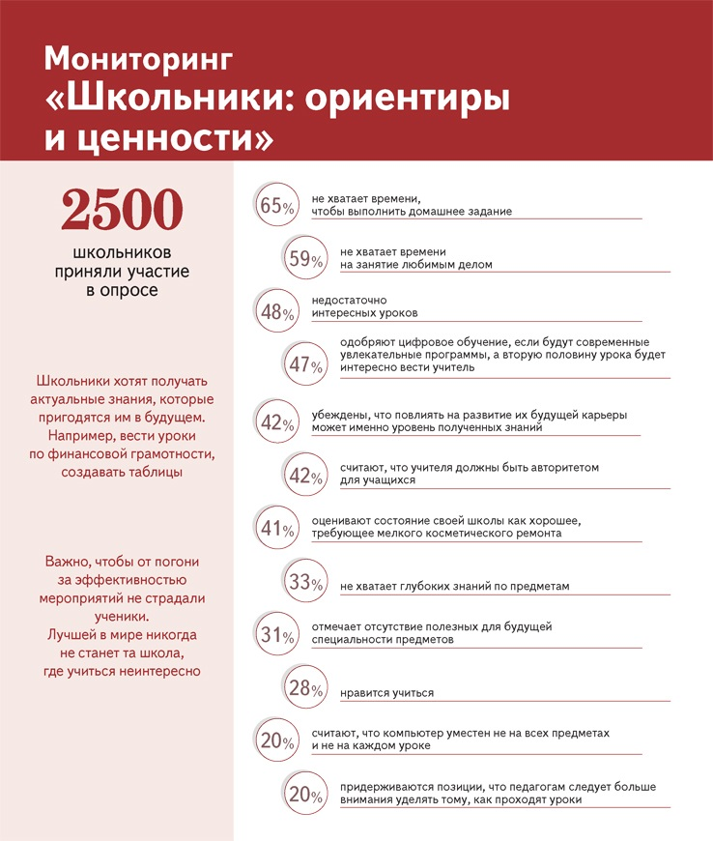[**Скачать**](https://e.profkiosk.ru/eServices/service_content/file/cc9cde4d-035f-480e-8c6b-7f3545edacf1.pdf;Monitoring%20SHkolniki,%20orientiry%20i%20cennosti.pdf)

За прошедший год стало меньше учеников, которым нравится учиться в школе. Увеличилось количество школьников, которым не хватает времени на домашние задания и занятия любимым делом.

Опрос показал, что за прошлый год с 35 до 28 процентов снизилась доля ребят, которым нравится учиться в школе. Доля подростков, которые посещают школу исключительно по принуждению, выросла с 12 до 16 процентов.

По-прежнему каждый третий подросток чувствует, что ему не хватает глубоких знаний по предметам. 42 процента учеников убеждены, что повлиять на развитие их будущей карьеры может именно уровень полученных знаний.

Учитель в глазах учеников является неотъемлемой частью будущей школы – только 1,5 процента школьников считают, что учеба стала бы интересней, если бы преподавателя полностью заменили компьютеры.

Пятая часть школьников придерживается позиции, что педагогам следует больше внимания уделять тому, как проходят уроки. По мнению 42 процентов подростков, учителя должны пользоваться авторитетом.

Сообщите о результатах мониторинга педагогам, чтобы они учитывали ценности современных школьников при организации образовательного процесса.

**Источник:** мониторинг ОНФ: за прошедший год уменьшилась доля детей, которым нравится учиться в школе [**onf.ru**](http://onf.ru/)

https://e.zamdirobr.ru/v3/images/popular-img.png

Была ли полезна статья?

* :-((

* :-(

* :-|

* :-)

* :-))

**[Обучающиеся с ограниченными возможностями здоровья](https://e.zamdirobr.ru/article.aspx?aid=730968)**

**[Годовой план методической работы с педагогами, у которых в классах есть ученики с ОВЗ](https://e.zamdirobr.ru/article.aspx?aid=730968)**

**[4 дня](https://www.proflit.ru/obrazovanie---dlya-shkol/zhurnaly/zhurnal-spravochnik-zamestitelya-direktora-shkoly?utm_medium=refer&utm_source=e.education&utm_campaign=stiker2" \t "_blank)**

[до конца доступа  
Абдулхалик Малахмедович,  
через 4 дня закончится Ваш доступ к журналу «Справочник заместителя директора школы»](https://www.proflit.ru/obrazovanie---dlya-shkol/zhurnaly/zhurnal-spravochnik-zamestitelya-direktora-shkoly?utm_medium=refer&utm_source=e.education&utm_campaign=stiker2" \t "_blank)

[Подписаться](https://www.proflit.ru/obrazovanie---dlya-shkol/zhurnaly/zhurnal-spravochnik-zamestitelya-direktora-shkoly?utm_medium=refer&utm_source=e.education&utm_campaign=stiker2" \t "_blank)

Не прочитано

[Мобильно](https://m.e.zamdirobr.ru/731309)

[Распечатать](https://e.zamdirobr.ru/ArticlePrint.aspx?aid=731309)

[Сохранить](https://e.zamdirobr.ru/toword.ashx?id=731309)

[Полистать](https://e.zamdirobr.ru/viewpdf/308/2019/32276/index.html#14)

[**№ 6**](https://e.zamdirobr.ru/default.aspx?mid=32276)

[Июнь 2019 года](https://e.zamdirobr.ru/default.aspx?mid=32276)

ПЛАН РАБОТЫ

*программы и планы*

**Как избежать ошибок в новых учебных планах на 2019/20 учебный год**

**Галина Галдина,**специалист Центра оценки качества образования ГОУ ДПО «Институт повышения квалификации и профессиональной переподготовки работников образования Тульской области», г. Тула,

**Татьяна Щербакова,**замдиректора МБОУ «Средняя школа № 1 имени Героя Советского Союза Б.Н. Емельянова» г. Щекино Тульской области

Перед тем, как составлять учебные планы на 2019/20 учебный год, предлагаем вам выполнить девять тренировочных заданий в новом квесте. Выполнив задания, вы посмотрите на учебные планы с точки зрения экспертов Рособрнадзора. В заданиях вы проверите образцы учебных планов с ошибками, которые у ваших коллег в этом году нашли эксперты на федеральном контроле качества образования. На тренировку вы потратите до 10 минут. Если пройдете все задания и прочитаете к ним комментарии, то исключите риск претензий проверяющих.

4

Составьте учебные планы на 2019/20 учебный год с помощью пошагового алгоритма. На первом шаге вы определите предметные области, чтобы включить в учебный план. На втором – сформируете перечень предметов для школьников. На третьем – подсчитаете количество часов для нагрузки учеников.

Прежде чем составлять учебные планы, предлагаем вам попробовать себя в роли эксперта, который проводит федеральный контроль качества образования и ищет ошибки в учебных планах. Для этого мы подготовили квест с тренировочными заданиями на основе ошибок, которые в конце 2018/19 учебного года выявили эксперты во время проверки документов в школах.

Всего в квесте девять тренировочных заданий – по три для учебного плана на уровень начального, основного и среднего общего образования. В задании есть фрагменты учебного плана. Прочитайте задание, проверьте фрагмент учебного плана и выберите правильный вариант. Начните поиск ошибок с учебного плана начального образования. Когда вы выполните три задания на уровень образования, то сможете скачать правильный вариант учебного плана с комментариями, анализ ошибок и шпаргалку, чтобы составить учебный план.

**Квест для проверки учебных планов**

**Инструкция.** *Прочитайте задание. Выберите и кликните правильный ответ. Появится кнопка. Нажмите на кнопку и перейдите к следующему заданию. Когда пройдете три задания на уровень образования, посмотрите комментарии к ответам, получите шпаргалку и план. Выберите и кликните кнопку, чтобы перейти на новый уровень или пройти квест снова.*

**Нам важно Ваше мнение! Пожалуйста, оцените статью, выбрав один из пяти смайликов внизу страницы (сервис доступен на сайте**[**e.zamdirobr.ru**](http://e.zamdirobr.ru/)**).**

https://e.zamdirobr.ru/v3/images/popular-img.png

Была ли полезна статья?

* :-((

* :-(

* :-|

* :-)

* :-))

**[Слово редактора](https://e.zamdirobr.ru/article.aspx?aid=730963)**

**[Отдадим 300 000 рублей в хорошиеруки](https://e.zamdirobr.ru/article.aspx?aid=730963)**

**[4 дня](https://www.proflit.ru/obrazovanie---dlya-shkol/zhurnaly/zhurnal-spravochnik-zamestitelya-direktora-shkoly?utm_medium=refer&utm_source=e.education&utm_campaign=stiker2" \t "_blank)**

[до конца доступа  
Абдулхалик Малахмедович,  
через 4 дня закончится Ваш доступ к журналу «Справочник заместителя директора школы»](https://www.proflit.ru/obrazovanie---dlya-shkol/zhurnaly/zhurnal-spravochnik-zamestitelya-direktora-shkoly?utm_medium=refer&utm_source=e.education&utm_campaign=stiker2" \t "_blank)

[Подписаться](https://www.proflit.ru/obrazovanie---dlya-shkol/zhurnaly/zhurnal-spravochnik-zamestitelya-direktora-shkoly?utm_medium=refer&utm_source=e.education&utm_campaign=stiker2" \t "_blank)

Не прочитано

[Мобильно](https://m.e.zamdirobr.ru/730968)

[Распечатать](https://e.zamdirobr.ru/ArticlePrint.aspx?aid=730968)

[Сохранить](https://e.zamdirobr.ru/toword.ashx?id=730968)

[Полистать](https://e.zamdirobr.ru/viewpdf/308/2019/32276/index.html#37)

[**№ 6**](https://e.zamdirobr.ru/default.aspx?mid=32276)

[Июнь 2019 года](https://e.zamdirobr.ru/default.aspx?mid=32276)

ПЛАН РАБОТЫ

*обучающиеся с ограниченными возможностями здоровья*

**Годовой план методической работы с педагогами, у которых в классах есть ученики с ОВЗ**

**Ольга Пронина,**методист МБУ ДО города Ульяновска «Центр детского творчества № 1» Ульяновской области



Воспользуйтесь тематическим планом методического сопровождения учителей, если в классах педагогов вашей школы есть дети с ОВЗ. Также вы можете посмотреть памятку для тьютора. На ее примере подготовьте свои для специалистов, которые работают с детьми с ОВЗ.

В статье – годовой план методического сопровождения учителей, у которых в классах учатся дети с ОВЗ. Заместитель директора может каждый месяц проводить мероприятия по теме из плана.

**Что включает методическое сопровождение**

Чтобы правильно организовать методическое сопровождение педагогов, у которых в классе есть дети с ОВЗ, заместителю директора нужно: информировать их о требованиях к работе в условиях инклюзивного образования и последних достижениях педагогической науки, выявить и изучить опыт инновационной деятельности учителей, подготовить программы, рекомендации, инструкции, памятки. Предлагаем вам годовой план методического сопровождения учителей.

**Годовой план методического сопровождения учителей,  
которые обучают школьников с ОВЗ**

****

Кликните на месяц, чтобы прочитать содержание плана. Кликните на «+» в углу, чтобы закрыть

Заместитель директора может каждый месяц проводить мероприятия для учителей из плана.

Посмотрите также памятку для тьютора по сопровождению ученика с ОВЗ. Памятку мы подготовили на основе Единого квалификационного справочника должностей руководителей, специалистов и служащих, раздел «Квалификационные характеристики должностей работников образования». По образцу памятки разработайте свои для специалистов вашей школы, которые работают с детьми с ОВЗ.

****

Кликнтите на картинку и прочитайте продолжение памятки

[**Скачать**](https://e.profkiosk.ru/eServices/service_content/file/274182af-95b3-4dea-a8ca-82314fd531b3.pdf;Pamyatka%20Kak%20pravilno%20vzaimodejjstvovat%20s%20uchenikom%20s%20OVZ.pdf)

**Памятка для тьютора**

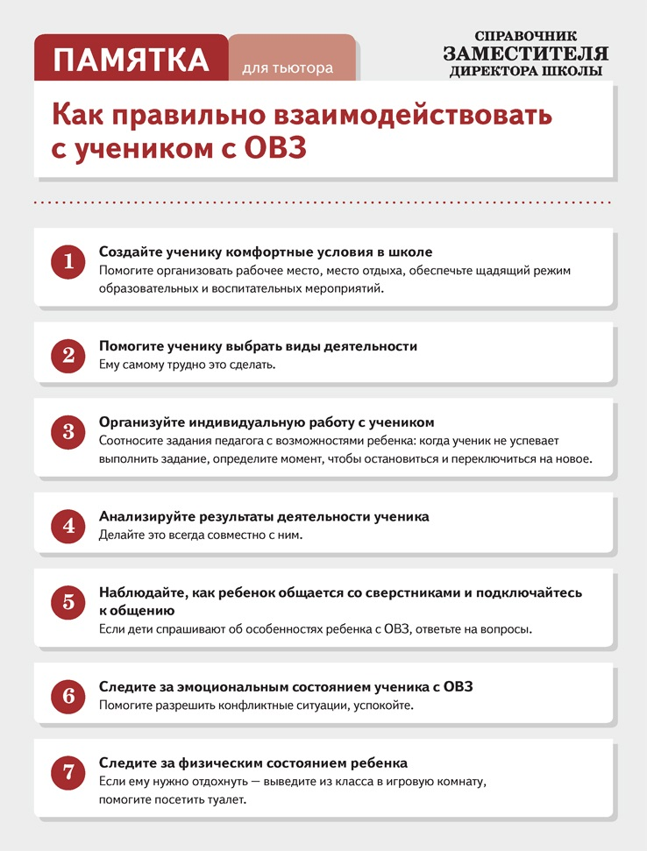

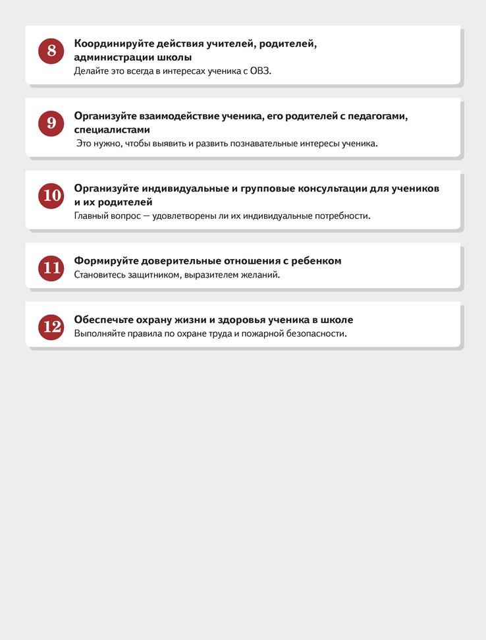

**Как помочь учителям преодолеть психологические барьеры**

Установите партнерские отношения с центрами психолого-педагогического сопровождения, центрами психолого-педагогической, медицинской и социальной помощи. Чтобы избежать повышенной тревожности учителей при работе с детьми с ОВЗ, педагог-психолог разрабатывает и проводит тренинги. Они помогут учителям преодолеть психологические барьеры в общении с детьми. Педагог-психолог организует консультации для учителей по вопросам личностных и возрастных особенностей детей с ОВЗ.

**Нам важно Ваше мнение! Пожалуйста, оцените статью, выбрав один из пяти смайликов внизу страницы (сервис доступен на сайте**[**e.zamdirobr.ru**](http://e.zamdirobr.ru/)**).**

https://e.zamdirobr.ru/v3/images/popular-img.png

Была ли полезна статья?

* :-((

* :-(

* :-|

* :-)

* :-))

**[Слово редактора](https://e.zamdirobr.ru/article.aspx?aid=730963)**

[Отдадим 300 000 рублей в хорошиеруки](https://e.zamdirobr.ru/article.aspx?aid=730963)

**[Новые документы](https://e.zamdirobr.ru/article.aspx?aid=730965)**

[Качество образования в школах оценят по международнымкритериям](https://e.zamdirobr.ru/article.aspx?aid=730965)

**[Методическая работа](https://e.zamdirobr.ru/article.aspx?aid=730971)**

[Что важно рассказать учителям о новых ФГОС до отпуска](https://e.zamdirobr.ru/article.aspx?aid=730971)

**[4 дня](https://www.proflit.ru/obrazovanie---dlya-shkol/zhurnaly/zhurnal-spravochnik-zamestitelya-direktora-shkoly?utm_medium=refer&utm_source=e.education&utm_campaign=stiker2" \t "_blank)**

[до конца доступа  
Абдулхалик Малахмедович,  
через 4 дня закончится Ваш доступ к журналу «Справочник заместителя директора школы»](https://www.proflit.ru/obrazovanie---dlya-shkol/zhurnaly/zhurnal-spravochnik-zamestitelya-direktora-shkoly?utm_medium=refer&utm_source=e.education&utm_campaign=stiker2" \t "_blank)

[Подписаться](https://www.proflit.ru/obrazovanie---dlya-shkol/zhurnaly/zhurnal-spravochnik-zamestitelya-direktora-shkoly?utm_medium=refer&utm_source=e.education&utm_campaign=stiker2" \t "_blank)

Не прочитано

[Мобильно](https://m.e.zamdirobr.ru/730969)

[Распечатать](https://e.zamdirobr.ru/ArticlePrint.aspx?aid=730969)

[Сохранить](https://e.zamdirobr.ru/toword.ashx?id=730969)

[Полистать](https://e.zamdirobr.ru/viewpdf/308/2019/32276/index.html#42)

[**№ 6**](https://e.zamdirobr.ru/default.aspx?mid=32276)

[Июнь 2019 года](https://e.zamdirobr.ru/default.aspx?mid=32276)

КАЧЕСТВО ОБРАЗОВАНИЯ

*внутришкольный контроль качества*

**Циклограмма справок по контролю образовательной деятельности на первое учебное полугодие**

**Татьяна Щербакова,**замдиректора по УВР МБОУ «Средняя школа № 1 имени Героя Советского Союза Б.Н. Емельянова» г. Щекино, Тульская область



Воспользуйтесь готовой циклограммой справок по месяцам на первое полугодие 2019/20 учебного года. В статье также есть календарь контроля и образцы справок, чтобы вы заранее смогли спланировать проверку работы учителей.

Определите новое содержание внутришкольного контроля качества образования (ВШК) на первое полугодие 2019/20 учебного года по календарю. В календаре – главные цели и перечень действий, чтобы провести ВШК. Затем составьте циклограмму справок. Укажите формы, методы контроля и ответственных работников.

**Календарь ВШК на первое полугодие 2019/20 учебного года**

****

Кликните месяц на календаре – и вы посмотрите содержание внутришкольного контроля. Кликните ссылки в тексте календаря, чтобы скачать дополнительные материалы

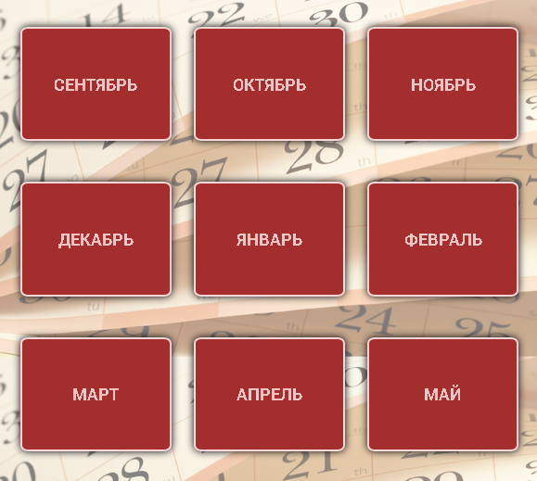

**\_\_\_\_\_\_\_\_\_\_\_\_\_\_\_\_\_\_\_\_\_\_\_\_\_\_\_\_\_\_\_\_\_\_\_\_\_\_\_\_\_\_\_\_\_\_\_\_\_\_\_\_\_\_\_\_\_\_\_\_\_\_\_\_\_\_\_\_\_\_\_\_\_\_\_\_\_\_\_**  
**Далее в статье**  
*Циклограмма с готовыми образцами справок на 2019/20 учебный год*  
  
…………….

К примеру, в сентябре проверьте, как ваша школа готова реализовывать ФГОС среднего общего образования. Включите такой контроль в ваш план работы, если школа впервые будет реализовывать ФГОС среднего общего образования с 1 сентября. Если школа еще работает по ФКГОС, то все равно запланируйте такой контроль. Он поможет понять, что надо сделать для перехода на ФГОС. Еще в сентябре в 1-х, 5-х и 10-х классах проведите стартовую диагностику и оцените готовность школьников учиться на новом уровне образования. Посмотрите образцы сентябрьских справок.

**Образцы справок по контролю качества образовательной деятельности в сентябре**

****

Выберите справку, и посмотрите содержание кликая на стрелочки  
https://e.profkiosk.ru/service_tbn2/mpz17y.png https://e.profkiosk.ru/service_tbn2/djkutw.png сбоку

В ноябре проверьте, как учителя внедряют новые концепции преподавания учебных предметов. А в декабре начните подготовку учителей вашей школы к новой форме аттестации. Посмотрите все справки и скачайт образцы на учебный год в циклограмме справок по контролю образовательной деятельности.

**Циклограмма справок по контролю образовательной деятельности  
на 2019/20 учебный год**

****

Нажмите на карточку с названием месяца, посмотрите какие справки подготовить и скачайте образцы

**Нам важно Ваше мнение! Пожалуйста, оцените статью, выбрав один из пяти смайликов внизу страницы (сервис доступен на сайте**[**e.zamdirobr.ru**](http://e.zamdirobr.ru/)**).**

https://e.zamdirobr.ru/v3/images/popular-img.png

Была ли полезна статья?

* :-((

* :-(

* :-|

* :-)

* :-))

**[Методическая работа](https://e.zamdirobr.ru/article.aspx?aid=730971)**

[Что важно рассказать учителям о новых ФГОС до отпуска](https://e.zamdirobr.ru/article.aspx?aid=730971)

**[Слово редактора](https://e.zamdirobr.ru/article.aspx?aid=730963)**

[Отдадим 300 000 рублей в хорошиеруки](https://e.zamdirobr.ru/article.aspx?aid=730963)

**[4 дня](https://www.proflit.ru/obrazovanie---dlya-shkol/zhurnaly/zhurnal-spravochnik-zamestitelya-direktora-shkoly?utm_medium=refer&utm_source=e.education&utm_campaign=stiker2" \t "_blank)**

[до конца доступа  
Абдулхалик Малахмедович,  
через 4 дня закончится Ваш доступ к журналу «Справочник заместителя директора школы»](https://www.proflit.ru/obrazovanie---dlya-shkol/zhurnaly/zhurnal-spravochnik-zamestitelya-direktora-shkoly?utm_medium=refer&utm_source=e.education&utm_campaign=stiker2" \t "_blank)

[Подписаться](https://www.proflit.ru/obrazovanie---dlya-shkol/zhurnaly/zhurnal-spravochnik-zamestitelya-direktora-shkoly?utm_medium=refer&utm_source=e.education&utm_campaign=stiker2" \t "_blank)

Не прочитано

[Мобильно](https://m.e.zamdirobr.ru/730970)

[Распечатать](https://e.zamdirobr.ru/ArticlePrint.aspx?aid=730970)

[Сохранить](https://e.zamdirobr.ru/toword.ashx?id=730970)

[Полистать](https://e.zamdirobr.ru/viewpdf/308/2019/32276/index.html#54)

[**№ 6**](https://e.zamdirobr.ru/default.aspx?mid=32276)

[Июнь 2019 года](https://e.zamdirobr.ru/default.aspx?mid=32276)

КАЧЕСТВО ОБРАЗОВАНИЯ

*циклограмма на первое полугодие*

**Главные дела заместителя директора в первом полугодии нового 2019/20 учебного года**

**Татьяна Щербакова,**замдиректора по УВР МБОУ «Средняя школа № 1 имени Героя Советского Союза Б.Н. Емельянова» г. Щекино, Тульская область



Спланируйте свои главные дела на первое полугодие 2019/20 учебного года по циклограмме, которую мы составили с учетом нового нацпроекта «Образование». Все дела в циклограмме распределены по объектам контроля и неделям каждого месяца. Вы увидите, какие именно мероприятия провести, совместно с какими сотрудниками и что сделать по итогам.

Чтобы вам было удобно проводить контроль в первом учебном полугодии, возьмите за основу новую циклограмму. В ней мы учли требования нового нацпроекта «Образование». Включили дела, чтобы вы смогли проверить, как педагоги на уроках внедряют шесть новых концепций по предметам и предметным областям. В циклограмме есть перечень дел по подготовке ООП к сентябрю с учетом основных ошибок, которые выявили в этом году эксперты на федеральном контроле качества образования.

Пользоваться циклограммой удобно. В ней вы сразу отследите, какие мероприятия провести по каждому делу, в какую именно неделю месяца, с какими сотрудниками и на основании каких нормативных актов. Еще по каждому делу вы сразу видите, какой документ оформить или какое мероприятие провести по итогам. Выполненные дела можно маркировать в новой циклограмме галочками.

**Какие главные дела планировать в августе**

Начните подготовку документов к новому учебному году с контроля качества основных образовательных программ. В циклограмме есть пункты с перечнем, что именно проверить в ООП. Эти пункты мы сформулировали на основе ошибок, которые эксперты выявляют во время федерального контроля качества образования. В электронной версии этой статьи вы скачаете подробные рекомендации, как проверить ООП перед новым учебным годом.

**Что важно проконтролировать в сентябре**

В сентябре запланируйте новые заседания профессиональных объединений педагогов. Обсудите, как будете внедрять концепции преподавания обществознания, географии, физической культуры и ОБЖ, а также концепции преподавания предметных областей: «Искусство» и «Технология».

Чтобы ваша школа в конце года выпустила медалистов, спланируйте работу с выпускниками по новым требованиям Минпросвещения ([Порядок заполнения, учета и выдачи аттестатов…, утвержденный приказом Минобрнауки от 14.02.2014 № 115](https://e.zamdirobr.ru/npd-doc.aspx?npmid=99&npid=499078599)).

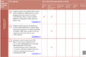

**\_\_\_\_\_\_\_\_\_\_\_\_\_\_\_\_\_\_\_\_\_\_\_\_\_\_\_\_\_\_\_\_\_\_\_\_\_\_\_\_\_\_\_\_\_\_\_\_\_\_\_\_\_\_\_\_\_\_\_\_\_\_\_\_\_\_\_\_\_\_\_\_\_\_\_\_\_\_\_**  
**Далее в статье**  
*Готовая циклограмма на первое полугодие 2019/20 учебного года*  
  
…………….

**Что спланировать в октябре**

Проведите заседания профессиональных объединений и обсудите с педагогами проблемы подготовки учеников к ГИА в 9-х классах по новым КИМ. Это необходимо сделать, потому что впервые девятиклассники будут выполнять экзаменационные задания по ФГОС.

**Какие главные дела проверить в ноябре**

В ноябре проверьте качество уроков. Проконтролируйте, какие новые педтехнологии реализуют учителя, как готовят выпускников к итоговому сочинению и итоговому собеседованию.

**Что проконтролировать в декабре**

Включите в план ВШК контроль индивидуальной работы с учениками. Проверьте, как в вашей школе педагог-психолог и другие педагоги заполняют банк данных «Одаренные дети», как помогают школьникам оформлять портфолио. Также проверьте результаты обучения претендентов на медаль.

**Циклограмма на первое полугодие 2019/20 учебного года**

****

Кликните на кнопку с названием месяца и недели, посмотрите мероприятия, кликая на стрелочку https://e.profkiosk.ru/service_tbn2/djkutw.png сбоку

[**Скачать образец**](https://e.profkiosk.ru/eServices/service_content/file/5b0a3c6f-567b-4d34-97fe-ac133fc0f84e.pdf;Ciklogramma%20na%20pervoe%20polugodie%202019-20%20uchebnogo%20goda.pdf)[**Скачать шаблон**](http://old.e.profkiosk.ru/eServices/service_content/file/ab661a88-aae2-4f0b-871b-d07fe8b4d1f2.docx;Ciklogramma%20del%20zamestitelya%20direktora%20na%201%20polugodie.docx)

**Нам важно Ваше мнение! Пожалуйста, оцените статью, выбрав один из пяти смайликов внизу страницы (сервис доступен на сайте**[**e.zamdirobr.ru**](http://e.zamdirobr.ru/)**).**

https://e.zamdirobr.ru/v3/images/popular-img.png

Была ли полезна статья?

* :-((

* :-(

* :-|

* :-)

* :-))

**[Слово редактора](https://e.zamdirobr.ru/article.aspx?aid=730963)**

[Отдадим 300 000 рублей в хорошиеруки](https://e.zamdirobr.ru/article.aspx?aid=730963)

**[Программы и планы](https://e.zamdirobr.ru/article.aspx?aid=731309)**

[Как избежать ошибок в новых учебных планах на 2019/20учебный год](https://e.zamdirobr.ru/article.aspx?aid=731309)

**[Методическая работа](https://e.zamdirobr.ru/article.aspx?aid=730971)**

[Что важно рассказать учителям о новых ФГОС до отпуска](https://e.zamdirobr.ru/article.aspx?aid=730971)

**[4 дня](https://www.proflit.ru/obrazovanie---dlya-shkol/zhurnaly/zhurnal-spravochnik-zamestitelya-direktora-shkoly?utm_medium=refer&utm_source=e.education&utm_campaign=stiker2" \t "_blank)**

[до конца доступа  
Абдулхалик Малахмедович,  
через 4 дня закончится Ваш доступ к журналу «Справочник заместителя директора школы»](https://www.proflit.ru/obrazovanie---dlya-shkol/zhurnaly/zhurnal-spravochnik-zamestitelya-direktora-shkoly?utm_medium=refer&utm_source=e.education&utm_campaign=stiker2" \t "_blank)

[Подписаться](https://www.proflit.ru/obrazovanie---dlya-shkol/zhurnaly/zhurnal-spravochnik-zamestitelya-direktora-shkoly?utm_medium=refer&utm_source=e.education&utm_campaign=stiker2" \t "_blank)

Не прочитано

[Мобильно](https://m.e.zamdirobr.ru/730971)

[Распечатать](https://e.zamdirobr.ru/ArticlePrint.aspx?aid=730971)

[Сохранить](https://e.zamdirobr.ru/toword.ashx?id=730971)

[Полистать](https://e.zamdirobr.ru/viewpdf/308/2019/32276/index.html#74)

[**№ 6**](https://e.zamdirobr.ru/default.aspx?mid=32276)

[Июнь 2019 года](https://e.zamdirobr.ru/default.aspx?mid=32276)

ПРОФЕССИОНАЛЬНЫЕ КОМПЕТЕНЦИИ

*методическая работа*

**Что важно рассказать учителям о новых ФГОС до отпуска**

**Галина Савиных,**эксперт журнала «Справочник заместителя директора школы», магистрант программы «Управление системой оценки качества общего образования» ГАОУ ВО «Московский городской педагогический университет», к. п. н., Москва

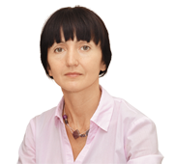

Минпросвещения меняет ФГОС начального и основного общего образования. На последних совещаниях перед отпуском предупредите учителей о главных изменениях ФГОС, которые возможны с начала нового учебного года. Для подготовки к совещаниям воспользуйтесь рекомендациями в статье.

В обновленных ФГОС начального и основного общего образования Минпросвещения сформулировало новые требования к предметным результатам. Объясните педагогам, что теперь есть списки образовательных результатов по годам обучения, которые школа обязательно проверяет у учеников на промежуточной аттестации. Также Минпросвещения обновило требования к личностным и метапредметным результатам. В статье – рекомендации, что рассказать педагогам про обновленные ФГОС.

**Разъясните педагогам новые требования к предметным результатам**

Самое главное отличие обновленных ФГОС начального и основного общего образования от действующих ФГОС – это конкретные требования к предметным образовательным результатам по каждому предмету и по годам обучения, которые школа будет проверять на промежуточной и итоговой аттестации. Такого перечня результатов нет в действующих ФГОС.

**По каким предметам для начального образования сформулировали результаты**

Объясните педагогам, что в обновленных ФГОС сделали отдельные приложения с требованиями к предметным образовательным результатам, которые учителя обязаны проверить на промежуточной аттестации. Так, в обновленном ФГОС начального общего образования прописали требования к образовательным результатам по годам обучения для предметов: русский язык; литературное чтение; иностранный язык; математика; окружающий мир. Посмотрите электронную таблицу.

**Новые предметные результаты в обновленном ФГОС начального общего образования**

****

Здесь и далее кликайте стрелочки и вы увидите все учебные предметы. Чтобы посмотреть предметные образовательные результаты по предмету и годам обучения, кликайте кнопку **«Скачать»**

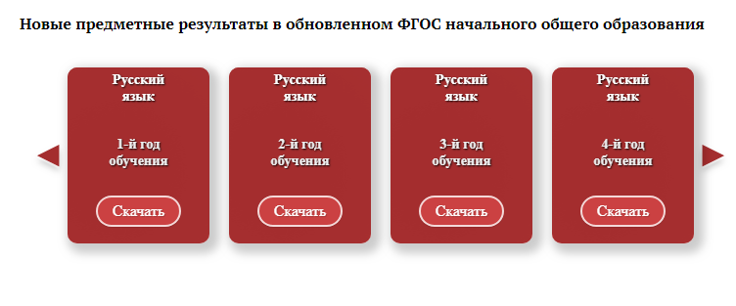

**\_\_\_\_\_\_\_\_\_\_\_\_\_\_\_\_\_\_\_\_\_\_\_\_\_\_\_\_\_\_\_\_\_\_\_\_\_\_\_\_\_\_\_\_\_\_\_\_\_\_\_\_\_\_\_\_\_\_\_\_\_\_\_\_\_\_\_\_\_\_\_\_\_\_\_\_\_\_\_**  
**Далее в статье**  
*Новые предметные результаты по годам обучения в обновленном ФГОС основного общего образования*  
  
…………….

С одной стороны, есть польза. Новый перечень предметных результатов упростил вам задачу контроля качества. В действующих сейчас ФГОС есть требования только к предметным результатам на уровне образования, то есть для 4-х и 9-х классов. Когда педагоги готовят рабочие программы, а вы пишете основную образовательную программу (ООП), то вам приходится самостоятельно делить все предметные результаты по годам обучения, чтобы провести промежуточную аттестацию. Если вы этого не сделаете, то не сможете проверить результаты учеников в каждом классе.

С другой стороны, обновленные ФГОС усложнят вам подготовку документов. Как только ФГОС примут, вам и учителям вашей школы придется переделать ООП и рабочие программы для начального общего образования с учетом новых требований к предметным результатам.

* **!**

**Можно ли не изучать предмет в начальной школе, если нет требований к результатам по годам обучения?**

* + **Узнать ответ>>**

**По каким предметам для основного образования есть список результатов**

В обновленном ФГОС основного общего образования прописали требования по годам обучения для предметов: русский язык; литература; иностранный язык (английский, французский, немецкий, испанский); история; обществознание; география; математика (включая алгебру, геометрию, вероятность, статистику); информатика; физика; биология; химия. Посмотрите электронную таблицу.

**Новые предметные результаты в обновленном ФГОС основного общего образования**

* **!**

**Можно ли не изучать предмет в основной школе, если нет требований к результатам по годам обучения?**

* + **Узнать ответ>>**

Как в начальной, так и в основной школе обновленные ФГОС упростят вам контроль результатов, но усложнят подготовку новых ООП. Как только ФГОС примут, вам и учителям вашей школы придется переделать ООП и рабочие программы в структуре ООП основного общего образования.

**Как преподавать второй иностранный язык в основной школе**

Разработчики обновленных ФГОС исключили второй иностранный язык из списка обязательных учебных предметов. В предметную область «Иностранные языки» вы вносите предмет «Второй иностранный язык», если его выбрали родители школьников и в вашей школе есть условия для его изучения. Тогда вы организуете занятия по второму иностранному языку.

Вы можете предложить его ученикам в перечне курсов по выбору (п. 25.3.2 обновленных ФГОС основного общего образования). Требования к образовательным результатам по второму иностранному языку есть в пункте 40.3 обновленных ФГОС основного общего образования.

**По каким предметам ввели тематические модули**

[В обновленном ФГОС начального общего образования](https://e.profkiosk.ru/eServices/service_content/file/8cdfc829-c5fe-4ca2-9a97-1b2fd502a08f.pdf;Proekt%20obnovlennogo%20FGOS_NOO.pdf)требования к результатам не разбили по годам, а разделили на тематические модули по предметам: [«Изобразительное искусство»](https://e.profkiosk.ru/eServices/service_content/file/2a67ae10-5583-4ba7-b286-6f6d129f664f.docx;Trebovaniya%20k%20predmetnym%20rezultatam%20osvoeniya%20uchebnogo%20predmeta%20IZO.docx), [«Музыка»](https://e.profkiosk.ru/eServices/service_content/file/1bafb5ab-b2a0-4c65-9bae-80ceac4d9d7c.docx;Trebovaniya%20k%20predmetnym%20rezultatam%20osvoeniya%20uchebnogo%20predmeta%20Muzyka.docx), [«Технология»](https://e.profkiosk.ru/eServices/service_content/file/62f964c3-08a7-4d07-86c4-6bdb7f4a981d.docx;Predmetnye%20rezultaty%20izucheniya%20uchebnogo%20predmeta%20Tekhnologiya.docx), [«Физическая культура»](https://e.profkiosk.ru/eServices/service_content/file/f23e0717-87a0-4035-8be2-03f3097c2f13.docx;Predmetnye%20rezultaty%20izucheniya%20uchebnogo%20predmeta%20%20Fizicheskaya%20kultura.docx), [«ОРКСЭ»](https://e.profkiosk.ru/eServices/service_content/file/2eb21ef9-81d2-4e06-aaf2-e60e900cc886.docx;Predmetnye%20rezultaty%20izucheniya%20uchebnogo%20predmeta%20%20ORKSEH.docx). также и в [обновленном ФГОС основного общего образования](https://e.profkiosk.ru/eServices/service_content/file/b922be78-1eab-41b3-90f7-ab5aa9ffd9fd.pdf;Proekt%20obnovlennogo%20FGOS_OOO.pdf) есть модули по предметам: [«Изобразительное искусство»](https://e.profkiosk.ru/eServices/service_content/file/17ec8439-b2b1-407d-94fa-43e50daf9be1.docx;FGOS%20OOO%20Izobrazitelnoe%20iskusstvo_Moduli.docx), [«Музыка»](https://e.profkiosk.ru/eServices/service_content/file/c5387fe4-8d60-4b60-8b4a-7c6c0cbfd57d.docx;FGOS%20OOO%20Muzyka_Moduli.docx), [«Технология»](https://e.profkiosk.ru/eServices/service_content/file/ec9b9d14-c405-4482-9394-8bed90997f19.docx;FGOS%20OOO%20Tekhnologiya_Moduli.docx), [«Физическая культура»](https://e.profkiosk.ru/eServices/service_content/file/e0bd81a1-2d7c-4416-856c-ebbce39c6a7e.docx;FGOS%20OOO%20Fizkultura_Moduli.docx), [«Основы безопасности жизнедеятельности»](https://e.profkiosk.ru/eServices/service_content/file/99c9b1ee-f558-4403-93ec-f2e0a34e14f1.docx;FGOS%20OOO%20OBZH_Moduli.docx), [«ОРКСЭ»](https://e.profkiosk.ru/eServices/service_content/file/6a507480-b4fa-41da-9d7b-a96c33deaa62.docx;FGOS%20OOO%20ORKSEH.docx), [«Родная литератоура»](https://e.profkiosk.ru/eServices/service_content/file/c5d6504c-8bbb-4628-96c5-c7e563656476.docx;FGOS%20OOO%20Rodnaya%20literatura.docx), [«Родной язык»](https://e.profkiosk.ru/eServices/service_content/file/1dc15e98-ab20-4620-8910-361cc5b3b4f9.docx;FGOS%20OOO%20Rodnojj%20yazyk.docx).

Минпросвещения выделило модули, которые обязательно надо изучить. Но еще определило модули, которые школа может изучить, если есть соответствующие природно-климатические условия, материально-техническое обеспечение и контингент учеников. Такие модули в обновленных ФГОС разработчики отметили звездочкой.

Благодаря модульному обучению ФГОС вариативны. Разработчики обновленных ФГОС предполагают, что школа может выбрать свою логику изучения предмета, перенести материал из одного года обучения в другой с учетом особенностей контингента обучающихся ([пояснительная записка к ФГОС начального общего образования](https://e.profkiosk.ru/eServices/service_content/file/02607776-c499-4d9e-a222-e5a052fee65c.pdf;Poyasnitelnaya%20zapiska%20k%20proektu%20obnovlennogo%20FGOS_NOO.pdf) и [ФГОС основного общего образования](https://e.profkiosk.ru/eServices/service_content/file/0800db7c-57ff-4c44-8195-8edb1ed35638.pdf;Poyasnitelnaya%20zapiska%20k%20proektu%20obnovlennogo%20FGOS_OOO.pdf) на **preobra.ru**).

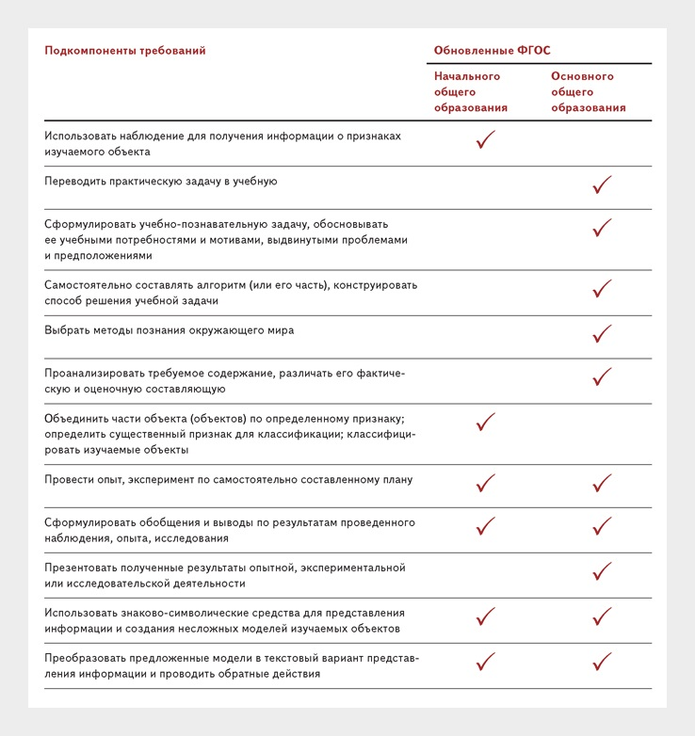

**\_\_\_\_\_\_\_\_\_\_\_\_\_\_\_\_\_\_\_\_\_\_\_\_\_\_\_\_\_\_\_\_\_\_\_\_\_\_\_\_\_\_\_\_\_\_\_\_\_\_\_\_\_\_\_\_\_\_\_\_\_\_\_\_\_\_\_\_\_\_\_\_\_\_\_\_\_\_\_**  
**Далее в статье**  
*Новые требования к УУД*  
  
…………….

**Расскажите, как изменятся личностные результаты**

Главное, чему необходимо научить всех школьников на урочной и внеурочной деятельности, – оценивать свое поведение и поступки, а также поведение и поступки других людей в соответствии с морально-этическими ценностями. Ученики должны научиться осознанно выбирать и строить индивидуальную траекторию образования, результативно и бесконфликтно выстраивать общение с разновозрастными собеседниками, представителями разных культур и религий. Такой акцент на личностные результаты в обновленных ФГОС появился не случайно. Теперь личностные результаты сходны с перечнем гибких компетенций.

**Почему личностные результаты отражают «гибкие компетенции»**

«Гибкие компетенции» включают управление временем, коммуникабельность, в том числе ведение переговоров, командную работу, управление стрессом и эмоциями.

С 2018 года действует новый национальный проект «Образование», утвержденный Президиумом Совета при Президенте РФ по стратегическому развитию и национальным проектам (протокол от 03.09.2018 № 10). Одна из его частей – проект «Современная школа», с помощью которого государство планирует обновить требования к образовательным результатам и развивать у школьников «гибкие компетенции» (п. 1.18 ч. 4. Задачи и результаты национального проекта «Современная школа» нацпроекта «Образование»). Личностные результаты в обновленных ФГОС отражают требования нового нацпроекта «Образование».

**Какие личностные результаты будут развивать у школьников педагоги**

В обновленных ФГОС усилили результаты, которые развивают систему ценностей. На схеме 1 – примеры результатов для обновленных ФГОС начального общего образования. Социальные ценности прописаны как основа межличностного общения, научных знаний, безопасного поведения и отношения к труду. Посмотрите [презентацию о требованиях обновленного ФГОС начального общего образования к результатам учеников](https://e.profkiosk.ru/eServices/service_content/file/18d28ab7-c1ef-4d2b-b90b-475c2b15b99d.pptx;FGOS%20NOO.pptx) и покажите ее педагогам вашей школы.

**Схема 1. Примеры личностных результатов ученика начальной школы**

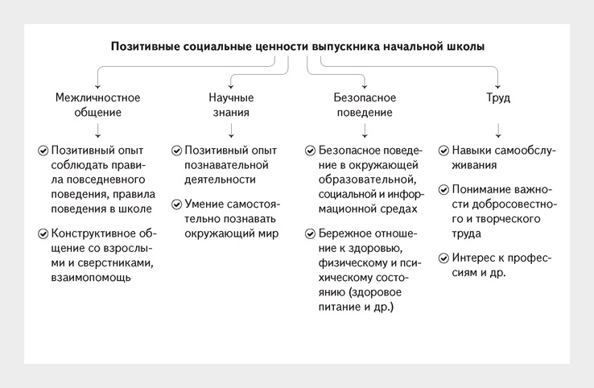

По-другому в обновленных ФГОС основного общего образования разделили личностные результаты. Теперь их две группы. Первая группа – социально значимые понятия (п. 9.1). Вторая – позитивные ценностные отношения и социально значимые навыки, умения и способности (п. 9.2 обновленных ФГОС основного общего образования). На схеме 2 и вы увидите отдельные примеры ценностей выпускника основной школы. Также посмотрите [презентацию о требованиях обновленного ФГОС основного общего образования к результатам учеников](https://e.profkiosk.ru/eServices/service_content/file/dc0674e8-c013-4ac1-a98b-9c1b06f11c94.pptx;FGOS%20OOO.pptx) и покажите ее педагогам вашей школы.

**Схема 2. Примеры личностных результатов ученика основной школы**

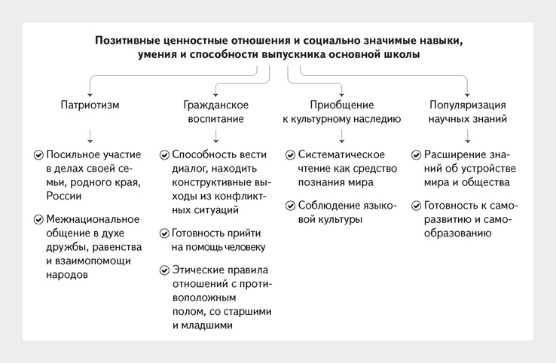

**Проинструктируйте о новых перечнях УУД**

К метапредметным результатам есть три новых требования. К трем основным группам УУД – познавательным, регулятивным и коммуникативным – добавили еще две группы. УУД разделили на группы и подгруппы. Изменилась также оценка УУД.

**Какие новые умения включили в УУД**

Общий состав УУД для начального общего образования такой: познавательные, регулятивные, коммуникативные, умения работать с информацией, умения участвовать в совместной деятельности (п. 35 обновленных ФГОС начального общего образования). Обратите внимание педагогов, что результат «умение участвовать в совместной деятельности» также связан с развитием «гибких компетенций».

В совместной деятельности каждый школьник должен научиться понимать цель деятельности, обсуждать и согласовывать способы, с помощью которых достигнет результата. Также ученик должен распределять роли в совместной деятельности, проявлять готовность руководить и выполнять поручения, контролировать свою деятельность, проводить по самостоятельно составленному плану опыт, эксперимент, небольшое исследование.

**Как разделили УУД на группы и подгруппы**

УУД детализировали, чтобы вы смогли на основе всего перечня УУД в обновленных ФГОС выстроить систему конкретных результатов, которые подлежат оценке и диагностике. Посмотрите пример деления УУД на группы и подгруппы в таблице.

**Новые требования к познавательным УУД**

[**Скачать**](https://e.profkiosk.ru/eServices/service_content/file/3fc992c0-da88-4d02-8ee5-d5b154db498a.pdf;Novye%20trebovaniya%20k%20poznavatelnym%20UUD.pdf)

**Как изменились требования к оценке УУД**

Обновленные ФГОС требуют обязательно оценить метапредметные результаты на промежуточной аттестации. Диагностику УУД школа может проводить по отдельной части и по всему объему учебного предмета (п. 13 обновленных ФГОС начального общего образования и п. 13 обновленных ФГОС основного общего образования).

При оценке метапредметных результатов школа обязана учитывать уровень умения, чтобы выполнять проектную деятельность, и способность решать учебно-практические и учебно-познавательные задачи. Трудность в том, что обновленные ФГОС, как и действующие, не содержат разбивки метапредметных результатов по годам освоения ООП. Вам придется самим делать такую разбивку, чтобы учителя сначала сформировали, а потом оценили метапредметные результаты на промежуточной аттестации. Аттестацию проводят не реже чем раз в год.

Чтобы включить УУД в промежуточную аттестацию, вам необходимо создать рабочую группу. Рабочая группа сделает разбивку метапредметных результатов. При таком подходе никто не гарантирует адекватной психолого-педагогической экспертизы внутришкольных вариантов распределения УУД. Даже если в штате школы есть квалифицированный педагог-психолог, он не должен принять на себя всю ответственность за разработку системы распределения УУД по годам освоения ООП. Обратитесь в региональный центр оценки качества образования, если он есть. В любом случае вам необходимы объективные оценочные материалы, чтобы проверить уровень метапредметных результатов всех ваших учениковю.

**К СВЕДЕНИЮ**

**Что изменить в названиях программ из-за обновленных ФГОС**

Разработчики в обновленных ФГОС начального и основного общего образования предлагают использовать название «Программа воспитания». Как только обновленные ФГОС примут, внесите три изменения в ООП начального и основного общего образования.

Во-первых, на уровне начального общего образования будет одна новая Программа воспитания вместо двух старых – Программы духовно-нравственного развития и воспитания и Программы формирования экологической культуры и ЗОЖ.

Во-вторых, на уровне основного общего образования также будет одна новая Программа воспитания вместо старой Программы воспитания и социализации обучающихся.

В-третьих, все новые программы воспитания составьте с учетом новых требований к личностным образовательным результатам школьников.

**Нам важно Ваше мнение! Пожалуйста, оцените статью, выбрав один из пяти смайликов внизу страницы (сервис доступен на сайте**[**e.zamdirobr.ru**](http://e.zamdirobr.ru/)**).**

https://e.zamdirobr.ru/v3/images/popular-img.png

Была ли полезна статья?

* :-((

* :-(

* :-|

* :-)

* :-))

**[Внутришкольный контроль качества](https://e.zamdirobr.ru/article.aspx?aid=730969)**

**[Циклограмма справок по контролю образовательной деятельности на первое учебное полугодие](https://e.zamdirobr.ru/article.aspx?aid=730969)**

**[4 дня](https://www.proflit.ru/obrazovanie---dlya-shkol/zhurnaly/zhurnal-spravochnik-zamestitelya-direktora-shkoly?utm_medium=refer&utm_source=e.education&utm_campaign=stiker2" \t "_blank)**

[до конца доступа  
Абдулхалик Малахмедович,  
через 4 дня закончится Ваш доступ к журналу «Справочник заместителя директора школы»](https://www.proflit.ru/obrazovanie---dlya-shkol/zhurnaly/zhurnal-spravochnik-zamestitelya-direktora-shkoly?utm_medium=refer&utm_source=e.education&utm_campaign=stiker2" \t "_blank)

[Подписаться](https://www.proflit.ru/obrazovanie---dlya-shkol/zhurnaly/zhurnal-spravochnik-zamestitelya-direktora-shkoly?utm_medium=refer&utm_source=e.education&utm_campaign=stiker2" \t "_blank)

Не прочитано

[Мобильно](https://m.e.zamdirobr.ru/730972)

[Распечатать](https://e.zamdirobr.ru/ArticlePrint.aspx?aid=730972)

[Сохранить](https://e.zamdirobr.ru/toword.ashx?id=730972)

[Полистать](https://e.zamdirobr.ru/viewpdf/308/2019/32276/index.html#83)

[**№ 6**](https://e.zamdirobr.ru/default.aspx?mid=32276)

[Июнь 2019 года](https://e.zamdirobr.ru/default.aspx?mid=32276)

ПРОФЕССИОНАЛЬНЫЕ КОМПЕТЕНЦИИ

*методическая работа*

**Как реагировать на девиантное поведение учеников. Памятки для педагогов вашей школы**

**Зульфия Хайрова,**педагог-психолог, шеф-редактор журнала «Справочник педагога-психолога. Школа» медиагруппы Актион-МЦФЭР, аспирант третьего курса обучения кафедры социальной и дифференциальной психологии ФГАОУ ВО «Российский университет дружбы народов». Автор более 20 статей по вопросам психолого-педагогического сопровождения реализации ООП в школе, Москва,

**Елена Пятикрестовская,**учитель русского языка и литературы, ответственный редактор журнала «Справочник классного руководителя», Москва

В последнее время участились случаи неадекватного поведения школьников. К примеру, приходят в школу вооруженными и нападают на учеников и педагогов, пытаются совершить самоубийство или необдуманно рискуют жизнью. Чтобы педагоги вашей школы были готовы к работе с такими учениками, проведите семинар и раздайте памятки.

Запланируйте семинар и организуйте просветительскую работу с педагогами по проблеме взаимодействия с девиантными подростками. Включите такой семинар в план работы школы на 2019/20 учебный год в раздел «Психологическая безопасность».

Расскажите вашим коллегам, как действовать в конкретной ситуации девиантного поведения школьников. Далее раздайте памятки, которые помогут быстро сориентироваться в кризисной ситуации. На семинаре озвучьте педагогам, что существует пять видов девиантного поведения школьников: рискованное; суицидальное или самоповреждающее; агрессивное; аддиктивное или зависимое; делинквентное.

Расскажите им о причинах, признаках и мерах профилактики девиантного поведения подростков по каждому виду. Объясните, что в этих случаях педагогу необходимо выстраивать комплексную работу – беседовать со школьником, его родителями или законными представителями, обращаться за помощью к педагогу-психологу, социальному педагогу и другим специалистам. Воспользуйтесь готовыми разработками к семинару.

**Социально-психологическая дезадаптация**

**Памятка для учителя**

[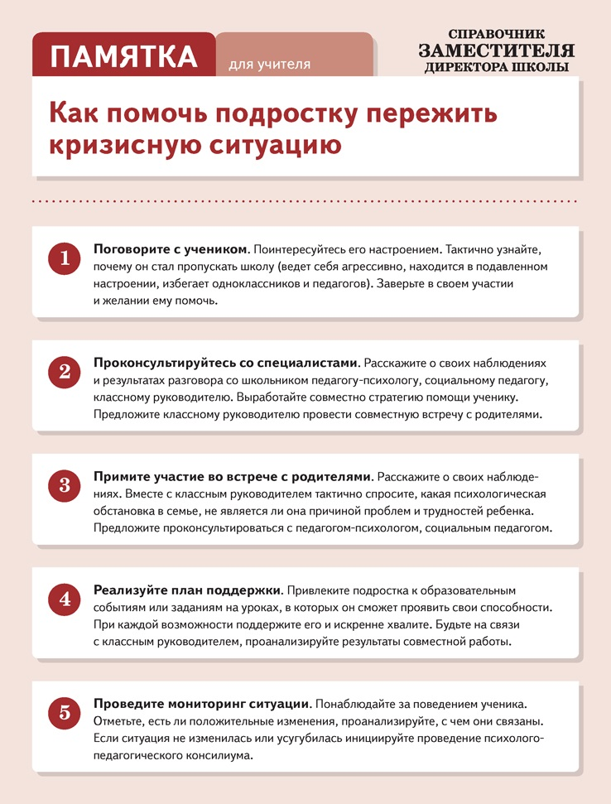](https://e.profkiosk.ru/service_tbn2/b4pnwb.jpg)

*Кликните на картинку, чтобы увидеть ее в полном размере*

[**Скачать**](https://e.profkiosk.ru/eServices/service_content/file/cdb328de-ce07-40e5-a7a8-0075cba76733.pdf;Pamyatka%20Kak%20pomoch%20podrostku%20perezhit%20krizisnuyu%20situaciyu.pdf)

Это состояние, которое осложняет приспособление школьника к социальной среде. Оно не является видом отклоняющегося поведения, но может быть причиной или следствием поведенческих проблем и трудностей, а также усиливать их.

**Причины**

1. Проблемы во взаимоотношениях, опасные или кризисные ситуации.
2. Смена школы, переход из класса в класс.
3. Переживания горя.
4. Развод родителей.
5. Болезнь, смерть кого-то из близких или друзей, даже домашних животных.
6. Чрезвычайные и экстремальные ситуации, которые наблюдает или о которых случайно узнает подросток.
7. Ситуации, связанные с предстоящими экзаменами.

**Признаки**

1. Резко падает успеваемость.
2. Подросток отказывается идти в школу.
3. Появляются проблемы в межличностных отношениях, он демонстрирует нетипичные эмоциональные реакции (беспричинно начинает плакать).
4. Школьник часто жалуется на слабость, жалобы на головные боли, боли в животе.
5. Появляются навязчивые движения и действия (накручивает волосы на палец, грызет ногти).
6. Демонстрирует агрессивное отношение к окружающим.

**Действия педагога**

1. Дайте почувствовать подростку, что вы заметили его состояние и готовы поддержать. В разговоре используйте фразы: «Мне кажется, что тебя что-то беспокоит (у тебя что-то происходит). Если тебе нужно поговорить, я всегда готов(а) тебя выслушать»; «Я очень беспокоюсь о том, что с тобой что-то происходит. Мы могли бы поговорить и подумать над решением ситуации»; «Возможно, тебе самому(ой) сейчас нелегко, давай вместе подумаем, что с этим делать»; «Мне показалось, что в последнее время ты выглядишь расстроенным(ой). Что у тебя случилось?».
2. Используйте виды деятельности, в которых ученик сможет прожить ситуации успеха. Например, включите его в коллективно-творческую деятельность. Организуйте взаимодействие с педагогом-психологом, социальным педагогом, чтобы нейтрализовать воздействие негативных факторов. Обратите внимание родителей на проблемы школьника.

**Виды девиантного поведения подростков**

****

Кликните на вкладку, с номером вида, чтобы прочитать подробности. На открывшейся вкладке кликните на памятку, чтобы прочитать ее в полном размере, кликните еще раз, чтобы закрыть

**Нам важно Ваше мнение! Пожалуйста, оцените статью, выбрав один из пяти смайликов внизу страницы (сервис доступен на сайте**[**e.zamdirobr.ru**](http://e.zamdirobr.ru/)**).**

https://e.zamdirobr.ru/v3/images/popular-img.png

Была ли полезна статья?

* :-((

* :-(

* :-|

* :-)

* :-))

**[Слово редактора](https://e.zamdirobr.ru/article.aspx?aid=730963)**

**[Отдадим 300 000 рублей в хорошиеруки](https://e.zamdirobr.ru/article.aspx?aid=730963)**

**[4 дня](https://www.proflit.ru/obrazovanie---dlya-shkol/zhurnaly/zhurnal-spravochnik-zamestitelya-direktora-shkoly?utm_medium=refer&utm_source=e.education&utm_campaign=stiker2" \t "_blank)**

[до конца доступа  
Абдулхалик Малахмедович,  
через 4 дня закончится Ваш доступ к журналу «Справочник заместителя директора школы»](https://www.proflit.ru/obrazovanie---dlya-shkol/zhurnaly/zhurnal-spravochnik-zamestitelya-direktora-shkoly?utm_medium=refer&utm_source=e.education&utm_campaign=stiker2" \t "_blank)

[Подписаться](https://www.proflit.ru/obrazovanie---dlya-shkol/zhurnaly/zhurnal-spravochnik-zamestitelya-direktora-shkoly?utm_medium=refer&utm_source=e.education&utm_campaign=stiker2" \t "_blank)

Не прочитано

[Мобильно](https://m.e.zamdirobr.ru/730979)

[Распечатать](https://e.zamdirobr.ru/ArticlePrint.aspx?aid=730979)

[Сохранить](https://e.zamdirobr.ru/toword.ashx?id=730979)

[Полистать](https://e.zamdirobr.ru/viewpdf/308/2019/32276/index.html#98)

[**№ 6**](https://e.zamdirobr.ru/default.aspx?mid=32276)

[Июнь 2019 года](https://e.zamdirobr.ru/default.aspx?mid=32276)

ОБРАЗОВАТЕЛЬНАЯ ДЕЯТЕЛЬНОСТЬ

*программы и планы*

**Новый курс внеурочной деятельности, чтобы развить словарный запас учеников. Готовое планирование**

**Татьяна Федоренко,**доцент Института педагогики и психологии Сахалинского государственного университета, к. п. н.



Воспользуйтесь тематическим планированием программы для нового курса внеурочной деятельности, чтобы расширить словарный запас учеников. Включите этот курс в ООП на 2019/20 учебный год. На занятиях школьники научатся сочинять стихотворения, писать заметки и репортажи в газеты.

Программу внеурочной деятельности «Мир русской грамоты» педагоги вашей школы смогут внедрить в 2019/20 учебном году в начальной школе. На занятиях учитель научить школьников лучше составлять текст: сочинять стихотворения, писать заметки и репортажи в газеты. Такие умения помогут ученикам повысить результаты ВПР, быстрее адаптироваться к обучению в 5-м классе.

**Как расширить словарный запас учеников в 1-м классе**

Цели работы учителя с первоклассниками – развить умение выбирать слова, которые подходят к теме высказывания из своего словарного запаса и из разных источников, например, словарей, текста. Особенность занятий – исследовательская работа учеников в индивидуальной, парной и групповой форме, в результате которой первоклассник научится добывать информацию разными способами: привлекать родителей, справочники, интернет. Тематическое планирование.

Первоклассники научатся выступать со своим сообщением перед аудиторией и внимательно относиться к информации одноклассников. Учителю важно поддерживать интерес учеников с помощью занимательных и творческих элементов. Педагог может предложить сочинить считалку, разгадать кроссворд, написать мини-сочинение.

В начале занятия учитель проводит речевую разминку. Разминки помогают быть внимательным к собственной и чужой речи, ученики работают над четкой дикцией, правильным дыханием, ритмом чтения, выразительностью речи, обращают внимание на жесты, мимику, устраняют неточности в произношении.

**Как научить во 2-м классе выбирать слова для разных ситуаций общения**

Главное в работе с второклассниками – научить выбирать средства языка с учетом ситуации общения, узнать все о фонетике, лексике, морфологии. Виды работ на уроке: написать сочинение-миниатюру, подготовить викторину, сочинить сказку, составить и разгадать шарады и логогрифы, поучаствовать в «мозговом штурме». Тематическое планирование программы для второго класса.

**Как развить самостоятельное мышление учеников 3-го класса**

Основное – интегрировать на занятиях уроки русского языка, развития речи и литературного чтения. Цели – развить творческое, активное и самостоятельное мышление, расширить знания по русскому языку. Виды работ и заданий на занятиях: составить рассказ, словарик, создать и оформить памятку, сочинить небылицу, стихотворение, написать письмо. Тематическое планирование.

**Как научить школьников выразительному чтению в 4-м классе**

Педагог учит школьников оценивать свои и чужие успехи и неудачи в общении. Учитель планирует на уроках разные формы работы: написать мини-сочинение, подготовить заметку и репортаж в газету. Он вырабатывает умение убыстрять и замедлять темп чтения, увеличивать и уменьшать силу голоса в зависимости от ситуации и коммуникативной задачи высказывания.

**Тематическое планирование программы «Мир русской грамоты»**

****

Листайте страницы, кликая на стрелочки  
https://e.profkiosk.ru/service_tbn2/mpz17y.png https://e.profkiosk.ru/service_tbn2/djkutw.png сбоку

**Нам важно Ваше мнение! Пожалуйста, оцените статью, выбрав один из пяти смайликов внизу страницы (сервис доступен на сайте**[**e.zamdirobr.ru**](http://e.zamdirobr.ru/)**).**

https://e.zamdirobr.ru/v3/images/popular-img.png

Была ли полезна статья?

* :-((

* :-(

* :-|

* :-)

* :-))

**[Методическая работа](https://e.zamdirobr.ru/article.aspx?aid=730971)**

[Что важно рассказать учителям о новых ФГОСдо отпуска](https://e.zamdirobr.ru/article.aspx?aid=730971)

**[Методическая работа](https://e.zamdirobr.ru/article.aspx?aid=730972)**

[Как реагировать на девиантное поведение учеников. Памятки для педагогов вашей школы](https://e.zamdirobr.ru/article.aspx?aid=730972)

**[4 дня](https://www.proflit.ru/obrazovanie---dlya-shkol/zhurnaly/zhurnal-spravochnik-zamestitelya-direktora-shkoly?utm_medium=refer&utm_source=e.education&utm_campaign=stiker2" \t "_blank)**

[до конца доступа  
Абдулхалик Малахмедович,  
через 4 дня закончится Ваш доступ к журналу «Справочник заместителя директора школы»](https://www.proflit.ru/obrazovanie---dlya-shkol/zhurnaly/zhurnal-spravochnik-zamestitelya-direktora-shkoly?utm_medium=refer&utm_source=e.education&utm_campaign=stiker2" \t "_blank)

[Подписаться](https://www.proflit.ru/obrazovanie---dlya-shkol/zhurnaly/zhurnal-spravochnik-zamestitelya-direktora-shkoly?utm_medium=refer&utm_source=e.education&utm_campaign=stiker2" \t "_blank)

Не прочитано

[Мобильно](https://m.e.zamdirobr.ru/730980)

[Распечатать](https://e.zamdirobr.ru/ArticlePrint.aspx?aid=730980)

[Сохранить](https://e.zamdirobr.ru/toword.ashx?id=730980)

[Полистать](https://e.zamdirobr.ru/viewpdf/308/2019/32276/index.html#104)

[**№ 6**](https://e.zamdirobr.ru/default.aspx?mid=32276)

[Июнь 2019 года](https://e.zamdirobr.ru/default.aspx?mid=32276)

ОБРАЗОВАТЕЛЬНАЯ ДЕЯТЕЛЬНОСТЬ

*формы работы*

**Как реализовать внеурочную деятельность в новом формате Киноклуба. Пошаговая инструкция**

**Зульфия Хайрова,**педагог-психолог, шеф-редактор журнала «Справочник педагога-психолога. Школа» медиагруппы Актион-МЦФЭР, аспирант третьего курса обучения кафедры социальной и дифференциальной психологии ФГАОУ ВО «Российский университет дружбы народов». Автор более 20 статей по вопросам психолого-педагогического сопровождения реализации ООП в школе, Москва



Предложите педагогу-психологу в 2019/20 учебном году реализовать новую программу внеурочной деятельности в формате Киноклуба. В статье – пошаговая инструкция, как его организовать. В нем подростки смогут общаться вживую, а не онлайн, анализировать и сопереживать, слушать собеседника, формулировать и отстаивать свою точку зрения.

Реализовать программу работы Киноклуба педагог-психолог сможет с начала нового 2019/20 учебного года. Чтобы разнообразить внеурочную деятельность, заранее расскажите родителям и ученикам о новой программе и получите согласие педагога-психолога вести занятия. Сделать это надо до отпуска педагога-психолога. Воспользуйтесь пошаговой инструкцией в статье, чтобы помочь педагогу-психологу подготовить программу и организовать внеурочную деятельность в формате Киноклуба.

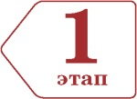

**Подготовить рабочую программу**

Предложите педагогу-психологу реализовать программу внеурочной деятельности в формате Киноклуба. Для этого ему необходимо подготовить рабочую программу. В программе внеурочной деятельности педагог-психолог укажет цель и задачи работы Киноклуба, правила для его участников, напишет тематическое планирование и определит предполагаемые результаты освоения программы внеурочной деятельности.

Важно соблюдать этические нормы – добровольное согласие, компетентность, ответственность, уважение к участникам. Организовать Киноклуб педагог-психолог может совместно с классным руководителем, учителем, социальным педагогом.



**Провести опрос среди школьников**

Чтобы привлечь школьников к организации Киноклуба, педагог-психолог проводит опрос. Результаты опроса учеников и их родителей помогут проанализировать заинтересованность учеников проводить досуг в виде Киноклуба. Воспользуйтесь [готовой анкетой](https://e.profkiosk.ru/eServices/service_content/file/2150e80a-4df0-4241-8411-0efe207f2d88.pdf;Anketa%20dlya%20shkolnikov.pdf).



**Сформировать группу участников Киноклуба**

На занятиях можно обсуждать фильмы с целым классом или с разновозрастной группой. Основная ценность – поделиться своим видением, расширить кругозор благодаря мнению и переживаниям участников. Чтобы провести дискуссию и сформировать теплые отношения, рекомендуем включить оптимальное количество ребят в группу – 10–15 человек. Важно пригласите их лично стать участниками, особенно, если они проявляют интерес к киноискусству, а также имеют потребность выражать свое мнение. Возраст – 14–18 лет. Разместите афишу на сайте школы и информационном стенде.

**Афиша киноклуба**

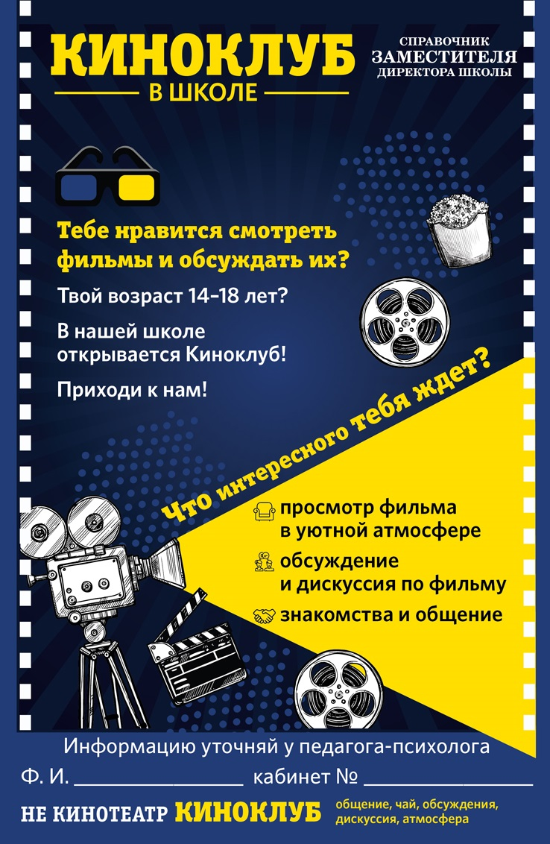[**Скачать**](https://e.profkiosk.ru/eServices/service_content/file/3fc992c0-da88-4d02-8ee5-d5b154db498a.pdf;Novye%20trebovaniya%20k%20poznavatelnym%20UUD.pdf)



**Подготовить помещение и оборудование**

Чтобы участникам было комфортно проводить время, педагог-психолог готовит помещение. Для этого подойдет кабинет психологической разгрузки или актовый зал.



**Определить структуру работы**

До встречи определитесь с фильмом. Воспользуйтесь памяткой «Шесть правил, которые помогут выбрать фильм для Киноклуба».

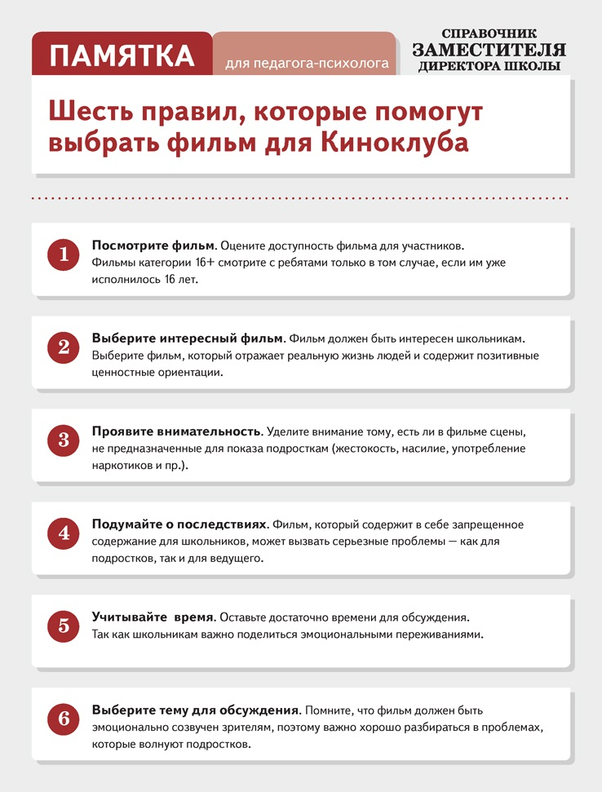[**Скачать**](https://e.profkiosk.ru/eServices/service_content/file/e1c296b9-56bf-4e3b-8a79-7304e8cf6b4e.pdf;Pamyatka%20SHest%20pravil,%20kotorye%20pomogut%20vybrat%20film%20dlya%20Kinokluba.pdf)

**Приветствие**

В начале занятия поздоровайтесь со школьниками, поинтересуйтесь настроением и ожиданием.

**Правила**

На первой встрече обсудите с участниками правила группы, которые должны соблюдать все. Например, обращаться друг к другу по имени, проявлять уважение, использовать «Я-высказывания», не критиковать мнение другого, приходить вовремя. Далее группа может скорректировать правила.

**Форма работы**

Просмотр фильма может занять до 1,5 часов. Важно устраивать перерывы во время просмотра. Сопроводите его чаепитием и общением. Далее участники отвечают на вопросы ведущего. Педагог при обсуждении говорит в последнюю очередь, чтобы ребятам хотелось самим додумывать, спорить, расспрашивать и рассуждать.

|  |  |  |
| --- | --- | --- |
|  | **5 метапредметных результатов,**  **которых достигнут ученики на встречах Киноклуба** | 1. Ученики владеют основами самоконтроля, самооценки, принимают решения и осуществляют осознанный выбор в познавательной деятельности. 2. Умеют устанавливать причинно-следственные связи. Строят логические рассуждения, умозаключения и делают выводы. 3. Организуют сотрудничество и совместную деятельность с учителем и сверстниками. 4. Находят общее решение и разрешают конфликты на основе согласования позиций и учета интересов. Формулируют, аргументируют и отстаивают свое мнение. 5. Владеют устной и монологической речью. |

**Обсуждение**

Для обсуждения достаточно 10–15 минут. Важно предоставить подросткам самим решать вопрос о степени участия в обсуждении. Если их не принуждать, то они чувствуют себя готовыми с удовольствием высказывать мнение и делиться своими историями. Подростки получают ценный опыт, просто слушая других участников и ведущего.

**Список рекомендуемых фильмов к просмотру с подростками**

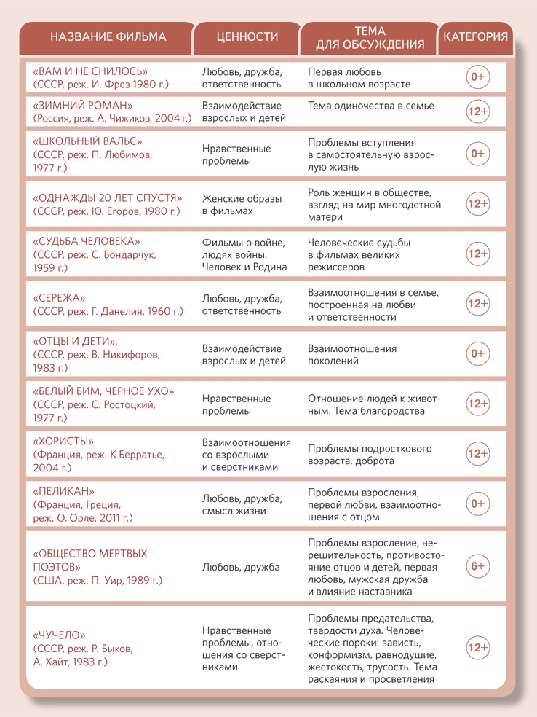[**Скачать**](https://e.profkiosk.ru/eServices/service_content/file/3c82a90b-cdd9-469f-945f-b8a1b8a9bda0.pdf;Spisok%20rekomenduemykh%20filmov%20k%20prosmotru%20s%20podrostkami.pdf)

**Нам важно Ваше мнение! Пожалуйста, оцените статью, выбрав один из пяти смайликов внизу страницы (сервис доступен на сайте**[**e.zamdirobr.ru**](http://e.zamdirobr.ru/)**).**

**Правила приема детей в школу изменились. Какое заявление еще взять у родителей**

**Елена Самсонова,**юрист-редактор справочной системы «Образование»

**Анна Вавилова,**ведущий эксперт НИУ «Высшая школа экономики», к. ю. н.

Изменили порядок приема в школу в 2019 году. Теперь у родителей надо взять еще одно заявление. В нем они должны выбрать два языка. Один – для обучения, второй – для изучения на уроках родного языка. Прочитайте, какие спорные ситуации уже возникают с родителями и изучение каких языков все же обязана предоставить школа. В статье вы можете сформировать шаблон нового заявления и передать его в приемную комиссию.

**Какие документы  
предоставить в школу**  
[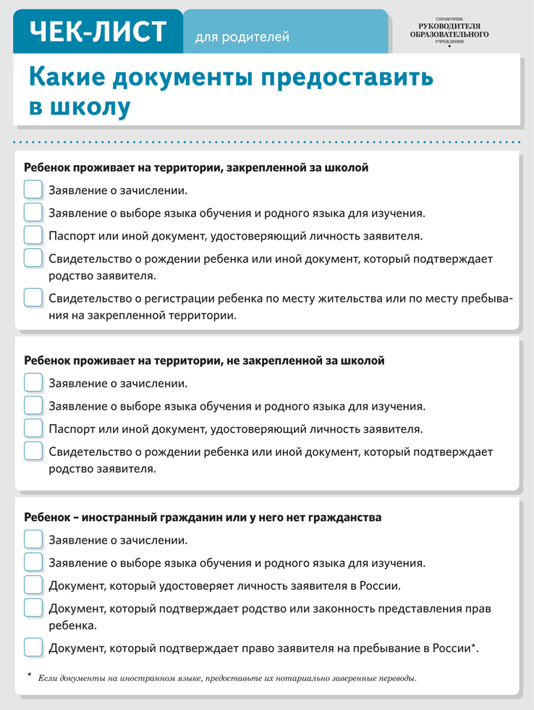](https://e.profkiosk.ru/service_tbn2/fkdiyg.png)  
  
[**Скачать**](http://old.e.profkiosk.ru/eServices/service_content/file/77f5baea-ea2a-4cd7-869e-10d36af497fc.pdf;Kakie%20dokumenty%20predostavit%20v%20shkolu.pdf)

Чтобы зачислить ребенка в школу в 2019 году, возьмите у родителей заявление о выборе языка обучения и родного языка для изучения. Это новое требование Минпросвещения добавило в Порядок приема в школу ([приказ Минпросвещения от 17.01.2019 № 19](https://e.rukobr.ru/npd-doc.aspx?npmid=99&npid=552280947)). Дополнительное заявление спровоцирует нестандартные запросы и ситуации при приеме. Подготовиться к ним помогут рекомендации. Также из-за изменения Порядка приема вам придется не только разработать шаблон заявления, но и изменить ваш локальный акт по приему. Проверить, все ли обязательные документы вы теперь взяли у родителей, можно по чек-листу.

**Какой выбор языка обучения предоставить по заявлению**

Раньше язык обучения родители воспринимали как нечто от них не зависящее. По умолчанию – это русский язык, если же нужно что-то другое, например татарский, то ищи подходящую школу. Теперь же при приеме родитель должен выбрать язык обучения для своего ребенка. Поэтому возможны конфликты и экзотические требования. Что на самом деле родители могут выбрать и что из этого обязана выполнить школа – в трех ситуациях.

**Ситуация 1. Родитель требует обучения на иностранном языке**

В крупных городах возможна ситуация, когда родитель потребует, чтобы ребенок обучался на иностранном языке, например английском. А у вас вся школа учится только на русском.

**Что ответить.** Вы вправе отказать родителю. Дети могут получать образование на иностранном языке, только если вы сами предусмотрели такую возможность в локальных актах школы. Если нет – родители не могут требовать у вас открывать подобные группы или классы. Когда родители сформулировали свое требование письменно, например в заявлении, то ответить на него тоже нужно письменно. Отправьте заказное письмо с уведомлением. Так вы сможете доказать, что предупредили родителя о невозможности обучения его ребенка на иностранном языке в вашей школе.

Чтобы избежать конфликтных ситуаций, закрепите в локальном акте перечень языков обучения в вашей школе. В большинстве случаев это будет русский. Но есть школы, которые ведут полное или частичное обучение на иностранном языке, начиная с английского и заканчивая грузинским.

**Основание ответа:**[часть 5](https://e.rukobr.ru/npd-doc.aspx?npmid=99&npid=902389617&anchor=XA00M5S2M6#XA00M5S2M6) статья 14 Федерального закона от 29.12.2012 № 273-ФЗ.

**Ситуация 2. Родитель выбирает обучение на языке республики**

Некоторые родители хотят, чтобы ребенок учился на языке региона, например, на башкирском в Башкирии. А у вас в школе все обучение на русском и нет ни методистов, которые перепишут программы, ни учителей, которые смогут преподавать физико-математические предметы на башкирском.

**Что ответить.** Вы вправе отказать. Право учиться на родном языке ограничено возможностями системы образования. Это значит, что если у вас есть классы, где обучение ведется на языке республики, и в них есть места, то вы обязаны принять ребенка. Если же таких классов нет, то вы вправе отказать.

Когда таких родителей много, например, из параллели набирается целый класс, то нужно отреагировать. Обратитесь письменно к учредителю. В письме сообщите, что значительное число родителей требует, чтобы обучение вели, например, на башкирском языке. В письме перечислите ресурсы, которые потребуются вам, чтобы организовать обучение, – сколько методистов, сколько учителей, учебников и т. д. Дождитесь официального ответа учредителя. Он может отказать и сообщить, что таких ресурсов у системы образования нет. Официальный ответ учредителя предъявите родителям, которые требовали обучения на языке республики. Иногда учредители находят средства, чтобы открыть в школе классы с обучением на национальном языке. В этом случае вам придется организовать работу этих классов.

**Основание ответа:**[часть 4](https://e.rukobr.ru/npd-doc.aspx?npmid=99&npid=902389617&anchor=ZAP29RQ3G9#ZAP29RQ3G9) статьи 14 Федерального закона от 29.12.2012 № 273-ФЗ.

**НА ЗАМЕТКУ**

**Как организовать обучение для ребенка, который плохо знает русский**

Закон запрещает отказывать в приеме в школу из-за того, что ребенок плохо или вообще не знает русский язык. Поэтому любых детей – иностранцев, мигрантов – зачисляют в классы. Но такие ученики не всегда могут освоить программу. Как действовать?

Ваша школа не обязана менять программу. Например, обучать ребенка русскому языку, чтобы в дальнейшем он смог учиться по остальным предметам. Вы можете разработать индивидуальный учебный план для такого ребенка. Так вы освободите ему больше времени в первый год учебы для изучения русского языка. Но организовывать обучение русскому школа не обязана. Ответственность за это лежит на родителях. Если число детей, которые не владеют русским, равно целому классу в параллели, то можно разработать специальную образовательную программу. Она будет либо на их родном языке, либо адаптированной для детей, которые плохо владеют русским.

Контролируйте финансовую сторону разработки специальных программ. Ведь госзадание финансирует обучение в рамках ФГОС. Поэтому бесплатное дополнительное образование, например, программа «Разговорный русский язык» или подобное, уже будет выходить за пределы бюджета в рамках госзадания. Субсидию на это тратить нельзя.

**Ситуация 3. Родитель выбирает русский в школе, где обучение идет на национальном языке региона**

В вашей школе обучение ведут на государственном языке республики, а родитель требует, чтобы его ребенка учили на русском. В школе нет нужных учебников, да и педагогам не хватает квалификации, чтобы вести свои предметы на русском языке.

**Что ответить.** Согласитесь с родителями. Отказывать запрещено, вы обязаны организовать обучение на русском. Это государственный язык нашей страны, поэтому образование на нем гарантированно. Любому ребенку, который пожелает учиться на русском языке, в любом регионе России система образования обязана обеспечить такую возможность. Даже если такой ребенок будет один – вы обязаны организовать обучение на русском языке. Потому что изучение государственного языка республики не должно происходить в ущерб русскому языку.

Если ресурсов вашей школы недостаточно для того, чтобы организовать обучение на русском языке, то можно заключить договор о сетевой форме реализации образовательной программы. Это позволит использовать ресурсы другой школы – педагогов, учебники, помещения. Согласовывать такой договор с учредителем не нужно, поскольку школы самостоятельно разрабатывают и утверждают образовательные программы. Однако факт реализации образовательной программы в сетевой форме может быть прописан в программе развития, которую утверждает учредитель. В этом случае условия договора должны совпадать с положениями программы развития.

**Основание ответа:**[часть 3](https://e.rukobr.ru/npd-doc.aspx?npmid=99&npid=902389617&anchor=ZAP29043IL#ZAP29043IL) статья 14, [статья 15](https://e.rukobr.ru/npd-doc.aspx?npmid=99&npid=902389617&anchor=ZAP23TG3CC#ZAP23TG3CC) Федерального закона от 29.12.2012 № 273-ФЗ.

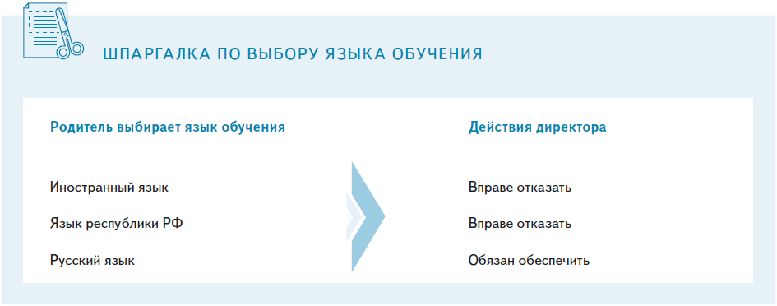  
[**Скачать**](http://old.e.profkiosk.ru/eServices/service_content/file/c6bf0dc4-11a2-4728-aaf7-84a3fa9b91c6.png;SHpargalka%20po%20vyboru%20yazyka%20obucheniya.png)

**Что вправе выбрать родители для уроков родного языка**

**На заметку**

Закрепите в локальном акте перечень родных языков, по которым ваша школа в силах организовать обучение. Так вы законно ограничите выбор родителей

Родной язык – обязательный предмет для всех школ. Его изучают в рамках предметных областей: «Родной язык и литературное чтение на родном языке» – в начальной школе и «Родной язык и родная литература» – в основной и старшей школе. Родной язык надо ввести в программу и учебный план, а также предоставить выбор языка родителям. В заявлении они могут выбрать редкий родной язык или просто русский, а могут отказаться от его изучения. Читайте рекомендации, что отвечать родителям в таких ситуациях.

**Ситуация 1. Выбрали родной русский язык**

Родители говорят, что родной язык их детей русский, и требуют, чтобы именно его изучали на уроках. Но в школе уже давно все школьники обязательно посещают уроки второго государственного языка, например, татарского.

**Что ответить.** Согласитесь с родителями. Теперь родители вправе сами выбирать родной язык для изучения. Этим языком может быть и русский. Поэтому запрещено принуждать всех детей ходить на уроки второго государственного языка. Государственный язык республики можно ввести в часть учебного плана, которую формируют участники образовательных отношений. Перед этим опросите родителей и учеников.

Чтобы включить в расписание родной язык, убедитесь, что в школе есть необходимые условия: рабочая программа, педагоги и учебные издания. В Федеральном перечне нет учебников по родному русскому языку. Поэтому используйте учебник по русскому языку или литературному чтению и адаптируйте его под изучение родного языка. Дополнительно используйте учебные пособия, которые допускают к использованию при реализации образовательных программ.

**Основание ответа:**[часть 6](https://e.rukobr.ru/npd-doc.aspx?npmid=99&npid=902389617&anchor=XA00M6E2M9#XA00M6E2M9) статьи 14 и [статья 18](https://e.rukobr.ru/npd-doc.aspx?npmid=99&npid=902389617&anchor=XA00MC22N4#XA00MC22N4) Федерального закона от 29.12.2012 № 273-ФЗ, [письмо Минобрнауки от 09.10.2017 № ТС-945/08](https://e.rukobr.ru/npd-doc.aspx?npmid=99&npid=555902400).

**ВАЖНАЯ ИНФОРМАЦИЯ**

**Не размещайте приказы о зачислении на сайте**

Минпросвещения запретило размещать на сайтах приказы о зачислении детей. Поправку внесли в Порядок приема в детский сад ([п. 17 Порядка, утв. приказом Минобрнауки от 08.04.2014 № 293](https://e.rukobr.ru/npd-doc.aspx?npmid=99&npid=542641909&anchor=XA00M9I2N5#XA00M9I2N5)). Однако юристы рекомендуют соблюдать это требование и школам. Во-первых, такие приказы содержат персональные данные детей. Если вы публикуете их на сайте, то нарушаете требования по обработке персданных. Во-вторых, действующий Порядок приема в школу предписывает размещать приказы о зачислении детей только на информационном стенде ([п. 19 Порядка, утв. приказом Минобрнауки от 22.01.2014 № 32](https://e.rukobr.ru/npd-doc.aspx?npmid=99&npid=542641391&anchor=ZAP26KA3FH#ZAP26KA3FH)).

В 2019 году издайте приказ о зачислении ребенка в школу в течение семи рабочих дней после приема документов ([п. 14 Порядка, утв. приказом Минобрнауки от 22.01.2014 № 32](https://e.rukobr.ru/npd-doc.aspx?npmid=99&npid=542641391&anchor=XA00M7E2ML#XA00M7E2ML)). Разместите приказ на информационном стенде школы в день издания ([п. 19 Порядка, утв. приказом Минобрнауки от 22.01.2014 № 32](https://e.rukobr.ru/npd-doc.aspx?npmid=99&npid=542641391&anchor=ZAP26KA3FH#ZAP26KA3FH)). На сайте можете разместить только реквизиты приказа, класс и количество детей, которых в него зачислили.

**Ситуация 2. В качестве родного родители выбрали редкий язык**

Они хотят, чтобы их ребенок изучал родной язык, например ижорский. Действительно, в регионе есть народность, которая говорит на нем. Но у школы нет возможностей обучать этому редкому языку.

**Что ответить.** Откажите родителям. Объясните, что выбор родного языка ограничен возможностями системы образования. Закрепите список языков для изучения в локальном акте. Тогда родители должны будут выбрать язык из этого списка. Дополнительно аргументируйте отказ тем, что в школе больше нет детей, которые хотят изучать редкий язык в качестве родного, и в образовательной системе города или района нет таких педагогов. Порекомендуйте родителям обратиться к учредителю и предложите им выбрать родной язык, который включили в учебный план и локальный акт школы.

**Основание ответа:**части [4](https://e.rukobr.ru/npd-doc.aspx?npmid=99&npid=902389617&anchor=ZAP29RQ3G9#ZAP29RQ3G9) и [5](https://e.rukobr.ru/npd-doc.aspx?npmid=99&npid=902389617&anchor=XA00M5S2M6#XA00M5S2M6) статьи 14 Федерального закона от 29.12.2012 № 273-ФЗ.

**Ситуация 3. Родители отказываются выбирать родной язык**

Они говорят, что лучше потратить эти часы на математику и информатику. Родительский комитет предложил администрации школы убрать из расписания предметы по родному языку.

**Что ответить.**Откажите родителям. Объясните им, что все школы обязаны включить в учебные планы родной язык и литературное чтение на родном языке – для начальной школы, родной язык и родную литературу – для средней и старшей школы. Родителям же вы гарантируете свободный выбор языка. Но отказаться от обязательных уроков школьники и их родители не вправе.

**Основание ответа:**[пункт 19.3](https://e.rukobr.ru/npd-doc.aspx?npmid=99&npid=902389617) ФГОС НОО, [пункт 18.3.1](https://e.rukobr.ru/npd-doc.aspx?npmid=99&npid=902389617) ФГОС ООО, [пункт 18.3.1](https://e.rukobr.ru/npd-doc.aspx?npmid=99&npid=902389617) ФГОС СОО, [часть 6](https://e.rukobr.ru/npd-doc.aspx?npmid=99&npid=902389617&anchor=XA00M6E2M9#XA00M6E2M9) статьи 14, [пункт 1](https://e.rukobr.ru/npd-doc.aspx?npmid=99&npid=902389617&anchor=XA00M4C2MI#XA00M4C2MI) части 3 статьи 44 Федерального закона от 29.12.2012 № 273-ФЗ.

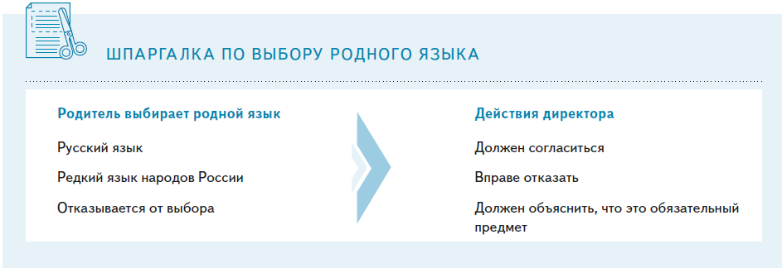  
[**Скачать**](http://old.e.profkiosk.ru/eServices/service_content/file/b8cca966-55f5-4a5d-9bc3-41dbcd021202.png;SHpargalka%20po%20vyboru%20rodnogo%20yazyka.png)

**Как оформить шаблон заявления для родителей**

Форма заявления не утверждена, поэтому разработайте свою. Ниже посмотрите образец, в котором учтены все обязательные данные. В нем вы можете сформировать шаблон нового заявления и передать его в приемную комиссию.

Возможна ситуация, когда вы уже приняли ребенка без такого заявления. Тогда вызовите родителей и возьмите заявление. Без него считается, что документы собраны не полностью.

**Сформировать шаблон заявления**



Вместо синего текста введите свои данные

****  
Выберите язык  
из списка или впишите свой

****  
Нажмите на крестик, чтобы убрать лишние строки

[Скачать образец заявления >>](http://old.e.profkiosk.ru/eServices/service_content/file/fd6d24d2-8c18-47e1-817d-0e52e237edda.pdf;Zayavlenie%20s%20perechnem%20yazykov.pdf)

**Что изменить в локальных актах о приеме**

Из-за изменений нужно дополнить новыми формулировками два раздела из вашего локального акта о приеме, например Правила приема. Смотрите готовые формулировки. Названия разделов и нумерация пунктов акта примерные. Аналогичные или близкие по смыслу разделы должны быть и в вашем локальном акте.

В первом разделе должен быть перечень документов, которые размещают на стенде или на сайте до начала приема. Этот перечень надо дополнить заявлением о выборе языка. Также нужно добавить пункт, которым закрепляют право родителей до окончания школы выбирать форму и язык обучения, элективные курсы.

**Новая формулировка для раздела** «Организация приема на обучение»

2.7. До начала приема на информационном стенде в школе и на официальном сайте школы в сети интернет размещается:

<…>

– форма заявления о выборе языка образования, изучаемого родного языка из числа языков народов РФ и образец его заполнения;

<…>

2.8. Родители (законные представители) несовершеннолетних вправе выбирать до завершения получения ребенком основного общего образования с учетом мнения ребенка и рекомендаций психолого-медико-педагогической комиссии (при их наличии) формы получения образования и формы обучения, язык, языки образования, факультативные и элективные учебные предметы, курсы, дисциплины (модули) из перечня, предлагаемого школой.

Следующий раздел нужно дополнить только одной формулировкой. В ней закрепляют, что выбрать язык обучения и родной язык можно только по заявлению. Форму заявления утверждает директор.

**Новая формулировка для раздела**«Прием на обучение по основным общеобразовательным программам»

3.12. При приеме на обучение по имеющим государственную аккредитацию основным образовательным программам начального общего и основного общего образования выбор языка образования, изучаемого родного языка из числа языков народов РФ, в том числе русского языка как родного языка, государственных языков республик РФ осуществляется по заявлениям родителей (законных представителей) детей.

Форма заявления утверждается директором школы до начала приема заявлений в первый класс.

[](https://menobr.ru/files/podarok_shkola.pdf)

**Нам важно Ваше мнение! Пожалуйста, оцените статью, выбрав один из пяти смайликов внизу страницы (сервис доступен на сайте**[**e.rukobr.ru**](https://e.rukobr.ru/)**).**

https://e.rukobr.ru/v3/images/popular-img.png

Была ли полезна статья?

* :-((

* :-(

* :-|

* :-)

* :-))

**[Новое в работе](https://e.rukobr.ru/article.aspx?aid=716597)**

[Педагогов без диплома нельзя будет уволить](https://e.rukobr.ru/article.aspx?aid=716597)

**[Платные услуги](https://e.rukobr.ru/article.aspx?aid=716609)**

[Что можно и нельзя писать в договоре о платных услугах](https://e.rukobr.ru/article.aspx?aid=716609)

**[Новое в работе](https://e.rukobr.ru/article.aspx?aid=716596)**

[Изменился порядок приема и переводаучеников](https://e.rukobr.ru/article.aspx?aid=716596)

**[4 дня](https://www.proflit.ru/obrazovanie---dlya-shkol/zhurnaly/zhurnal-spravochnik-rukovoditelya-obrazovatelnogo-uchrezhdeniya?utm_medium=refer&utm_source=e.education&utm_campaign=stiker2" \t "_blank)**

[до конца доступа  
Абдулхалик Малахмедович,  
через 4 дня закончится Ваш доступ к журналу «Справочник руководителя образовательного учреждения»](https://www.proflit.ru/obrazovanie---dlya-shkol/zhurnaly/zhurnal-spravochnik-rukovoditelya-obrazovatelnogo-uchrezhdeniya?utm_medium=refer&utm_source=e.education&utm_campaign=stiker2" \t "_blank)

[Подписаться](https://www.proflit.ru/obrazovanie---dlya-shkol/zhurnaly/zhurnal-spravochnik-rukovoditelya-obrazovatelnogo-uchrezhdeniya?utm_medium=refer&utm_source=e.education&utm_campaign=stiker2" \t "_blank)

[Мобильно](https://m.e.rukobr.ru/716603)

[Распечатать](https://e.rukobr.ru/ArticlePrint.aspx?aid=716603)

[Сохранить](https://e.rukobr.ru/toword.ashx?id=716603)

[Полистать](https://e.rukobr.ru/viewpdf/307/2019/33565/index.html#30)

[№ 4](https://e.rukobr.ru/default.aspx?mid=33565)

[Апрель 2019 года](https://e.rukobr.ru/default.aspx?mid=33565)

УПРАВЛЕНИЕ ОРГАНИЗАЦИЕЙ

*справка о доходах*

**Как заполнить справку о доходах и расходах директора, которую нужно сдать к 30 апреля**

**Сергей Слесарев,**юрист, эксперт центра «Общественная Дума»



До 30 апреля вам снова придется сдать справку о доходах, теперь – за 2018 год. И хотя директора готовят ее ежегодно, все равно допускают ошибки. В статье – шпаргалки, которые помогут избежать проблем и претензий проверяющих.

Сдать справку вы должны в любом случае – даже если болеете, в декрете или отпуске. Поэтому воспользуйтесь шпаргалкой, чтобы уточнить, за какой период отразить доходы и когда документ уже должен быть у учредителя. Также из нее вы узнаете, на кого оформить справку и что делать, если времени на подачу осталось совсем мало. В статье найдете и таблицу, которая показывает, что относится к доходам и нужно отразить, а что – нет. Кроме того, вы сможете проверить, учли ли все нюансы, когда заполняли конкретные разделы и графы. Разобраться в сложных ситуациях, с которыми сталкиваются директора школ, когда готовят справки, вам позволит консультация юриста.

[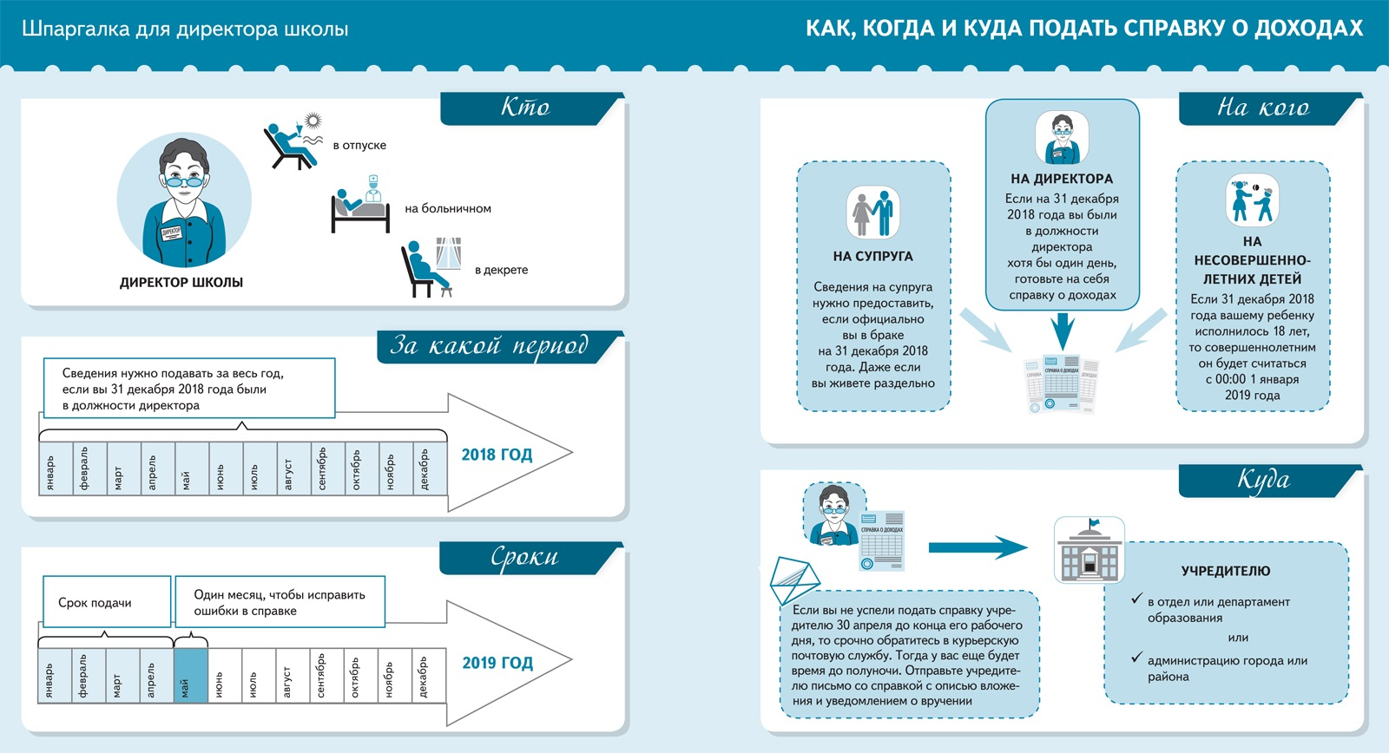](https://e.profkiosk.ru/service_tbn2/pev0ig.jpg)  
[**Скачать**](http://old.e.profkiosk.ru/eServices/service_content/file/7cbd70ea-a42f-4284-8cfa-7e5a27af1951.pdf;kak,%20kogda%20i%20kuda%20podat%20spravku%20o%20dokhodakh.pdf)

**Пять проблем при подготовке справки о доходах**

Читайте, как исправить ошибку в справке, если ее уже подали. Как поступить, если о супруге не удалось подготовить информацию. Вы узнаете о том, как правильно заверить справку о доходах ребенка и могут ли вас уволить, если вы ее не подадите. А также нужно ли вам заполнять раздел «Сведения о расходах» и как это сделать.

**Об одном из членов моей семьи нет сведений**

Если не можете отразить сведения, например, о своем супруге, напишите заявление учредителю. В нем укажите, что вы сделали, чтобы получить информацию. Опишите, почему не удалось ее добиться. Например, супруг живет в другом городе или уехал в длительную командировку и не выходит на связь.

**Обнаружил ошибку, когда уже подал справку**

Если нашли ошибку в справке, у вас есть один месяц со дня, когда вы ее подали, чтобы это исправить. Например, если вы предоставили сведения 14 марта, то до 14 апреля можете их уточнить. Для этого заполните заново справку и направьте ее учредителю.

Исправляйте только ту справку, в которой обнаружили неточности. Если в других справках нет ошибок, заново их заполнять не нужно. К справке можете приложить уведомление, в котором перечислите причины уточнения.

**Мой супруг сам подписал справку**

Справки на членов своей семьи вы должны заверить своей подписью. Ваши близкие в справках о доходах подписи не ставят. Распишитесь на последнем листе справки рядом с датой, когда ее заполнили. Делать это на каждой странице не обязательно. Но вы можете так поступить, чтобы обезопасить себя. С вашими подписями листы будет труднее подменить.

**Учредитель грозит уволить за то, что я не предоставил сведения**

Учредитель вправе расторгнуть с вами трудовой договор, если вы не предоставите или предоставите неполные или недостоверные сведения о своих доходах, расходах, об имуществе и обязательствах имущественного характера. Такое же наказание вам грозит, если вы не подготовите аналогичные сведения о своем супруге и несовершеннолетних детях ([п. 7.1 ст. 81 ТК](https://e.rukobr.ru/npd-doc.aspx?npmid=99&npid=901807664&anchor=bssPhr1043#bssPhr1043)). Ежегодно составляйте справку о своих доходах и доходах членов семьи. Делать это вас обязывает закон ([ст. 275 ТК](https://e.rukobr.ru/npd-doc.aspx?npmid=99&npid=901807664&anchor=XA00MC02NB#XA00MC02NB)).

**Коллега настаивает, что раздел «Сведения о расходах» заполнять не нужно**

Раздел 2 «Сведения о расходах» нужно заполнить, если в 2018 году вы, ваша супруга или несовершеннолетний ребенок приобрели земельный участок, недвижимость, транспортное средство, ценные бумаги, акции. При этом сумма сделки или общая сумма сделок должна превысить ваш общий доход за три последних года – за 2015, 2016 и 2017 годы. Тогда информацию вам придется указать по каждой сделке ([письмо Минфина от 03.04.2018 № 25-03-10/21763](https://e.rukobr.ru/npd-doc.aspx?npmid=99&npid=557199403)).

**О чем отчитаться**

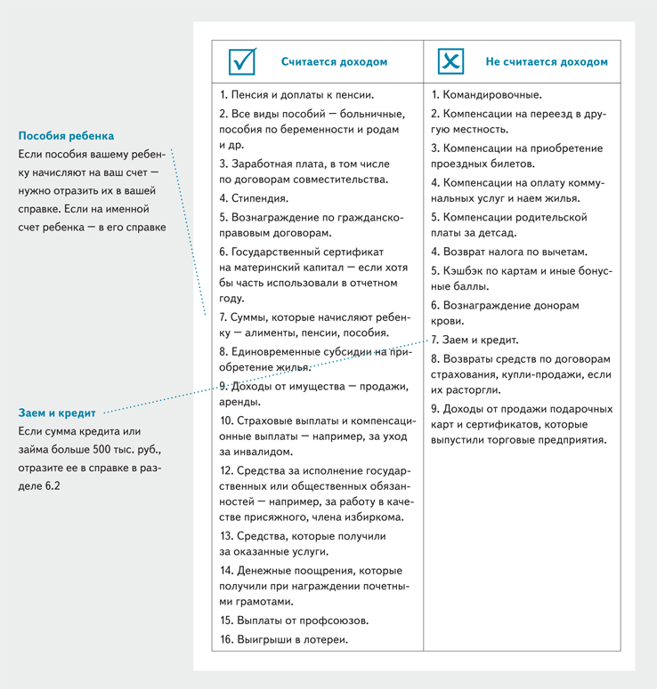  
[**Скачать**](http://old.e.profkiosk.ru/eServices/service_content/file/60dd3681-26b0-4136-8955-3bff3c798259.pdf;O%20chem%20otchitatsya.pdf)

**На что обратить внимание, когда будете заполнять справку**

Собрали необходимые документы и сведения? Готовы заполнять справку? Смотрите, на что нужно обратить внимание на титульном листе, в конкретных разделах и графах.

**На титульном листе**

Кликайте на точки, чтобы открыть подсказки

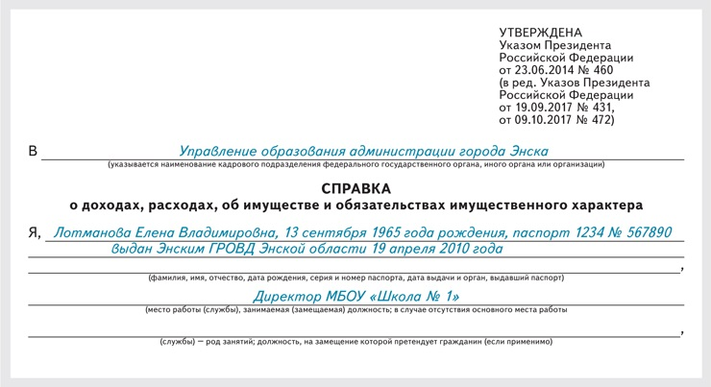

**В графе «Род занятий»**

Кликайте на точки, чтобы открыть подсказки

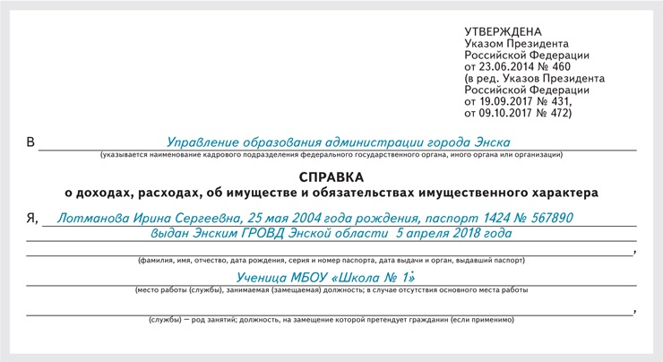

Кликайте на точки, чтобы открыть подсказки

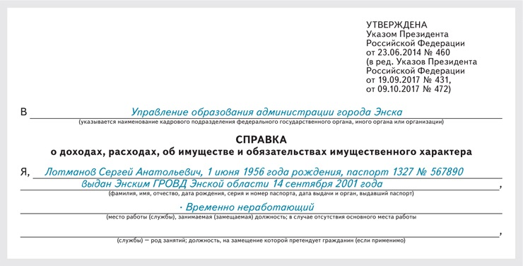

Кликайте на точки, чтобы открыть подсказки

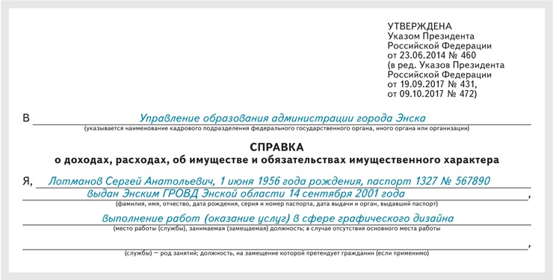

**В графе «Доход по основному месту работы»**

Кликайте на точки, чтобы открыть подсказки

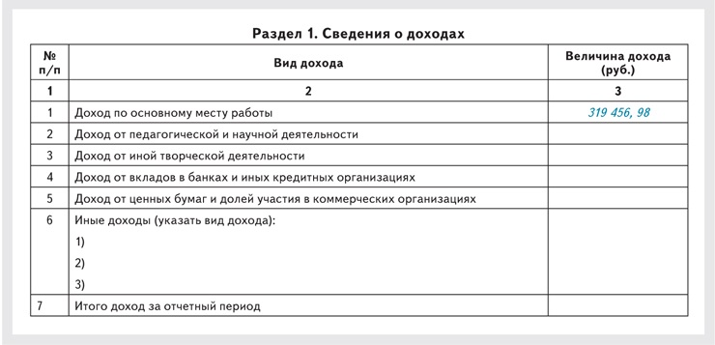

**В графе «Иные доходы»**

Кликайте на точки, чтобы открыть подсказки

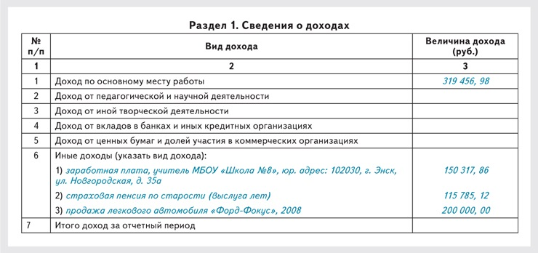

**В разделе «Недвижимое имущество»**

Кликайте на точки, чтобы открыть подсказки

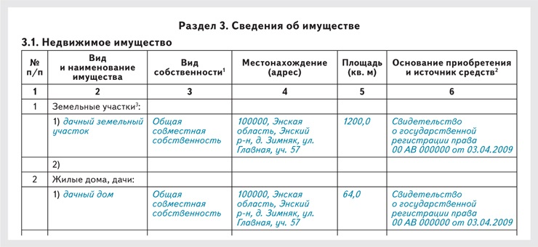

**В разделе «Транспортные средства»**

Кликайте на точки, чтобы открыть подсказки

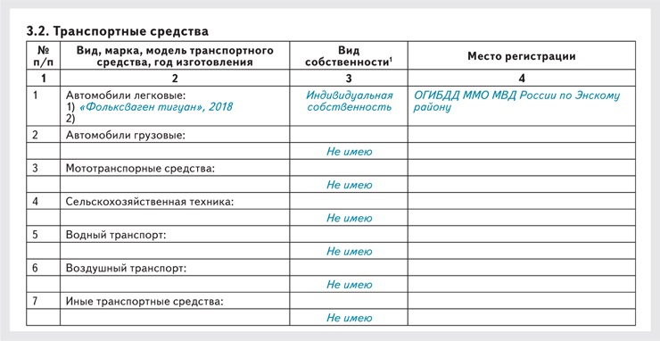

**В разделе «Сведения о счетах в банках и иных кредитных организациях»**

Кликайте на точки, чтобы открыть подсказки

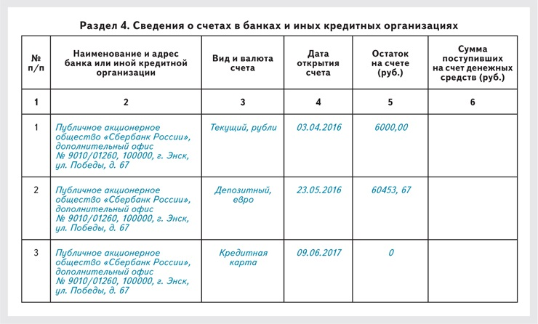

**В разделе «Срочные обязательства финансового характера»**

Кликайте на точки, чтобы открыть подсказки

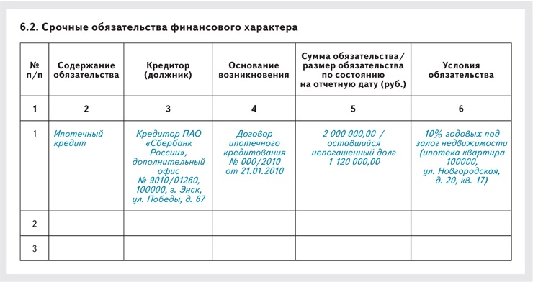

**Нам важно Ваше мнение! Пожалуйста, оцените статью, выбрав один из пяти смайликов внизу страницы (сервис доступен на сайте**[**e.rukobr.ru**](https://e.rukobr.ru/)**).**

https://e.rukobr.ru/v3/images/popular-img.png

Была ли полезна статья?

* :-((

* :-(

* :-|

* :-)

* :-))

**[День местного самоуправления](https://e.rukobr.ru/article.aspx?aid=716600)**

**[День местного самоуправления в школе. Приказ и памяткадля мероприятий](https://e.rukobr.ru/article.aspx?aid=716600)**

**[4 дня](https://www.proflit.ru/obrazovanie---dlya-shkol/zhurnaly/zhurnal-spravochnik-rukovoditelya-obrazovatelnogo-uchrezhdeniya?utm_medium=refer&utm_source=e.education&utm_campaign=stiker2" \t "_blank)**

[до конца доступа  
Абдулхалик Малахмедович,  
через 4 дня закончится Ваш доступ к журналу «Справочник руководителя образовательного учреждения»](https://www.proflit.ru/obrazovanie---dlya-shkol/zhurnaly/zhurnal-spravochnik-rukovoditelya-obrazovatelnogo-uchrezhdeniya?utm_medium=refer&utm_source=e.education&utm_campaign=stiker2" \t "_blank)

[Подписаться](https://www.proflit.ru/obrazovanie---dlya-shkol/zhurnaly/zhurnal-spravochnik-rukovoditelya-obrazovatelnogo-uchrezhdeniya?utm_medium=refer&utm_source=e.education&utm_campaign=stiker2" \t "_blank)

[Мобильно](https://m.e.rukobr.ru/716604)

[Распечатать](https://e.rukobr.ru/ArticlePrint.aspx?aid=716604)

[Сохранить](https://e.rukobr.ru/toword.ashx?id=716604)

[Полистать](https://e.rukobr.ru/viewpdf/307/2019/33565/index.html#39)

[№ 4](https://e.rukobr.ru/default.aspx?mid=33565)

[Апрель 2019 года](https://e.rukobr.ru/default.aspx?mid=33565)

УПРАВЛЕНИЕ ОРГАНИЗАЦИЕЙ

*циклограмма контроля*

**ВПР и досрочная сдача ЕГЭ в циклограмме ваших поручений на апрель**

Мы открыли новую директорскую рубрику – циклограмма контроля. С ее помощью вы сможете распределить задачи, поставить сроки выполнения, назначить ответственных и контролировать, что и когда проверить. В апреле школе нужно провести ВПР, подготовиться к педсовету о допуске к ЕГЭ в основной период и сдать отчет о самообследовании. В статье циклограмму контроля можно дополнить собственными поручениями.

**Ключевые дела апреля**

**30**

апреля, вторник

рабочий день закончите на один  
час раньше

**Завершите в апреле досрочный период сдачи ЕГЭ и ГВЭ-11.**В 2019 году 1 апреля ученики досрочно сдают иностранные языки, биологию, физику, 3 апреля – обществознание, а также информатику и ИКТ.  
3, 5, 8, 10 апреля – резервные дни по всем предметам.

**Проконтролируйте, как ученики с 4-го по 11-й класс сдают ВПР.** Большинство ВПР пройдут в режиме апробации – в 7, 10 и 11-х классах. НИКО по физкультуре ждет школьников 6-х и 10-х классов. По технологии НИКО запланировали на октябрь.  
Когда ученики закончат писать проверочные работы, поручите проанализировать их результаты.

**Организуйтетри мероприятия по Календарю образовательных событий.** 12 апреля – Гагаринский урок, 21 апреля – День местного самоуправления и 30 апреля – День пожарной охраны.

**Объясните выпускникам правила поведения на экзаменах и порядок проведения ГИА.**Ребятам необходимо сообщить, какие документы им понадобятся в ППЭ, какими личными вещами можно пользоваться на экзаменах, а также как и когда они смогут опротестовать их результаты.

**Возьмите готовую циклограмму контроля на апрель**

https://e.profkiosk.ru/service_tbn2/mpz17y.png https://e.profkiosk.ru/service_tbn2/djkutw.png  
Кликайте по стрелкам, чтобы полистать циклограмму

**Составьте свою циклограмму контроля на апрель**

  
Кликните на стрелку, чтобы перейти к следующей неделе

  
Кликните на **+**, чтобы добавить поручение или проверку

  
Отредактируйте текст документа и нажмите **Печать**внизу страницы

**Нам важно Ваше мнение! Пожалуйста, оцените статью, выбрав один из пяти смайликов внизу страницы (сервис доступен на сайте**[**e.rukobr.ru**](http://e.rukobr.ru/)**).**

https://e.rukobr.ru/v3/images/popular-img.png

Была ли полезна статья?

* :-((

* :-(

* :-|

* :-)

* :-))

**[Новое в работе](https://e.rukobr.ru/article.aspx?aid=716596)**

[Изменился порядок приема и переводаучеников](https://e.rukobr.ru/article.aspx?aid=716596)

**[Платные услуги](https://e.rukobr.ru/article.aspx?aid=716609)**

[Что можно и нельзя писать в договоре о платных услугах](https://e.rukobr.ru/article.aspx?aid=716609)

**[Новое в работе](https://e.rukobr.ru/article.aspx?aid=719645)**

[Срочно. Утвердили итоговое расписаниеГИА-2019](https://e.rukobr.ru/article.aspx?aid=719645)

**[4 дня](https://www.proflit.ru/obrazovanie---dlya-shkol/zhurnaly/zhurnal-spravochnik-rukovoditelya-obrazovatelnogo-uchrezhdeniya?utm_medium=refer&utm_source=e.education&utm_campaign=stiker2" \t "_blank)**

[до конца доступа  
Абдулхалик Малахмедович,  
через 4 дня закончится Ваш доступ к журналу «Справочник руководителя образовательного учреждения»](https://www.proflit.ru/obrazovanie---dlya-shkol/zhurnaly/zhurnal-spravochnik-rukovoditelya-obrazovatelnogo-uchrezhdeniya?utm_medium=refer&utm_source=e.education&utm_campaign=stiker2" \t "_blank)

[Подписаться](https://www.proflit.ru/obrazovanie---dlya-shkol/zhurnaly/zhurnal-spravochnik-rukovoditelya-obrazovatelnogo-uchrezhdeniya?utm_medium=refer&utm_source=e.education&utm_campaign=stiker2" \t "_blank)

[Мобильно](https://m.e.rukobr.ru/716605)

[Распечатать](https://e.rukobr.ru/ArticlePrint.aspx?aid=716605)

[Сохранить](https://e.rukobr.ru/toword.ashx?id=716605)

[Полистать](https://e.rukobr.ru/viewpdf/307/2019/33565/index.html#50)

[№ 4](https://e.rukobr.ru/default.aspx?mid=33565)

[Апрель 2019 года](https://e.rukobr.ru/default.aspx?mid=33565)

КАДРОВАЯ РАБОТА

*оплата труда*

**Сколько платить учителям в 2019 году. Новые рекомендации правительства и профсоюза**

**Наталья Родина,**ведущий научный сотрудник Института образования НИУ ВШЭ

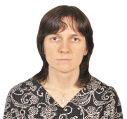

Придерживайтесь новых рекомендаций об оплате труда педагогов, которые на 2019 год утвердили правительство и Общероссийский профсоюз образования. Главное требование – не снижать зарплаты ниже прошлогодних размеров. Почему лично для директора это важно выполнить и что еще предписано делать с фондом оплаты труда, читайте в этой статье.

Трехсторонняя комиссия ежегодно утверждает рекомендации по оплате труда педагогов. Расскажем, что изменилось в рекомендациях на 2019 год по сравнению с 2018 годом.

**Рекомендация 1. Не снижать зарплату по сравнению с уровнем 2018 года**

Новое требование трехсторонней комиссии – в 2019 году уровень средней зарплаты по школе не должен понизиться по сравнению с 2018 годом. Чтобы вычислить уровень средней зарплаты, фонд оплаты труда надо разделить на среднесписочную численность работников. Цифру фонда оплаты труда возьмите из формы статистической отчетности № ЗП-образование.

**Что будет, если ее игнорировать**

За нарушение этой рекомендации штраф не предусмотрен, но она очень важна для директора. Сохранилась ли зарплата сотрудников на уровне 2018 года – один из критериев оценки эффективности работы директора школы. Если зарплата сотрудников снизилась, то уменьшатся и стимулирующие выплаты, которые получает директор.

Рекомендацию будет легко соблюсти, если в школе продолжат учиться столько же детей, сколько в 2018 году. Если же количество учеников сократилось, нужно будет оптимизировать кадровый состав и педагогическую нагрузку.

**Что поможет ее выполнить**

Передайте штатным сотрудникам часть работы, которую делали внешние совместители и аутсорсеры. Оплата их труда не учитывается в расчетах, поэтому если внештатные работники будут получать меньше, это не скажется на уровне средней зарплаты в школе.

**Рекомендация 2. Тратить не меньше 70 процентов ФОТ на должностные оклады**

На должностные оклады выделяйте не менее 70 процентов фонда оплаты труда, остальные 30 процентов фонда можно тратить на компенсационные и стимулирующие выплаты. Проверьте, соблюдается ли в вашей школе это соотношение.

Если это соотношение не соблюдается, внесите изменения в положение об оплате труда и заключите с сотрудниками дополнительные соглашения к трудовым договорам. Обязательно получите их согласие на изменение условий трудового договора. Если вы его измените в одностороннем порядке, надзорные органы или суд могут посчитать, что вы это сделали без достаточных оснований.

Установите должностные оклады так, чтобы на них приходилось не менее 70 процентов фонда оплаты труда. При этом вы можете отклоняться от размеров должностных окладов, которые утвердил учредитель, – это примерный ориентир, а не обязательное требование ([п. 34 Рекомендации Российской трехсторонней комиссии по регулированию социально-трудовых отношений от 25.12.2018 № 12](https://e.rukobr.ru/npd-doc.aspx?npmid=99&npid=552083120&anchor=XA00MFE2O5#XA00MFE2O5)).

Оставшиеся 30 процентов фонда оплаты труда должны идти на стимулирующие и компенсационные выплаты. Учитывайте, что к компенсационным выплатам относятся доплаты за классное руководство, проверку письменных работ, заведование кабинетами, учебными мастерскими и лабораториями, руководство методическими комиссиями, а также другая дополнительно оплачиваемая работа.

**Что будет, если ее игнорировать**

Рекомендации трехсторонней комиссии должны учитываться при установлении систем оплаты труда в школах – это требование [статьи 144](https://e.rukobr.ru/npd-doc.aspx?npmid=99&npid=901807664&anchor=ZAP2NOQ3L2#ZAP2NOQ3L2) ТК. Поэтому, если ГИТ обнаружит, что в школе на должностные оклады приходится менее 70 процентов фонда оплаты труда, штрафовать ее не будут, инспекторы только выпишут предписание устранить нарушение. Однако учредители часто используют отсутствие предписаний от контролирующих органов как критерий для назначения стимулирующих выплат директору.

**Что поможет ее выполнить**

Если вам нужно сократить фонд оплаты труда, меняйте в первую очередь состав и размер стимулирующих выплат, окладную часть оставляйте нетронутой. Закрепите этот порядок действий в положении об оплате труда и дополнительных соглашениях к трудовым договорам с сотрудниками.

**Рекомендация 3. Зарплату держите не ниже МРОТ**

**11280**

**рублей –**

федеральный МРОТ с 1 января 2019 года. В регионах он может быть выше

Рекомендация Трехсторонней комиссии – выплачивать сотрудникам зарплату не ниже МРОТ. Причем такой зарплата должна быть до начисления северных надбавок и коэффициентов. Рекомендация основана на [постановлении Конституционного суда от 07.12.2017 № 38-П](https://e.rukobr.ru/npd-doc.aspx?npmid=96&npid=555903811). Суд указал, что, если зарплата сотрудника без учета надбавок и коэффициентов меньше МРОТ, это нарушает его право на повышенную оплату труда в неблагоприятных климатических условиях.

**Что будет, если ее игнорировать**

Сделайте перерасчет зарплаты сотрудников, если вы не соблюдаете это требование. Иначе они могут подать в суд и не только добиться перерасчета, но и отсудить компенсацию морального вреда. Сделать перерасчет вас также может обязать инспектор ГИТ.

**Что поможет ее выполнить**

Начисляйте работнику зарплату так, чтобы без учета северных коэффициентов и надбавок она была не меньше МРОТ. В состав зарплаты входит должностной оклад, стимулирующие и компенсационные выплаты, за исключением северных надбавок и коэффициентов.

**Рекомендация 4. Принимайте на работу инвалидов по квоте**

Стимулирующие выплаты директору теперь будут зависеть от того, выполнила ли школа квоту по трудоустройству инвалидов. Это не только рекомендация Трехсторонней комиссии, но и требование [постановления Правительства от 09.11.2018 № 1338](https://e.rukobr.ru/npd-doc.aspx?npmid=99&npid=551620504).

Квоту для приема на работу инвалидов устанавливают региональные власти. Для школ, где работают от 35 до 100 человек, квота не может быть выше 3 процентов от среднесписочной численности работников. Для школ, где работает больше 100 человек, квота будет от 2 до 4 процентов в зависимости от региона. Когда будете рассчитывать, сколько мест нужно выделить по квоте, исключите из среднесписочной численности тех работников, чьи условия труда по итогам аттестации рабочих мест отнесли к вредным или опасным.

**Что будет, если ее игнорировать**

Если в школе не созданы места по квоте для инвалидов, директора могут оштрафовать на 10 тыс. руб. ([статья 5.42 КоАП](https://e.rukobr.ru/npd-doc.aspx?npmid=99&npid=542644654&anchor=ZA00M782MF#ZA00M782MF)). Этот факт обычно устанавливают по итогам проверки ГИТ. Такой же штраф вам могут назначить, если школа необоснованно отказала инвалиду в трудоустройстве.

**Что поможет ее выполнить**

Отводите под квоту рабочие места, которые больше всего подходят для трудоустройства инвалидов. Перечень профессий, на которые можно принимать инвалидов, зависит от группы инвалидности. Классы условий труда на рабочих местах для инвалидов должны быть 1-го класса – это оптимальные, или 2-го класса – допустимые

**К СВЕДЕНИЮ**

**Нужно ли индексировать зарплаты в 2019 году**

Да, хотя рекомендации Трехсторонней комиссии не содержат такого требования. Если этого не сделать, директора могут оштрафовать на 20 тыс. руб., а школу – на 50 тыс. руб. ([ч. 6 ст. 5.27 КоАП](https://e.rukobr.ru/npd-doc.aspx?npmid=99&npid=542644654&anchor=ZAP25AC3IQ#ZAP25AC3IQ)).

Средства под индексацию заложены в федеральном и региональных бюджетах. График прибавки к зарплате выглядит так:

– с 01.09.2019 – на 6 процентов;

– с 01.09.2020 – на 5,4 процента;

– с 01.09.2021 – на 6,6 процента.

**Нам важно Ваше мнение! Пожалуйста, оцените статью, выбрав один из пяти смайликов внизу страницы (сервис доступен на сайте**[**e.rukobr.ru**](https://e.rukobr.ru/)**).**

https://e.rukobr.ru/v3/images/popular-img.png

Была ли полезна статья?

* :-((

* :-(

* :-|

* :-)

* :-))

**[День местного самоуправления](https://e.rukobr.ru/article.aspx?aid=716600)**

**[День местного самоуправления в школе. Приказ и памяткадля мероприятий](https://e.rukobr.ru/article.aspx?aid=716600)**

**[4 дня](https://www.proflit.ru/obrazovanie---dlya-shkol/zhurnaly/zhurnal-spravochnik-rukovoditelya-obrazovatelnogo-uchrezhdeniya?utm_medium=refer&utm_source=e.education&utm_campaign=stiker2" \t "_blank)**

[до конца доступа  
Абдулхалик Малахмедович,  
через 4 дня закончится Ваш доступ к журналу «Справочник руководителя образовательного учреждения»](https://www.proflit.ru/obrazovanie---dlya-shkol/zhurnaly/zhurnal-spravochnik-rukovoditelya-obrazovatelnogo-uchrezhdeniya?utm_medium=refer&utm_source=e.education&utm_campaign=stiker2" \t "_blank)

[Подписаться](https://www.proflit.ru/obrazovanie---dlya-shkol/zhurnaly/zhurnal-spravochnik-rukovoditelya-obrazovatelnogo-uchrezhdeniya?utm_medium=refer&utm_source=e.education&utm_campaign=stiker2" \t "_blank)

[Мобильно](https://m.e.rukobr.ru/716606)

[Распечатать](https://e.rukobr.ru/ArticlePrint.aspx?aid=716606)

[Сохранить](https://e.rukobr.ru/toword.ashx?id=716606)

[Полистать](https://e.rukobr.ru/viewpdf/307/2019/33565/index.html#54)

[№ 4](https://e.rukobr.ru/default.aspx?mid=33565)

[Апрель 2019 года](https://e.rukobr.ru/default.aspx?mid=33565)

КАДРОВАЯ РАБОТА

*участие работников в гиа*

**Как привлечь педагогов к участию в ГИА-2019. Алгоритм действий, образцы и памятки**

**Наталья Родина,**ведущий научный сотрудник Института образования НИУ ВШЭ

**Виктория Ярцева,**юрист-редактор Справочной Системы «Образование»

Впервые в этом году за участие в ГИА учителям будут платить. Деньги выделят из бюджета. А вам придется оформить все это документами. Помогут алгоритм действий, образец протокола собрания об участии в ГИА, приказы о заменах и об освобождении от работы, образец расписки об информировании и памятка для педагогов о компенсациях.

**Расскажите работникам, что в 2019 году им оплатят участие в ГИА**



Организуйте совещание по ГИА-2019. Сообщите на нем, что работникам, которые примут участие в проведении государственных экзаменов, в этом году выплатят компенсации. Объясните, что размер и порядок выплаты устанавливает субъект России нормативным актом. Как учителям выплачивают компенсацию в некоторых регионах – в таблице.

**Как выплачивают компенсации педагогам в регионах**

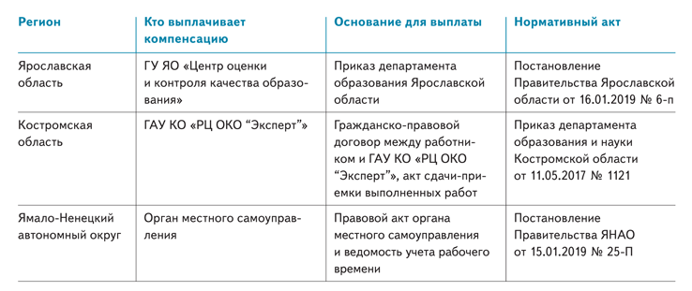

Федеральное законодательство не обязывает вас платить зарплату за дни ГИА, когда работника нет в школе ([ст. 170 ТК](https://e.rukobr.ru/npd-doc.aspx?npmid=99&npid=901807664&anchor=ZAP2FPC3KJ#ZAP2FPC3KJ)). Трудовой кодекс и Закон об образовании в РФ не содержат норм, которые бы обязывали школы сохранять оклад или среднюю зарплату за работником, пока он участвует в ГИА. Единственная обязанность – освободить учителя от работы и сохранить за ним должность (ст. 170 ТК, ч. 9 ст. 47 Федерального закона от 29.12.2012 № 273-ФЗ). Но начислять среднюю зарплату директора может обязать региональное законодательство. Например, в Томской области установили, «… что педагогическим работникам государственных образовательных организаций Томской области, участвующим в проведении государственной итоговой аттестации по образовательным программам основного общего и среднего общего образования, сохраняется средний заработок по месту основной работы» (постановление Администрации Томской области от 16.01.2019 № 9а). Из этого можно сделать вывод, что школьная бухгалтерия может не учитывать эти дни, когда будет рассчитывать месячный заработок учителя, если иное не предусмотрено вашим региональными законами. В табеле учета рабочего времени нужно указать буквенный код «Г» либо цифровой код «23» – невыходы на время исполнения государственных или общественных обязанностей.

**Вопрос.** **Может ли школа помочь учителю не потерять в размере отпускных из-за участия в ГИА?**

Да, может. На дни участия в ГИА учитель будет освобожден от основной работы, и поэтому потеряет в основном заработке. Компенсацию выплатит не школа, поэтому ее нельзя будет учесть, чтобы рассчитать отпускные. Чтобы учитель не терял в размере отпускных и согласился участвовать в ГИА, вы можете предусмотреть для него выплаты из фонда компенсационных выплат. Закрепить такие выплаты можно в положении об оплате труда фиксированной суммой или в процентах от должностного оклада.

**Определите, кого из педагогов направить на участие в ГИА**



Чтобы ваши педагоги приняли участие в ГИА, составьте список тех, кому хотите это поручить. Учтите при этом, кто из них уже проходил обучение и организовывал экзамены, а у кого нет такого опыта. Так вы определите, какие функции смогут выполнить учителя.

Работники школы могут выступить в роли руководителей и организаторов ППЭ, а также членов ГЭК, предметных комиссий, конфликтной комиссии. Кроме того, учителей-предметников можно направить в качестве технических специалистов, специалистов по проведению инструктажа и обеспечению лабораторных работ, ассистентов, экзаменаторов-собеседников, экспертов, которые оценивают выполнение лабораторных работ по химии.

На собрании работников спросите, кто хочет участвовать в проведении экзаменов в этому году. Чтобы зафиксировать ответ работников, составьте заранее их общий список. В него можно включить не только педагогов, но и административно-вспомогательный персонал.

Попросите секретаря вести протокол собрания. Воспользуйтесь его образцом. Приложите к протоколу список с подписями. Тогда, если возникнут разногласия, вы сможете подтвердить протоколом и списком, что работник согласился участвовать в ГИА.

Сформируйте окончательный список работников из тех, кто решил участвовать в проведении экзаменов. Направьте его в региональный орган управления образованием. Именно он будет определять и утверждать составы организаторов ППЭ, членов ГЭК, технических специалистов, экзаменаторов-собеседников и ассистентов для лиц с ОВЗ и инвалидностью (п. 22 Порядка ГИА-9, п. 31 Порядка ГИА-11).

+

**Составьте график обучения работников**



Чтобы участвовать в проведении экзаменов, работнику надо пройти специальное обучение (п. 49 Порядка ГИА-9, п. 59 Порядка ГИА-11). Так, Рособрнадзор в своих рекомендациях приводит примерные требования к тем, кто участвует в проведении ЕГЭ. Он относит к ним в том числе подготовку по проведению ЕГЭ в ППЭ. Смотрите остальные требования в таблице.

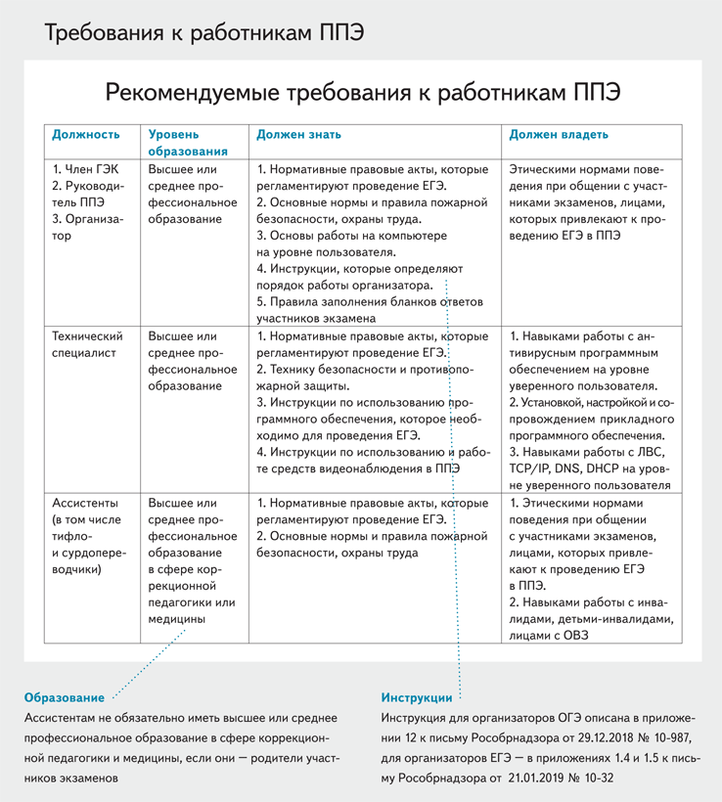  
[**Скачать**](http://old.e.profkiosk.ru/eServices/service_content/file/b959e670-6a92-4cce-b8cc-287f727483da.pdf;Rekomenduemye%20trebovaniya%20k%20rabotnikam%20PPEH.pdf)

Обучение педагогов проводят органы управления образованием региона (п. 22 Порядка ГИА-9, п. 31 Порядка ГИА-11). Уточните расписание обучения у учредителя и составьте его график. Включите в него работников, которые будут участвовать в проведении ГИА.

Сверьте график с учебным расписанием. Если в какие-то дни учитель будет проходить обучение и не сможет работать, оформите замену. Издайте приказ об этом и укажите, какого учителя на какой урок и кем заменяете. Вы можете воспользоваться образцом приказа о заменах в конце статьи.

**Проинформируйте работников о правилах проведения ГИА**



Школа обязана сообщить работникам о правилах проведения экзаменов под подпись (п. 34 Порядка ГИА-9, п. 42 Порядка ГИА-11). Для этого соберите работников, которые участвуют в ГИА, и расскажите им о сроках и местах проведения экзаменов. Предупредите, что в ППЭ и аудиториях ведут видеозапись. Объясните, что педагоги, которые участвуют в ГИА, не вправе покидать ППЭ во время проведения экзамена. Затем осветите общий порядок проведения ГИА в ППЭ. Вы можете не вдаваться в подробности, потому что работники отдельно пройдут обучение по своему профилю деятельности в ППЭ. Напомните им об основаниях для удаления участников экзаменов из ППЭ и о применении мер административной ответственности к лицам, которые нарушают порядок ГИА ([ч. 4 ст. 19.30 КоАП](https://e.rukobr.ru/npd-doc.aspx?npmid=99&npid=542644654&anchor=XA00MHI2OA#XA00MHI2OA)). Подчеркните, что учителям в день экзамена нужно обязательно взять с собой паспорт.

Возьмите у каждого работника расписку о том, что они ознакомились с правилами ГИА. Храните расписки отдельно в папке или разложите по личным делам работников. Смотрите образец расписки.

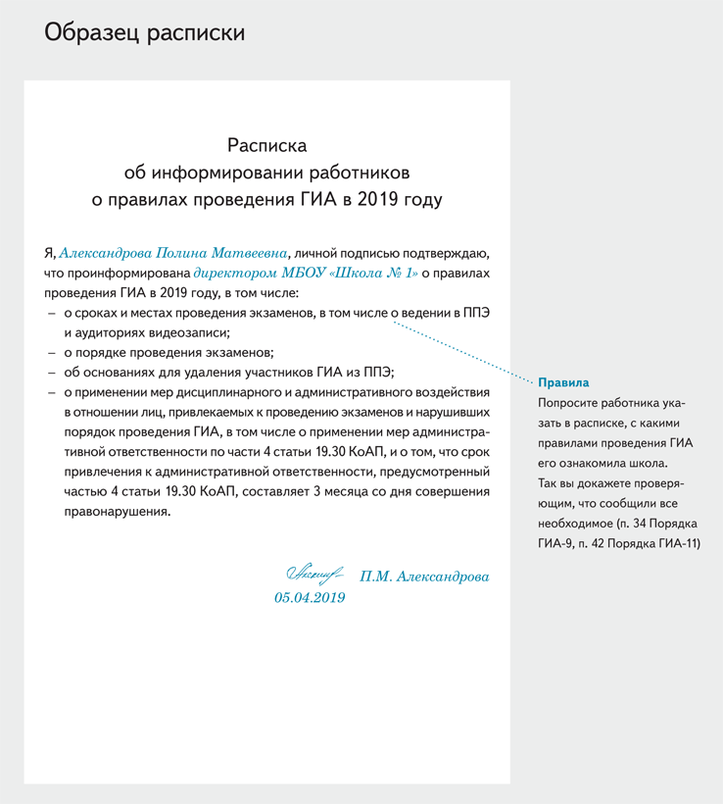  
[**Скачать**](http://old.e.profkiosk.ru/eServices/service_content/file/16977783-29d5-4d3c-83b3-73d3d4eb9392.pdf;Raspiska%20ob%20informirovanii%20rabotnikov.pdf)

**Проконтролируйте участие работников в ГИА**



Школа должна контролировать участие своих работников в проведении экзаменов (п. 34 Порядка ГИА-9, п. 42 Порядка ГИА-11). Но контролировать действия своих работников в ППЭ или месте заседания предметных и конфликтных комиссий она не может. Во-первых, потому что директор школы не вправе находиться в ППЭ, если пункт не организовали в его школе. Во-вторых, работники во время проведения ГИА подчиняются непосредственно руководителю ППЭ и членам ГЭК.

Основная обязанность директора – освободить учителей от работы в школе на период проведения ГИА и сохранить за ними гарантии и компенсации ([ч. 9 ст. 47 Федерального закона от 29.12.2012 № 273-ФЗ](https://e.rukobr.ru/npd-doc.aspx?npmid=99&npid=902389617&anchor=XA00MAA2NC#XA00MAA2NC)). Поэтому издайте приказ и укажите в нем, что освобождаете педагогов от работы в школе на время проведения ГИА и сохраняете за ними должность. Смотрите образец приказа в конце статьи.

Если поручаете классным руководителям или другим учителям сопровождать учеников до ППЭ, оформите это как командировку. Издайте приказ о направлении работников в командировку и укажите ее сроки. Сохраните за работником средний заработок и возместите расходы на проезд (ст. [166](https://e.rukobr.ru/npd-doc.aspx?npmid=99&npid=901807664&anchor=ZA00MAE2N1#ZA00MAE2N1), [167](https://e.rukobr.ru/npd-doc.aspx?npmid=99&npid=901807664&anchor=ZAP216I3I6#ZAP216I3I6) ТК).

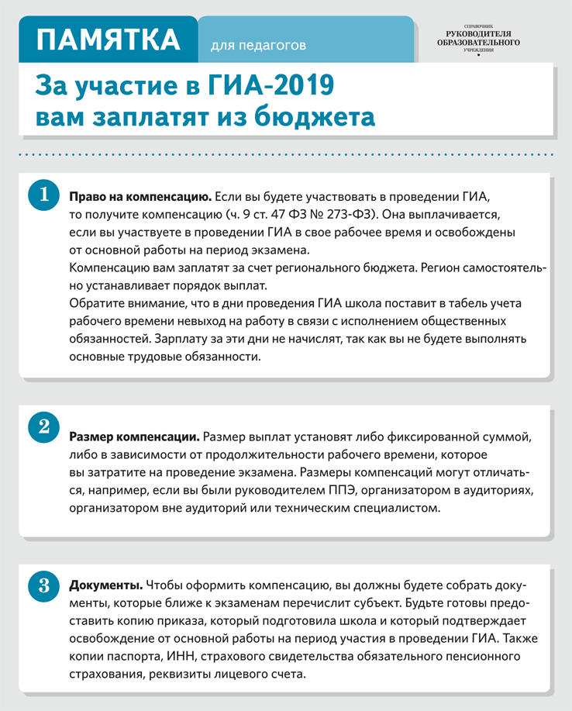  
[**Скачать**](http://old.e.profkiosk.ru/eServices/service_content/file/9f0cd8ae-2672-4b94-b190-a1f95576168d.pdf;Pamyatka.%20Za%20uchastie%20v%20GIA-2019%20vam%20zaplatyat%20iz%20byudzheta.pdf)

**Образцы приказов**



Вместо синего текста введите свои данные. Остальной текст можете отредактировать

**Региональный акт**  
Укажите региональный акт, которым утвердили список работников, которые участвуют  
в проведении ГИА

  
Нажмите **«Добавить»**, чтобы ввести данные других работников, которых надо ознакомить с документом

[Образец приложения к приказу >>](http://old.e.profkiosk.ru/eServices/service_content/file/4766a48c-2533-4633-b8d1-660c76f8411d.pdf;Prilozhenie_Spisok%20rabotnikov%20i%20grafik%20ikh%20uchastiya%20v%20provedenii%20GIA%20v%202019%20godu.pdf)



Вместо синего текста введите свои данные. Остальной текст можете отредактировать

**Курсы**  
Укажите в приказе, в каком учреждении педагоги должны будут пройти обучение. Так они смогут найти дополнительную информацию о курсах и порядке их проведения, их актуальное расписание на сайте организации

**Ознакомление**  
Поручите ответственному работнику проконтролировать участие педагогов в ГИА. Школа обязана это сделать (п. 34 Порядка ГИА‑9, п. 42 Порядка ГИА-11)

  
Нажмите **«Добавить»**, чтобы ввести данные других работников, которых надо ознакомить с документом

[Образцы приложения к приказу >>](http://old.e.profkiosk.ru/eServices/service_content/file/7dc96b6c-67a1-4ec8-a7ed-ddc405866b3c.pdf;Prilozheniya_Spisok%20rabotnikov%20i%20grafik%20zamen.pdf)

**Нам важно Ваше мнение! Пожалуйста, оцените статью, выбрав один из пяти смайликов внизу страницы (сервис доступен на сайте**[**e.rukobr.ru**](https://e.rukobr.ru/)**).**

https://e.rukobr.ru/v3/images/popular-img.png

Была ли полезна статья?

* :-((

* :-(

* :-|

* :-)

* :-))

**[День местного самоуправления](https://e.rukobr.ru/article.aspx?aid=716600)**

**[День местного самоуправления в школе. Приказ и памяткадля мероприятий](https://e.rukobr.ru/article.aspx?aid=716600)**

**[4 дня](https://www.proflit.ru/obrazovanie---dlya-shkol/zhurnaly/zhurnal-spravochnik-rukovoditelya-obrazovatelnogo-uchrezhdeniya?utm_medium=refer&utm_source=e.education&utm_campaign=stiker2" \t "_blank)**

[до конца доступа  
Абдулхалик Малахмедович,  
через 4 дня закончится Ваш доступ к журналу «Справочник руководителя образовательного учреждения»](https://www.proflit.ru/obrazovanie---dlya-shkol/zhurnaly/zhurnal-spravochnik-rukovoditelya-obrazovatelnogo-uchrezhdeniya?utm_medium=refer&utm_source=e.education&utm_campaign=stiker2" \t "_blank)

[Подписаться](https://www.proflit.ru/obrazovanie---dlya-shkol/zhurnaly/zhurnal-spravochnik-rukovoditelya-obrazovatelnogo-uchrezhdeniya?utm_medium=refer&utm_source=e.education&utm_campaign=stiker2" \t "_blank)

[Мобильно](https://m.e.rukobr.ru/716607)

[Распечатать](https://e.rukobr.ru/ArticlePrint.aspx?aid=716607)

[Сохранить](https://e.rukobr.ru/toword.ashx?id=716607)

[Полистать](https://e.rukobr.ru/viewpdf/307/2019/33565/index.html#66)

[№ 4](https://e.rukobr.ru/default.aspx?mid=33565)

[Апрель 2019 года](https://e.rukobr.ru/default.aspx?mid=33565)

ОБРАЗОВАТЕЛЬНЫЙ ПРОЦЕСС

*педсовет*

**Срочный педсовет о ВПР и внутренней системе оценки школьников. Сценарий и образец приказа**

**Елена Ненахова,**директор ГБОУ гимназии № 528, заслуженный учитель РФ,

**Светлана Алекаева,**методист ГБОУ гимназии № 528, почетный работник общего образования РФ

В начале апреля организуйте педсовет, чтобы подготовить педагогов к ВПР. Обсудите на нем, соответствует ли внутренняя система оценки достижений учеников внешнему мониторингу. Решите, как будете совершенствовать эту систему в новом учебном году. В статье – сценарий педсовета с готовым текстом вашего вступления и приказ о его проведении.

Чтобы организовать апрельский педсовет о внутренней системе оценки достижений школьников и ВПР, издайте приказ о его проведении. В нем назначьте ответственных за подготовку педсовета и укажите, какие вопросы необходимо осветить. Воспользуйтесь образцом сценария, который поможет распределить выступления и представить информацию наглядно.

**С какими документами ознакомить педагогов до педсовета**

Чтобы подготовить учителей к педсовету, попросите их изучить аналитические материалы, которые касаются оценки достижений учеников. Чтобы информировать учителей о последних изменениях в графике ВПР и НИКО, поручите им посмотреть [приказ Рособрнадзора от 07.02.2019 № 104](https://e.rukobr.ru/npd-doc.aspx?npmid=97&npid=467807).

**Как построить выступления**

На педсовете о внутренней и внешней оценке достижений учеников проанализируйте, насколько эффективно школа диагностирует успехи школьников. Запланируйте рассказать и об особенностях ВПР в 2019 году, обсудить работу с их результатами.

**Анализ внутренней оценки достижений учеников**

На педсовете обсудите, насколько адекватно школа оценивает достижения своих учеников. Также уделите время тому, что нужно изменить в системе внутренней оценки в 2019/20 учебном году. Предложите составить план работы, чтобы учесть результаты внешней оценки и эффективнее построить внутреннюю.

**Особенности ВПР-2019**

Чтобы учителя могли четко ориентироваться, напомните им об итоговом варианте графика ВПР. В 2019 году его утверждали три раза. Окончательный график – в [приказе Рособрнадзора от 07.02.2019 № 104](https://e.rukobr.ru/npd-doc.aspx?npmid=97&npid=467807). По нему все ВПР пройдут в апреле.

Поручите сообщить педагогам, где они могут найти образцы и описания ВПР 2019 года. Сделать это можно на сайте Федерального института оценки качества образования **fioco.ru**.

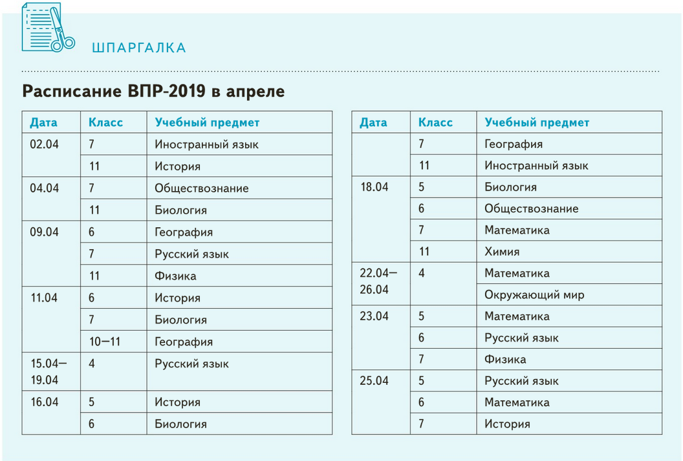[**Скачать**](http://old.e.profkiosk.ru/eServices/service_content/file/24ed9d15-39e6-47db-a1ea-e4627f3589c7.png;Raspisanie%20VPR-2019%20v%20aprele.png)

**Посмотреть примерный сценарий педсовета**

https://e.profkiosk.ru/service_tbn2/-cv72b.png https://e.profkiosk.ru/service_tbn2/djkutw.png

Кликайте по стрелкам, чтобы полистать сценарий

**Подготовить приказ о педсовете**



Вместо синего текста введите свои данные. Остальной текст можете отредактировать

**Нормативные документы**  
Поручите ответственному за школьный сайт разместить на нем документы и материалы за неделю до педсовета, чтобы педагоги могли изучить их и подготовиться

  
Нажмите **«Добавить»**, чтобы ввести данные других работников, которых надо ознакомить с документом

**Раздать анкету учителям на педсовете**

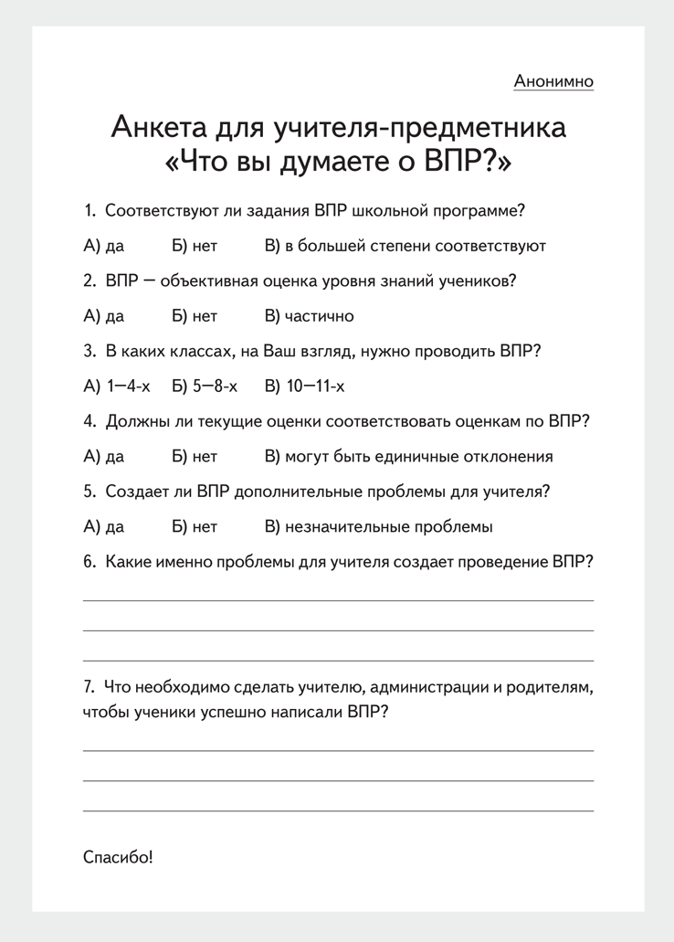  
[**Скачать**](http://old.e.profkiosk.ru/eServices/service_content/file/25008d03-dd1c-478a-b2f8-024d4b911b2b.pdf;Anketa%20dlya%20uchitelya-predmetnika%20CHto%20vy%20dumaete%20o%20VPR.pdf)

[](https://menobr.ru/files/podarok_shkola.pdf)

**Нам важно Ваше мнение! Пожалуйста, оцените статью, выбрав один из пяти смайликов внизу страницы (сервис доступен на сайте**[**e.rukobr.ru**](https://e.rukobr.ru/)**).**

https://e.rukobr.ru/v3/images/popular-img.png

Была ли полезна статья?

* :-((

* :-(

* :-|

* :-)

* :-))

**[День пожарной охраны](https://e.rukobr.ru/article.aspx?aid=716601)**

[Три варианта мероприятий, чтобы провести День пожарной охранысреди школьников](https://e.rukobr.ru/article.aspx?aid=716601)

**[Новое в работе](https://e.rukobr.ru/article.aspx?aid=716595)**

[Утверждена новая программа антикоррупционного просвещения в школах на 2019 год](https://e.rukobr.ru/article.aspx?aid=716595)

**[4 дня](https://www.proflit.ru/obrazovanie---dlya-shkol/zhurnaly/zhurnal-spravochnik-rukovoditelya-obrazovatelnogo-uchrezhdeniya?utm_medium=refer&utm_source=e.education&utm_campaign=stiker2" \t "_blank)**

[до конца доступа  
Абдулхалик Малахмедович,  
через 4 дня закончится Ваш доступ к журналу «Справочник руководителя образовательного учреждения»](https://www.proflit.ru/obrazovanie---dlya-shkol/zhurnaly/zhurnal-spravochnik-rukovoditelya-obrazovatelnogo-uchrezhdeniya?utm_medium=refer&utm_source=e.education&utm_campaign=stiker2" \t "_blank)

[Подписаться](https://www.proflit.ru/obrazovanie---dlya-shkol/zhurnaly/zhurnal-spravochnik-rukovoditelya-obrazovatelnogo-uchrezhdeniya?utm_medium=refer&utm_source=e.education&utm_campaign=stiker2" \t "_blank)

[Мобильно](https://m.e.rukobr.ru/716609)

[Распечатать](https://e.rukobr.ru/ArticlePrint.aspx?aid=716609)

[Сохранить](https://e.rukobr.ru/toword.ashx?id=716609)

[Полистать](https://e.rukobr.ru/viewpdf/307/2019/33565/index.html#76)

[№ 4](https://e.rukobr.ru/default.aspx?mid=33565)

[Апрель 2019 года](https://e.rukobr.ru/default.aspx?mid=33565)

ОБРАЗОВАТЕЛЬНЫЙ ПРОЦЕСС

*платные услуги*

**Что можно и нельзя писать в договоре о платных услугах**

**Анна Вавилова,**ведущий эксперт НИУ «Высшая школа экономики», к. ю. н.



В статье – сложные ситуации, с которыми сталкиваются школы, когда оказывают платные услуги. Чтобы в новом учебном году избежать конфликтов с родителями и штрафов проверяющих, проверьте ваши шаблоны договоров об оказании платных услуг и при необходимости поручите их обновить.

Школы нередко не знают, могут ли они обезопасить себя и запретить расторгать договор об оказании платных услуг без уважительных причин. Администрация задумывается, может ли она увеличить стоимость услуг, когда договор уже заключили. Проверьте, что ваша школа прописала в шаблонах договоров о платных услугах, чтобы исключить ошибки и разбирательства в новом учебном году.

**Родители через месяц занятий хотят расторгнуть договор платных услуг. Можно ли запретить это в договоре?**

Нет, нельзя. Заказчик вправе расторгнуть договор в любое время, если оплатил школе расходы, которые она фактически понесла. Учтите, что относить к ним зарплату, отчисления и налоги нельзя. Это подтверждает судебная практика (постановление Президиума Московского областного суда от 27.01.2016 № 27 по делу № 44г-10/2016, п. 1 Обобщения судебной практики Федерального арбитражного суда Северо-Кавказского округа 2007 г.).

Вы также не можете удерживать суммы, которые оплатил заказчик, и взыскивать с него штрафные санкции. Объяснять причину отказа от услуги он не обязан ([ч. 1 ст. 782 ГК](https://e.rukobr.ru/npd-doc.aspx?npmid=99&npid=9027703&anchor=ZA01MBE3BQ#ZA01MBE3BQ)).

**Пример. Школа прописала в договоре условие о том, что может удерживать оплаченные суммы за обучение. Его признали недействительным**

Школа включила в договор платных образовательных услуг пункт о расторжении договора с формулировкой: «В случае прекращения обучения по собственному желанию, ранее оплаченные суммы за период обучения до даты подачи заявления об отчислении не возвращаются». Родители оплатили обучение, но решили отказаться от услуг через месяц. Администрация школы заявила, что раз внесла в договор пункт о расторжении, то может удержать всю оплаченную сумму. Родители обратились в суд.

Прокурорская проверка признала условия договора ущемляющими права потребителей. Школу привлекли к административной ответственности по [части 2](https://e.rukobr.ru/npd-doc.aspx?npmid=99&npid=542644654&anchor=ZAP2A423I0#ZAP2A423I0) статьи 14.8 КоАП.

Суд поддержал выводы прокуратуры ([определение Высшего арбитражного суда от 23.06.2010 № ВАС-7401/10](https://e.rukobr.ru/npd-doc.aspx?npmid=96&npid=885190592)). Он подчеркнул, что к платным образовательным услугам нужно применять правила Гражданского кодекса о договоре возмездного оказания услуг и [Закона от 07.02.1992 № 2300–I](https://e.rukobr.ru/npd-doc.aspx?npmid=99&npid=9005388). Заказчик вправе в любое время отказаться от исполнения договора, если оплатил исполнителю фактически понесенные расходы.

**Школа оформила ребенка заказчиком по договору платных услуг. Родители против. Кто прав?**

**На заметку**

Гражданский кодекс разрешает включить в договор платных образовательных услуг дополнительные условия по оплате. Например, обязанность родителей покупать учебные пособия. Иначе обеспечивать детей учебниками должна школа (ст. [704](https://e.rukobr.ru/npd-doc.aspx?npmid=99&npid=9027703&anchor=ZA00MFI2NN#ZA00MFI2NN), [783](https://e.rukobr.ru/npd-doc.aspx?npmid=99&npid=9027703&anchor=XA00M6M2MV#XA00M6M2MV) ГК)

Школа обязана оформить ребенка заказчиком по договору платных услуг, если ему исполнилось 14 лет. В этом случае, чтобы оказать платные образовательные услуги, заключать двусторонний договор между школой и родителями нельзя. Ребенок должен выступить в качестве стороны договора, а родители – дать согласие на его заключение. Но вы можете заключить трехсторонний договор. Первая сторона – школа, вторая – обучающийся, третья – родитель, который оплачивает услуги.

Учтите, что до 18 лет родители дают согласие на использование персональных данных ребенка. Не забывайте оформлять такое согласие.

Если ребенку не исполнилось 14 лет, его интересы представляют родители. Поэтому не оформляйте его в качестве заказчика. Но укажите в договоре фамилию, имя, отчество ребенка, место его жительства и телефон как обучающегося по договору. Эти сведения обязательны.

Обратите внимание, что даже если договор платных образовательных услуг заключили между школой и родителем, документ должен содержать права, обязанности и ответственность ученика. Если вы не перечислите их в договоре, это признают нарушением Правил оказания платных образовательных услуг. Более того, за это вас могут привлечь к административной ответственности, которую предусматривает [часть 1](https://e.rukobr.ru/npd-doc.aspx?npmid=99&npid=542644654&anchor=ZAP1QDU36R#ZAP1QDU36R) статьи 19.30 КоАП.

**После заключения договора школа увеличила стоимость платных услуг. Родители грозят судом. На чьей стороне закон?**

**Обратите внимание**

Сведения, которые школа перечисляет в договоре, должны соответствовать информации с ее официального сайта на дату заключения договора (п. 15 Правил оказания платных образовательных услуг)

Увеличивать стоимость услуг, после того как договор заключили, нельзя. Единственное исключение – корректировка с учетом уровня инфляции ([ч. 3 ст. 54 Федерального закона от 29.12.2012 № 273-ФЗ](https://e.rukobr.ru/npd-doc.aspx?npmid=99&npid=902389617&anchor=ZAP25603E6#ZAP25603E6)). По этому основанию вы вправе корректировать стоимость один раз в год. Для этого составьте допсоглашение. Заказчик подписывает его добровольно. Но если он откажется, вы сможете обратиться в суд и с его помощью потребовать заключить допсоглашение или расторгнуть договор ([письмо Минобрнауки от 30.03.2016 № АП-465/18](https://e.rukobr.ru/npd-doc.aspx?npmid=99&npid=420347674)).

Обязательно пропишите в разделе «Стоимость услуг, сроки и порядок оплаты» договора полную стоимость услуг за весь срок освоения образовательной программы и порядок оплаты. Не указывайте, что услугу нужно оплачивать помесячно, и не закрепляйте стоимость месяца обучения. Иначе нарушите закон ([ч. 3 ст. 54 Федерального закона от 29.12.2012 № 273-ФЗ](https://e.rukobr.ru/npd-doc.aspx?npmid=99&npid=902389617&anchor=ZAP25603E6#ZAP25603E6)).

**Пример. Школа не указала в договоре полную стоимость платных образовательных услуг. Это признали нарушением.**

Школа отразила в договоре стоимость образовательных услуг за 6 месяцев. А срок освоения образовательной программы – более 6 месяцев. Рособрнадзор признал это нарушением [части 3](https://e.rukobr.ru/npd-doc.aspx?npmid=99&npid=902389617&anchor=ZAP25603E6#ZAP25603E6) статьи 54 Федерального закона от 29.12.2012 № 273-ФЗ и подпункта «з» пункта 12 Правил оказания платных образовательных услуг. Школу привлекли к административной ответственности по [части 1](https://e.rukobr.ru/npd-doc.aspx?npmid=99&npid=542644654&anchor=ZAP1QDU36R#ZAP1QDU36R) статьи 19.30 КоАП. Затем суд подтвердил, что она совершила административное правонарушение ([постановление Московского городского суда от 10.08.2015 № 4а-1606/15](https://e.rukobr.ru/npd-doc.aspx?npmid=98&npid=8429397)).

**Родители отказываются платить по договору, заявляют, что его составили неверно. Как директору проверить договор на ошибки?**

**На заметку**

Основания расторжения договора платных образовательных услуг по инициативе школы указывайте в договоре ([ч. 8 ст. 54 Федерального закона от 29.12.2012 № 273-ФЗ](https://e.rukobr.ru/npd-doc.aspx?npmid=99&npid=902389617&anchor=XA00MB82NN#XA00MB82NN)). Иначе вы не сможете его расторгнуть

Часто школы не включают в договор все необходимые сведения. Перечень обязательных данных установил [пункт 12](https://e.rukobr.ru/npd-doc.aspx?npmid=99&npid=499039147&anchor=ZAP2FL43HS#ZAP2FL43HS) Правил оказания платных образовательных услуг (утв. [постановлением Правительства от 15.08.2013 № 706](https://e.rukobr.ru/npd-doc.aspx?npmid=99&npid=499039147)). Проверьте ваш договор на соответствие этому [пункту c](https://e.rukobr.ru/npd-doc.aspx?npmid=99&npid=499039147) помощью чек-листа в тексте этой статьи.

В договоре нужно указать начальный и конечный сроки оказания услуги. Начальный срок прописывают всегда, а о конечном часто забывают. Исправьте ошибку, если допустили ее. Заключайте договор на весь срок освоения образовательной программы или на ее часть, если планируете, что ученик будет осваивать только эту часть.

Нередко школы в договорах ошибочно указывают: «Форма обучения – дистанционная». Но законодательство предусмотрело только три формы обучения: очную, очно-заочную и заочную ([ч. 2 ст. 17 Федерального закона от 29.12.2012 № 273-ФЗ](https://e.rukobr.ru/npd-doc.aspx?npmid=99&npid=902389617&anchor=XA00M822MH#XA00M822MH)). Выберите одну из них и отразите в договоре.

**Может ли школа расторгнуть договор платных услуг, если ребенок ведет себя агрессивно на занятиях?**

Нет, не может. Школа вправе расторгнуть договор только в четырех случаях ([ч. 2](https://e.rukobr.ru/npd-doc.aspx?npmid=99&npid=902389617&anchor=ZAP2ADA3MC#ZAP2ADA3MC) ст. 61 Федерального закона от 29.12.2012 № 273-ФЗ, п. 21 Правил оказания платных образовательных услуг). Во-первых, если ученика старше 15 лет отчислили из школы в качестве меры дисциплинарного взыскания. Во-вторых, если по вине ученика нарушили порядок приема и незаконно его зачислили. В-третьих, если родители просрочили оплату. И последнее – если школа не может исполнить свои обязательства из-за действий или бездействия ученика.

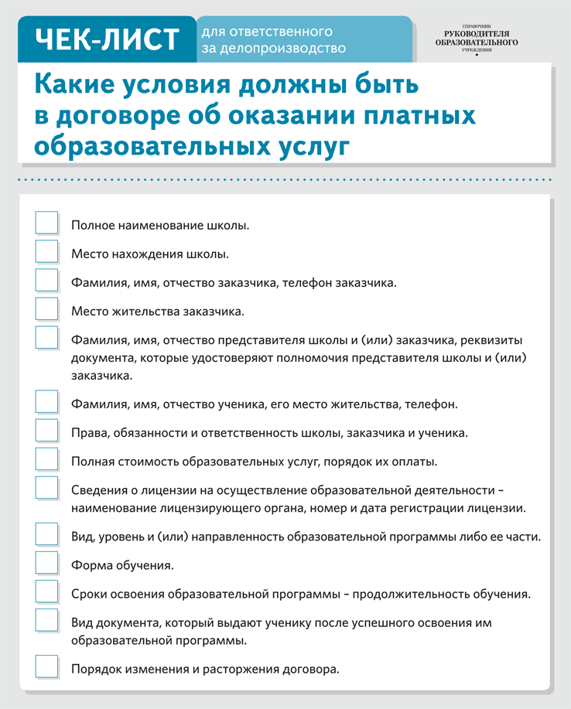  
[**Скачать**](http://old.e.profkiosk.ru/eServices/service_content/file/e2fecc15-c0b4-42d7-89c2-1900516bd14b.pdf;Kakie%20usloviya%20dolzhny%20byt%20v%20dogovore%20ob%20okazanii%20platnykh%20obrazovatelnykh%20uslug.pdf)

**Нам важно Ваше мнение! Пожалуйста, оцените статью, выбрав один из пяти смайликов внизу страницы (сервис доступен на сайте**[**e.rukobr.ru**](https://e.rukobr.ru/)**).**

https://e.rukobr.ru/v3/images/popular-img.png

Была ли полезна статья?

* :-((

* :-(

* :-|

* :-)

* :-))

**[Новое в работе](https://e.rukobr.ru/article.aspx?aid=719645)**

**[Срочно. Утвердили итоговое расписание ГИА-2019](https://e.rukobr.ru/article.aspx?aid=719645)**

**[4 дня](https://www.proflit.ru/obrazovanie---dlya-shkol/zhurnaly/zhurnal-spravochnik-rukovoditelya-obrazovatelnogo-uchrezhdeniya?utm_medium=refer&utm_source=e.education&utm_campaign=stiker2" \t "_blank)**

[до конца доступа  
Абдулхалик Малахмедович,  
через 4 дня закончится Ваш доступ к журналу «Справочник руководителя образовательного учреждения»](https://www.proflit.ru/obrazovanie---dlya-shkol/zhurnaly/zhurnal-spravochnik-rukovoditelya-obrazovatelnogo-uchrezhdeniya?utm_medium=refer&utm_source=e.education&utm_campaign=stiker2" \t "_blank)

[Подписаться](https://www.proflit.ru/obrazovanie---dlya-shkol/zhurnaly/zhurnal-spravochnik-rukovoditelya-obrazovatelnogo-uchrezhdeniya?utm_medium=refer&utm_source=e.education&utm_campaign=stiker2" \t "_blank)

[Мобильно](https://m.e.rukobr.ru/716610)

[Распечатать](https://e.rukobr.ru/ArticlePrint.aspx?aid=716610)

[Сохранить](https://e.rukobr.ru/toword.ashx?id=716610)

[Полистать](https://e.rukobr.ru/viewpdf/307/2019/33565/index.html#82)

[№ 4](https://e.rukobr.ru/default.aspx?mid=33565)

[Апрель 2019 года](https://e.rukobr.ru/default.aspx?mid=33565)

АДМИНИСТРАТИВНО-ХОЗЯЙСТВЕННАЯ РАБОТА

*школьные туалеты*

**Как убедить учредителя выделить деньги на ремонт школьных туалетов**

**Юлия Патеева,**юрист-редактор справочной системы «Образование»

**Марина Степанова,**профессор ФГАУ «Национальный медицинский исследовательский центр здоровья детей»

**Александра Фокина,**доцент кафедры возрастной психологии Московского государственного психолого-­педагогического университета

Если ученики отказываются пользоваться школьными туалетами, а родители жалуются, что уборные в плохом состоянии, запланируйте их летний ремонт. В статье – схема и письмо, которые помогут доказать учредителю острую необходимость средств на ремонт и модернизацию.

**3400**

школ

с туалетами на улице в России

Катастрофическую ситуацию со школьными туалетами не только обсуждают в СМИ, но и признают в Совете Федерации. В ответ на это регионы обещают решить проблемы уборных до конца 2019 года, но на всех денег не хватит. Чтобы убедить учредителя, что именно вашей школе нужны средства на модернизацию туалетных комнат, воспользуйтесь схемой и письмом в конце статьи. На схеме смотрите, какие проблемные зоны в туалетных комнатах нужно проверить, какие требования СанПиН к ним предъявляет. Если в вашей школе эти требования нарушили, то достаточно нажать на кнопку «Добавить». Тогда соответствующая формулировка появится в письме к учредителю. Она поможет доказать, что средства на ремонт нужны. Также юрист объяснил, как поступить директору, если необходимо срочно ремонтировать туалеты. Психолог посоветовал, как помочь детям, которые отказываются пользоваться туалетом в школе.

**В каких ситуациях можно просить у учредителя денег на ремонт туалетов**

В таблице мы перечислили все требования к школьным туалетам, которые предъявляет СанПиН. Любое их нарушение – доказательство для учредителя, что ваша школа остро нуждается в деньгах на ремонт. А до тех пор, пока средства не выделены, многие директора решают поставить туалеты на улице. Всегда ли это законно и как правильно их оборудовать, разъясняет юрист.

**Как быть школе, если туалет в аварийном состоянии, а на строительство или ремонт нового нужно время?**

Прекратите эксплуатацию аварийных туалетов. Временно установите биотуалеты, пока строите новые или ремонтируете существующие. Биотуалеты можно разместить как на улице, так и в специально оборудованных помещениях.

Чтобы доказать учредителю, что ремонт туалетов школе нужен, проверьте, насколько они соответствуют нормам СанПиН школы и сошлитесь на соответствующие пункты в официальном обращении. Для этого воспользуйтесь таблицей, которая учитывает требования к туалетам в школах, и образцом письма учредителю.

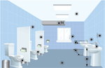

**\_\_\_\_\_\_\_\_\_\_\_\_\_\_\_\_\_\_\_\_\_\_\_\_\_\_\_\_\_\_\_\_\_\_\_\_\_\_\_\_\_\_\_\_\_\_\_\_\_\_\_\_\_\_\_\_\_\_\_\_\_\_\_\_\_\_\_\_\_\_\_\_\_\_\_\_\_\_\_**  
**Далее в статье**  
Интерактивная картинка-схема, чтобы составить письмо учредителю……………..

**Родители жалуются, что школьные туалеты редко убирают. Как доказать, что проводим уборку правильно?**

**Обратите внимание**

Не принуждайте учеников убирать туалеты. Запрещено привлекать детей к труду, который не предусматривает образовательная программа, без их согласия и согласия их родителей ([Федеральный закон от 29.12.2012 № 273-ФЗ](https://e.rukobr.ru/npd-doc.aspx?npmid=99&npid=902389617), [ст. 4](https://e.rukobr.ru/npd-doc.aspx?npmid=99&npid=901807664&anchor=ZA00M922MN#ZA00M922MN) ТК)

В первую очередь убедитесь, что технические работники учитывают требования СанПиН 2.4.2.2821–10, когда убирают туалеты. Эти требования касаются частоты влажной уборки и уборки с использованием дезинфицирующих средств, а также маркировки и хранения уборочного инвентаря. Смотрите их в памятке в статье. Эту памятку вы можете выдать ответственным за уборку, чтобы они проводили ее в той последовательности, которая обеспечит чистоту.

Поручите заместителю директора по АХР контролировать, чтобы график уборки соответствовал санитарным правилам и нормам и строго соблюдался. Тогда если родители начнут высказывать претензии, вы сможете показать им графики с отметками об уборке и сослаться на СанПиН 2.4.2.2821–10.

Укажите следить и за тем, чтобы уборщики обрабатывали раковины и унитазы ершами или щетками с дезинфицирующими средствами. Ищите памятку в тексте этой статьи.

**Как поступить, если школа в населенном пункте без центральной канализации, но ее проект предусматривает туалеты?**

Если школа находится в районе, где нет канализации, нужно обеспечить здание внутренней канализацией с использованием выгреба, септика либо локальных очистных сооружений (п. 8.5 СанПиН 2.4.2.2821–10). Обратите внимание, если школу построили по проекту, который предусматривает внутренние туалеты, надворные и кабинки биотуалетов использовать нельзя.

**Можно ли установить надворные туалеты, если проект не предусматривает внутренние?**

**2000**

школ

без теплых туалетов в России

Можно, если школу построили до 2000 года, а реконструкцию здания не проводили. Но необходимо обеспечить санитарное состояние таких туалетов. СанПиН школы требует обрабатывать их только разрешенными дезинфицирующими средствами один раз в 5–10 дней (п. 12.17 СанПиН 2.4.2.2821–10).

Прокуроры и специалисты Роспотребнадзора могут обязать вашу школу сделать надворные туалеты теплыми. Расположить их нужно минимум за 25 метров от спортивных площадок и здания школы.

Отделочные материалы в таких туалетах должны предусматривать уборку влажным способом и обработку дезинфицирующими средствами. Дорожки к надворным туалетам нужно утрамбовать и осветить в темное время суток. Также к ним необходимо оборудовать подъезд для специализированного автотранспорта.

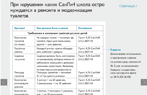

**\_\_\_\_\_\_\_\_\_\_\_\_\_\_\_\_\_\_\_\_\_\_\_\_\_\_\_\_\_\_\_\_\_\_\_\_\_\_\_\_\_\_\_\_\_\_\_\_\_\_\_\_\_\_\_\_\_\_\_\_\_\_\_\_\_\_\_\_\_\_\_\_\_\_\_\_\_\_\_**  
**Далее в статье**  
Таблица, которая подскажет, при нарушении каких требований СанПиН школа остро нуждается в ремонте……………..

**Когда нужны деньги на модернизацию туалетов**

Психологи заявляют: каждый третий ученик отказывается ходить в школьный туалет, терпит, старается не есть и не пить. Это снижает успеваемость, приводит к психосоматическим заболеваниям, агрессии. Причина в том, что даже в отремонтированных туалетах дети чувствуют себя небезопасно. Кабинки не закрываются, в туалетах постоянно собираются школьные хулиганы, нет бумаги и пр. Как обеспечить психологическую безопасность для детей, рекомендует психолог. Необходимость этого – тоже веская причина обратиться к учредителю за деньгами на модернизацию туалетов.

**Как помочь ребенку, который отказывается ходить в туалет, но не объясняет почему?**

В первую очередь необходимо выяснить, почему ребенок отказывается пользоваться школьной уборной. Он может стесняться справлять нужду без возможности закрыться в кабинке. Нередко дети испытывают брезгливость, когда в туалете грязно, нет туалетной бумаги. Учеников может мучить страх перед насмешками, драками, курящими старшеклассниками. Некоторые дети даже стараются не пить и не есть с утра и в школе, чтобы не возникли позывы посетить туалет. Все это ведет к нарушениям физического и психического здоровья.

Чтобы помочь детям, установите закрывающиеся кабинки, поручите педагогам во время дежурства обращать внимание на туалеты, а уборщикам соблюдать требования СанПиН школы и сообщать об экстренных ситуациях.

Вы можете предложить педагогам использовать памятку, которая показывает, как построить беседу с учеником, у которого есть проблемы с посещением туалета. Смотрите ее в тексте этой статьи.

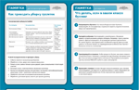

**\_\_\_\_\_\_\_\_\_\_\_\_\_\_\_\_\_\_\_\_\_\_\_\_\_\_\_\_\_\_\_\_\_\_\_\_\_\_\_\_\_\_\_\_\_\_\_\_\_\_\_\_\_\_\_\_\_\_\_\_\_\_\_\_\_\_\_\_\_\_\_\_\_\_\_\_\_\_\_**  
**Далее в статье**  
Набор памяток для работников школы……………..

**Можно ли устанавливать шпингалеты на дверях туалетных кабинок? Дети стесняются, но ученику может стать плохо в кабинке**

Шпингалеты на дверях кабинок лучше установить. Ребенку нужны защита и личное пространство, потому что посещение туалета – это интимный процесс. Если нарушать личные границы ученика, ждите его естественную реакцию на это – агрессию. Она может быть направлена на школу, других учеников, учителя, родителей. Также ребенок может подавлять ее или направлять на себя. Так у детей появляются фобии, тревоги, чувство неполноценности.

Чтобы предотвратить травмы и несчастные случаи в туалетах, поручите дежурным учителям обращать на них внимание на переменах – находиться поблизости в холлах. Напомните педагогам о необходимости контролировать, вернулся ли в класс ученик, который отпросился в туалет с урока. Также обяжите проводить уборку туалетов после каждой перемены и сразу сообщать о следах курения, вандализма, драк.

Прежде чем установить шпингалеты, узнайте мнение учеников, педагогов, родителей. Поручите провести анонимный опрос и проанализировать его результаты. Если школе не хватает средств, оборудуйте запирающимися дверями хотя бы по одной кабинке в каждом туалете.

**Ученики курят и хулиганят в туалете. Насколько этично ставить в уборных камеры, чтобы это пресечь?**

Видеокамеры в туалетах устанавливать не только неэтично, но и противозаконно. Кроме того, то, как школьники пользуются уборными, показывает, насколько эффективна педагогическая система контроля. Если в туалетах дети курят, рисуют на стенах и конфликтуют, вам придется заняться ее корректировкой.

Поручите социальному педагогу провести анонимный опрос в классах. С помощью него выясните, сталкивались ли дети с конфликтами, курением, порчей имущества в туалетах. Не все ученики признаются, но полезную информацию вы получите. Проведите индивидуальные профилактические беседы с теми учениками, которых в ходе опроса назовут нарушителями. Предупредите всех ребят, что школьников старше 15 лет вы можете привлечь к дисциплинарной ответственности, а родители в любом случае будут обязаны заплатить штраф.

Видеокамеры вы можете установить в холлах так, чтобы был виден вход в туалет. Так вы сможете просмотреть видеозаписи, если получите сообщения о курении и вандализме. Затем – побеседовать со свидетелями, которых зафиксирует камера.

**Как работать с детьми, учителями, родителями, если в туалете случился буллинг?**

Если в школе произошел случай буллинга – психологического террора и травли, вы можете предложить социальному педагогу и педагогу-психологу использовать метод «Команды под прикрытием». Этот метод помогает тем, кто участвует в травле, создать позитивные отношения в классе, «переписать» историю конфликта. А пострадавший получит необходимую поддержку.

Вы можете раздать педагогам памятку о том, как использовать этот метод. Также выдайте им памятки, как действовать, если одни ученики травят другого. Скачайте их в тексте этой статьи.

**Составьте письмо учредителю с учетом требований СанПиН**



Кликайте на точки, чтобы посмотреть требования СанПиН

  
Нажмите на кнопку**Добавить**, чтобы  
соответствующая формулировка появилась в письме к учредителю ниже

**Памятки**



Кликните на памятку, чтобы посмотреть ее в полном размере

https://e.profkiosk.ru/service_tbn2/etewvs.png https://e.profkiosk.ru/service_tbn2/djkutw.png  
Кликайте по стрелкам, чтобы полистать таблицу

**Нам важно Ваше мнение! Пожалуйста, оцените статью, выбрав один из пяти смайликов внизу страницы (сервис доступен на сайте**[**e.rukobr.ru**](https://e.rukobr.ru/)**).**

https://e.rukobr.ru/v3/images/popular-img.png

Была ли полезна статья?

* :-((

* :-(

* :-|

* :-)

* :-))

**[Новое в работе](https://e.rukobr.ru/article.aspx?aid=716596)**

[Изменился порядок приема и переводаучеников](https://e.rukobr.ru/article.aspx?aid=716596)

**[Образовательные события месяца](https://e.rukobr.ru/article.aspx?aid=716599)**

[Образовательные события апреля](https://e.rukobr.ru/article.aspx?aid=716599)

**[Платные услуги](https://e.rukobr.ru/article.aspx?aid=716609)**

[Что можно и нельзя писать в договоре о платных услугах](https://e.rukobr.ru/article.aspx?aid=716609)

**[4 дня](https://www.proflit.ru/obrazovanie---dlya-shkol/zhurnaly/zhurnal-spravochnik-rukovoditelya-obrazovatelnogo-uchrezhdeniya?utm_medium=refer&utm_source=e.education&utm_campaign=stiker2" \t "_blank)**

[до конца доступа  
Абдулхалик Малахмедович,  
через 4 дня закончится Ваш доступ к журналу «Справочник руководителя образовательного учреждения»](https://www.proflit.ru/obrazovanie---dlya-shkol/zhurnaly/zhurnal-spravochnik-rukovoditelya-obrazovatelnogo-uchrezhdeniya?utm_medium=refer&utm_source=e.education&utm_campaign=stiker2" \t "_blank)

[Подписаться](https://www.proflit.ru/obrazovanie---dlya-shkol/zhurnaly/zhurnal-spravochnik-rukovoditelya-obrazovatelnogo-uchrezhdeniya?utm_medium=refer&utm_source=e.education&utm_campaign=stiker2" \t "_blank)

[Мобильно](https://m.e.rukobr.ru/716611)

[Распечатать](https://e.rukobr.ru/ArticlePrint.aspx?aid=716611)

[Сохранить](https://e.rukobr.ru/toword.ashx?id=716611)

[Полистать](https://e.rukobr.ru/viewpdf/307/2019/33565/index.html#92)

[№ 4](https://e.rukobr.ru/default.aspx?mid=33565)

[Апрель 2019 года](https://e.rukobr.ru/default.aspx?mid=33565)

АДМИНИСТРАТИВНО-ХОЗЯЙСТВЕННАЯ РАБОТА

*субботник*

**Как организовать весенний субботник, на который придут все. Образец приказа**

**Виктория Ярцева,**юрист-редактор Справочной Системы «Образование»



Субботник – дело добровольное как для работников, так и для учеников. И чаще всего они любыми способами избегают участия в нем. Но в апреле, после зимнего периода, территория школы представляет собой печальное зрелище. Как же директору сделать так, чтобы учителя и школьники сами захотели участвовать в уборке, – в статье.

Чтобы школе помогли провести субботник ученики, родители и работники, каждого из них нужно мотивировать. Цель – дать понять, что субботник – не бесплатная работа на школу, а важная экологическая акция. Конечно, без приказа не удастся обойтись. Опишите в нем, как подготовиться к субботнику, какими мероприятиями его сопроводить и как поощрить участников.

**Как привлечь учеников, родителей и работников**

**Обратите внимание**

Школа может организовать субботник в рамках экологических акций, которые проходят в вашем регионе. Например, присоединиться к акциям Общероссийского экологического общественного движения «Зеленая Россия»

Чтобы провести субботник, мотивируйте участвовать в нем учеников. Вы можете сделать это в рамках экологических акций и конкурсов. Если вам удастся заинтересовать ребят, к ним присоединятся и активные родители. Для них вы можете предусмотреть благодарственные письма и грамоты. Работников привлекайте собственным примером и поощрениями.

**Как заинтересовать школьников**

Запрещено привлекать учеников к труду, который не предусматривает образовательная программа, без их согласия и без согласия их родителей ([Федеральный закон от 29.12.2012 № 273-ФЗ](https://e.rukobr.ru/npd-doc.aspx?npmid=99&npid=902389617), [ст. 4](https://e.rukobr.ru/npd-doc.aspx?npmid=99&npid=901807664&anchor=ZA00M922MN#ZA00M922MN) ТК). Ученики вправе выбрать мероприятия не по учебному плану, которые устраивает школа, и добровольно их посетить. Поэтому нужно убедить их в том, что субботник – это важно и интересно. Привлечь учеников можно с помощью игр и конкурсов на экологическую тематику. Учить школьников бережно относиться к окружающей среде и понимать ответственность за вред природе вас обязывает закон и стратегия развития воспитания ([ч. 1](https://e.rukobr.ru/npd-doc.aspx?npmid=99&npid=901808297&anchor=XA00M6U2MB#XA00M6U2MB) ст. 74 Федерального закона от 10.01.2002 № 7-ФЗ, п. 2 раздела III стратегии, которую утвердили [распоряжением Правительства от 29.05.2015 № 996-р](https://e.rukobr.ru/npd-doc.aspx?npmid=99&npid=420277810)).

Субботник вы можете запланировать как часть экоквеста или экологического конкурса. Чтобы отметить самых активных участников и поддержать дух соревнования, предусмотрите индивидуальные награды и награды для классов.

**Пример. Как поощрить учеников – участников субботника.**

Чтобы отметить усилия учеников на субботнике, вы можете учредить звание «Экоактивист». Присуждайте это звание классу, который был активней всех на субботнике. Также можно разработать эмблему для победителей или объявить среди учеников конкурс, в ходе которого ребята предложат ее варианты. По итогам субботника разместите эмблему на доске почета или на двери класса. Пусть она напоминает о достижениях учеников, например, до следующего субботника.

**Как заинтересовать родителей**

Родители решат участвовать в субботнике, если их дети будут вовлечены в борьбу за приз в экологической игре или конкурсе, а их помощь даст дополнительные баллы. Например, можно объявить акцию «Просвещайся и просвещай». Ученики должны будут рассказать о вреде мусора для природы школьникам и взрослым и предложить им поучаствовать в субботнике. Так дети почувствуют себя частью экологического движения, поймут, что от них зависит благополучие природы.

Вы можете учредить не только награду для активных школьников и классов, но и отдельное поощрение для родителей. Например, поместить благодарность родителям-участникам на доске почета, сайте школы.

Поручите классным руководителям на родительских собраниях объяснить, что совместная деятельность воспитывает в детях осознанное отношение к природе, людям, окружающему миру. Своим примером родители задают вектор развития ребенка, способствуют становлению личности.

**Как привлечь работников**

**На заметку**

Поручите заместителю директора по АХР организовать музыкальное сопровождение субботника. Устройте открытое голосование, чтобы ученики выбрали композиции, которые хотят услышать во время мероприятия

Учтите, что школа не вправе заставлять работников участвовать в субботнике. Они не обязаны выполнять требования директора сверх должностных обязанностей и рабочего времени, которые указали в трудовом договоре ([ч. 2 ст. 21 ТК](https://e.rukobr.ru/npd-doc.aspx?npmid=99&npid=901807664&anchor=ZAP27T43E9#ZAP27T43E9)). Поэтому привлечь работников к дисциплинарной ответственности за отказ участвовать в субботнике вы не можете.

Чтобы работники школы помогли вам в организации субботника, вы можете рассказать им о значении этого мероприятия, его воспитательной ценности. Вдохновите их личным примером.

Если работники отказываются участвовать бесплатно, вы можете заключить с ними соглашение о дополнительной работе. Оплачивать ее придется отдельно. Также вы можете предложить, что учтете вклад работника в организацию субботника, когда будете выплачивать премии. Например, наградите баллами за работу с родителями тех классных руководителей, которые привлекут больше всех взрослых на субботник.

**Вопрос. Можно ли включить участие в субботниках в критерии стимулирующих выплат педагогам?**

Нет, нельзя. Стимулирующие выплаты входят в состав зарплаты ([ч. 1 ст. 129 ТК](https://e.rukobr.ru/npd-doc.aspx?npmid=99&npid=901807664&anchor=ZAP28B43ET#ZAP28B43ET)). Ее выплачивают работнику за исполнение должностных обязанностей по занимаемой должности. А участие в субботнике не входит в должностные обязанности педагога.

**Издайте приказ об организации субботника**

Чтобы провести субботник, издайте приказ о его организации. Для этого придумайте название мероприятия. Приурочьте его к определенной дате, которая связана с историей школы, района или города.

В приказе укажите дату проведения субботника, поручите разработать план мероприятий. Попросите заместителя директора по АХР подготовить инвентарь и расходные материалы. Определите ответственного работника, который будет информировать учеников, работников и родителей о субботнике. Предложите ему составить плакаты или объявления и разместить их на видных местах у входа в школу, в классах. Классным руководителям предложите рассказать о субботнике на родительских собраниях.

**Образец приказа**



Вместо синего текста введите свои данные. Остальной текст можете отредактировать

**Мероприятия**  
Поручите запланировать экологические мероприятия и конкурсы, в которых дети смогут проявить себя. Так вы привлечете их к участию в субботнике, если от его прохождения будет зависеть победа класса

**Инвентарь**  
В приказе закрепите обязанность классных руководителей сообщить родителям, что им нужно принести свой инвентарь, если в школе его не хватает

  
Нажмите **«Добавить»**, чтобы ввести данные других работников, которых надо ознакомить с документом

**Нам важно Ваше мнение! Пожалуйста, оцените статью, выбрав один из пяти смайликов внизу страницы (сервис доступен на сайте**[**e.rukobr.ru**](https://e.rukobr.ru/)**).**

https://e.rukobr.ru/v3/images/popular-img.png

Была ли полезна статья?

* :-((

* :-(

* :-|

* :-)

* :-))

1 мин

**[Образовательные события месяца](https://e.rukobr.ru/article.aspx?aid=716599)**

[Образовательные события апреля](https://e.rukobr.ru/article.aspx?aid=716599)

**[Участие работников в ГИА](https://e.rukobr.ru/article.aspx?aid=716606)**

[Как привлечь педагогов к участию в ГИА-2019. Алгоритм действий, образцыи памятки](https://e.rukobr.ru/article.aspx?aid=716606)

**[Платные услуги](https://e.rukobr.ru/article.aspx?aid=716609)**

[Что можно и нельзя писать в договоре о платных услугах](https://e.rukobr.ru/article.aspx?aid=716609)

**[4 дня](https://www.proflit.ru/obrazovanie---dlya-shkol/zhurnaly/zhurnal-spravochnik-rukovoditelya-obrazovatelnogo-uchrezhdeniya?utm_medium=refer&utm_source=e.education&utm_campaign=stiker2" \t "_blank)**

[до конца доступа  
Абдулхалик Малахмедович,  
через 4 дня закончится Ваш доступ к журналу «Справочник руководителя образовательного учреждения»](https://www.proflit.ru/obrazovanie---dlya-shkol/zhurnaly/zhurnal-spravochnik-rukovoditelya-obrazovatelnogo-uchrezhdeniya?utm_medium=refer&utm_source=e.education&utm_campaign=stiker2" \t "_blank)

[Подписаться](https://www.proflit.ru/obrazovanie---dlya-shkol/zhurnaly/zhurnal-spravochnik-rukovoditelya-obrazovatelnogo-uchrezhdeniya?utm_medium=refer&utm_source=e.education&utm_campaign=stiker2" \t "_blank)